明政办〔2021〕43号

三明市人民政府办公室关于印发三明市
“十四五”特色现代农业发展专项规划的通知

各县（市、区）人民政府，市直各单位：
《三明市“十四五”特色现代农业发展专项规划》已经市政府研究同意，现印发给你们，请认真组织实施。

三明市人民政府办公室
2021年8月27日
（此件主动公开）

三明市“十四五”特色现代农业发展

专项规划

目 录
前 言 6
第一章 发展成就与发展环境 8
第一节 “十三五”现代农业发展主要成就 8
第二节 “十四五”现代农业发展形势分析 13
第二章 指导思想、基本原则和发展目标 17
第一节 指导思想 17
第二节 基本原则 17
第三节 发展目标 19
第三章 打造特色现代农业集聚区 24
第一节 现代农业产业园 24
第二节 优势特色产业集群 24
第三节 农业产业强镇 25
第四节 “一村一品”专业村 26
第四章 构建现代农业产业体系 27
第一节 做优做强特色农业产业 27
第二节 推进农产品加工业发展 45
第三节 加快农产品冷链物流发展 47
第四节 推进产业融合发展 48
第五章 构建现代农业生产体系 50
第一节 推进高标准农田建设 50
第二节 完善农业设施装备条件 51
第三节 加强农业科技支撑 52
第四节 加快产业数字化升级改造 54
第五节 提升特色农产品质量安全水平 57
第六节 推动农业绿色发展 60
第六章 构建现代农业经营体系 63
第一节 培育新型经营主体 63
第二节 推动农业社会化服务组织多元融合发展 65
第三节 加强高素质农民培养 65
第四节 优化现代农产品销售体系 67
第七章 构建现代农业保障体系 68
第一节 增强农业投入保障能力 68
第二节 深化农村体制机制改革 69
第三节 加强农业防灾减灾体系建设 70
第四节 完善农村绿色金融服务 71
第五节 加强农业综合行政执法 73
第八章 强化明台合作与对外开放 74
第一节 拓展对台农业合作交流领域 74
第二节 提高农业对外开放水平 75
第九章 规划保障措施 77
第一节 组织保障 77
第二节 政策保障 77
第三节 资金保障 78
第四节 人才保障 79
第五节 服务保障 79
附表：三明市“十四五”特色现代农业重点建设项目表 81
附图1 区位分析图 106
附图2 “十四五”期间拟建设的现代农业产业园分布图 107
附图3 “十四五”期间拟建设的优势特色产业集群分布图 108
附图4 “十四五”期间拟建设的农业产业强镇分布图 109
附图5 高优粮食产业规划布局图 110
附图6 特色现代种业（杂交水稻）规划布局图 111
附图7 生态畜禽养殖产业规划布局图 112
附图8 绿色水产品产业规划布局图 113
附图9-1 精致园艺产业（水果）规划布局图 114
附图9-2 精致园艺产业（蔬菜）规划布局图 115
附图9-3 精致园艺产业（茶叶）规划布局图 116
附图9-4 精致园艺产业（食用菌）规划布局图 117
附图10 现代休闲农业规划布局图 118

前 言

三明市位于福建省西部和西北部，自然概貌“八山一水一分田”，是“风展红旗如画”的中央苏区核心区、新中国建成的新兴工业城市、林深水美人长寿的中国绿都，是镶嵌在闽西北的“绿色明珠”，也是福建主要的粮区，农业经济发达，农特产品种类繁多。先后获评国家森林城市、全国集体林业综合改革试验区、国家生态保护与建设示范区、全国林业改革发展综合试点市等。
“十三五”时期，以习近平同志为核心的党中央围绕乡村振兴、“三农”工作提出了一系列新发展理念，为做好“三农”工作指明了方向，提供了根本遵循。三明市委、市政府认真贯彻落实省委全方位高质量发展超越的要求，紧紧围绕农业农村现代化这一总目标，坚持特色现代农业发展和农村现代化一体设计、一并推进。
“十四五”是我国全面建成小康社会、实现第一个百年奋斗目标之后，乘势而上开启全面建设社会主义现代化国家新征程、向第二个百年奋斗目标进军的第一个五年，也是全方位推动特色现代农业高质量发展的五年。当前和今后一个时期是百年未有之大变局的战略机遇期，稳住农业基本盘、守好“三农”基础是应变局、开新局的“压舱石”。科学编制《三明市“十四五”特色现代农业发展专项规划》，对于三明市坚持统筹城乡发展，推动巩固拓展脱贫攻坚成果同乡村振兴有效衔接，实现农业农村高质量发展，加快推进农业农村现代化建设具有新时代的特殊意义。
根据《中共中央关于制定国民经济和社会发展第十四个五年规划和二〇三五年远景目标的建议》的总体部署和要求，在衔接《全国乡村产业发展规划（2020-2025年）》《福建省“十四五”特色现代农业发展专项规划》《三明市国民经济和社会发展第十四个五年规划和二○三五年远景目标纲要》等基础上，三明市农业农村局组织编制了《三明市“十四五”特色现代农业发展专项规划》，围绕“优先发展农业农村，全面推进乡村振兴”的总要求，坚持“创新、协调、绿色、开放、共享”的发展理念，着力“育优势、补短板、激活力”，加大创新驱动力度，对三明市特色现代农业作出阶段性谋划，明确“十四五”期间特色现代农业发展的总体思路、目标任务、产业布局、产业体系。
本规划范围为三明全市，包括2区8县1市。本规划基准年为2020年，规划期为2021-2025年。

第一章 发展成就与发展环境

第一节 “十三五”现代农业发展主要成就
“十三五”期间，三明市全面贯彻落实习近平总书记关于“三农”工作的重要论述和中央决策部署，推进“三农”领域各项改革发展任务落实，农业综合生产能力显著提高，特色现代农业稳步发展，农业产业建设迈上新台阶，农业科技装备水平不断增强，农业绿色发展成效显著，农村体制机制改革持续深化，为全市经济社会持续健康发展提供了有力支撑，也为“十四五”特色现代农业发展奠定了坚实基础。

一、农业综合生产能力显著提高
2020年，全市农林牧渔业总产值534.49亿元，“十三五”期间年均增长5.20%；农村居民人均可支配收入19533元，“十三五”期间年均增长8.81%，城乡居民收入差距从2015年的2.13:1，缩小到2020年的2.01：1，农民持续增收，农民群众获得感、幸福感、安全感持续增强。粮食稳产增收，有效改善农田基础设施和耕地地力，持续推进粮食产能区增产模式攻关与推广工作，划定水稻生产功能区133.5万亩，累计建成高标准农田96.68万亩，粮食播种面积、总产量分别为241.9万亩、94.53万吨，粮食播种面积居全省第二，水稻制种面积占全国20.2%。推进生猪规模化健康养殖，促进生猪产业升级发展，生猪年存栏量达到119.29万头。

二、特色现代农业稳步发展
高优粮食、精致园艺、生态养殖等五大优势特色产业保持较快发展，2020年，特色现代农业全产业链产值达1620亿元。持续推进“中国稻种基地”建设，建成全国杂交水稻第一制种大县，“建宁县现代种业产业园”获批创建国家级现代农业产业园；三明市禾丰种业、福瑞华安种业、沙县夏茂良种繁育、谢华安种业产业园等获“福建省院士专家工作站”称号。三明杂交水稻制种面积和产量占全国的比重从2015年的11.3%和13.4%分别提高到2020年的20.2%和25%，位居全国第一。三明生态茶知名度和影响力进一步提升，沙县区、泰宁县列入武夷岩茶优势特色产业集群项目县，林深水美茶香”系列茶事活动成果丰硕。三元早熟蜜橘、永安莴苣、宁化河龙贡米、建宁通心白莲等12个农产品特有区获评第一批福建特色农产品优势区，大田美人茶、永安特早熟温州蜜柑、清流溪鱼等3个农产品特有区获评第二批福建特色农产品优势区。截至2020年底，全市“三品一标”累计认证578个产品（含水产品），其中，无公害农产品268个，无公害水产品83个，绿色食品165个，有机农产品44个，农产品地理标志登记保护18个。

三、农业产业建设迈上新台阶
“十三五”期间，多种形式适度规模经营实现新发展，培育232家市级以上农业产业化龙头企业，包括4家国家级农业产业化龙头企业，90家省级以上农业产业化龙头企业。培育123家市级以上农民专业合作社示范社、174家家庭农场示范场。培训新型职业农民29430名，认定新型职业农民4616名，成为引领现代农业发展的主力军，有力推动了小农户与现代农业有机衔接。“互联网+”农产品出村进城工程启动实施，信息进村入户工程基础设施建设完成。8个县获评国家级电商示范县，2个县获评省级电商示范县，4个县入围电商示范县百强。建宁和尤溪农村产业融合发展示范园被评为国家农村产业融合发展示范园，尤溪闽中电子商务产业园被农业部评为“国家农村创新创业园区”，闽赣（省际）建宁电子商务产业园入选“省农村创业创新示范园区”，大田被授予全国首批国家数字乡村试点地区。全市涉及农产品深加工企业172家，产值28亿元，带动从业人员超过4000人。农产品冷链物流业发展迅速，全市共有重点冷链物流项目10个，新增冷库容量3.182万立方米。

四、农业科技装备水平不断增强
农业科技创新和推广应用能力明显增强，科技成果转化率持续提升，科技进步对农业增长的作用进一步显现。农业“五新”推广工作取得新成效，种业创新和产业化工程取得长足发展，品种优良化率不断提高，主要农作物良种覆盖率达98.65%，畜禽良种覆盖率95%，农作物品种优质专用率超86%。农机社会化服务能力进一步增强，推进主要农作物全程机械化，农作物耕种收机械化水平达到73.4%。推进农业信息化建设，建设106个省、市、县级农业物联网应用示范基地，促进现代信息技术和农业物联网技术在“三农”领域的应用和推广。

五、农业绿色发展成效显著
投入品减量化、生产清洁化、废弃物资源化加快推进。督促指导可养区内生猪养殖场标准化改造升级，推广畜禽生态养殖模式，推行畜禽养殖废弃物综合利用。尤溪、永安、沙县、宁化、三元、大田、建宁等7个畜牧县（市、区）畜禽粪污资源化利用整县推进项目全面推进。创建1个全国绿色食品原料标准化生产基地（大田茶叶）。全市化肥农药使用量逐年减少，畜禽粪污综合利用率达到96.8%，规模养殖场粪污处理设施装备配套率达100%，全市主要农产品质量安全监测合格率达98%以上。

六、农村体制机制改革持续深化
农村基本经营制度进一步完善，持续深化“三权分置”改革，承包地确权登记颁证工作顺利完成，县乡土地流转服务体系基本形成，全市土地流转面积占农村承包耕地面积32.6%，农村改革系统性集成性不断增强，基本完成农村集体产权制度改革任务。

七、明台农业融合发展稳步推进
大力推动国家级清流台创园、省级闽台农业合作推广示范县（大田县）、省级闽台农业融合发展示范基地建设。聚焦“五新”推广，持续推进清流苗木花卉、明溪生物医药、大田高山生态茶、沙县农林机械、建宁生物质能源等两岸特色示范基地建设。到2020年底，全市累计批办台资农业项目80家，合同利用台资9145亿美元。
表1-1 三明市“十三五”时期现代农业发展主要指标
类别 | 指标 | 单位 | 2015年 | 2020年 | “十三五”完成情况 |  | 备注
 |  |  |  |  | 增加值 | 年均增长
农业  供给 | 粮食播种面积 | 万亩 | 331.74 | 241.9 |  |  | 因实行农普数据，故不作比较
 | 粮食产量 | 万吨 | 117.74 | 94.53
 | 蔬菜产量 | 万吨 | 270.2 | 193.97
 | 水果产量 | 万吨 | 117.4 | 91.44
 | 茶叶产量 | 万吨 | 3.94 | 4.9 | 0.96 | 4.5%
 | 食用菌产量 | 万吨 | 24 | 79.34 | 55.34 | 27%
 | 肉类产量 | 万吨 | 16.62 | 18.85 | 2.23 | 2.6%
 | 禽蛋产量 | 万吨 | 2.08 | 4.65 | 2.57 | 17.5%
 | 奶类产量 | 万吨 | 0.37 | 0.69 | 0.32 | 13.3%
 | 水产品产量 | 万吨 | 10.53 | 11.47 |  |  | 因实行农普数据，故不作比较
 | 农业产值 | 亿元 | 233.5 | 284.17 | 50.67 | 4%
 | 畜牧业产值 | 亿元 | 53.08 | 102.62 | 49.54 | 14.1%
 | 渔业产值 | 亿元 | 19.05 | 23.26 | 4.21 | 4.1%
质量  安全 | 农业“三品”认证 | 个 | 480 | 560 | 80 | 3.1%
 | 地理标志农产品认证 | 个 | 11 | 18 | 7 | 10.4%
农业科技与装备 | 农机总动力 | 万千瓦 | 165 | 150.33 | - | -
 | 主要农作物耕种收机械化水平 | % | 40 | 73.4 | 33.4 | 12.9%
 | 主要农作物良种覆盖率 | % | 97.5 | 98.65 | 1.15 | 0.2%
 | 土地流转面积占比 | % | 31.1 | 32.6 | 1.5 | 0.95%
农民发展和收入 | 农民培训 | 万人 | 10 | - | - | -
 | 农村居民人均可支配收入 | 元 | 12806 | 19533 | 6727 | 8.8%
 | 培育职业农民 | 名 | 0 | 29065 | 29065 | -
农业  生态 | 测土配方施肥 | 万亩 | 368 | 513.15 | 145.15 | 6.9%
 | 主要农作物绿色防控覆盖率 | % | 20 | 35 | 15 | 11.8%
 | 美丽乡村建设 | 个 | 70 | 796 | 726 | 62.6%
农业  经营  主体 | 规模以上农产品加工业产值 | 亿元 | 94.5 | - | - | -
 | 休闲观光农业总收入 | 亿元 | 5 | 8.6 | 3.6 | 11.5%
 | 农民专业合作社示范社 | 家 | 350 | 599 | 249 | 11.3%
 | 家庭农场示范场 | 家 | 160 | 468 | 308 | 23.9%
 | 市级以上产业化龙头企业 | 家 | 370 | 232 | - | -

第二节 “十四五”现代农业发展形势分析

一、发展机遇

（一）政策环境创造发展新机遇
党的十九大将“实施乡村振兴战略”写入党章，为农业农村优先发展提供了根本政治保障。2020年底中央农村工作会议强调，立足当地特色资源，推动乡村产业发展壮大，优化产业布局，完善利益联结机制，让农民更多分享产业增值收益。《国务院关于新时代支持革命老区振兴发展的意见》出台，支持三明建设革命老区高质量发展示范区。福建省委十届十一次全会提出，加快农业农村现代化，提高特色现代农业发展水平，深化农业农村改革，促进农业全面升级、农村全面进步、农民全面发展。三明市委九届十四次全会提出，实施产业集群提升和特色现代农业“五百”工程，推进“一区两带六业”布局、现代农业产业园、特色农产品优势区和“一县一业”特色农业产业建设，做大做强河龙贡米、建莲、美人茶、乐子鸡蛋、大金湖有机鱼等绿色优质农产品，培育茶叶、小吃等龙头品牌，创建国家农产品质量安全市。三明市委农村工作会议提出，聚焦农业高质高效，推进“绿色+”“红色+”融合发展道路。《三明生态茶产业发展实施方案》、《三明市推进“一县一业”特色现代农业发展工作意见》、《三明市特色现代农业“五百工程”实施方案》等相关产业政策的制定，为三明市做大做强特色现代农业提供了强有力的支持。

（二）特色农业市场化条件成熟
市场经济体制趋于完善，资源配置逐步趋向自由化和市场化，农业和农村经济建设领域的资源融入拥有更大的空间，国内市场与国际市场对接稳步提高，市场全面开放，农产品的商品化率大大提高。城乡居民消费结构持续升级，对农产品的营养功能、保健功能和优质、独特等个性化、多样化需求快速增加。今后一段时期，大量特色农产品将逐渐从区域性消费向全国性消费转变，从少数群体消费向全民性消费转变，从季节性消费向全年性消费转变，特色农产品产业将成为农业发展的支柱产业。

现代科技发展带来的转型升级机遇
生物、信息、新材料、新能源、智能装备制造等高新技术不断取得新的突破和发展，特别是信息化和农业现代化融合不断加快，物联网、云计算、大数据、电子商务等“互联网+”技术越来越多地应用于农业领域，正在加速推进数字农业新型业态发展，将深刻改变农业发展的物质技术基础和生产体系，推动农业发展方式和经营管理模式的转变，促进三明市现代农业发展向更高层次迈进。

二、制约因素

（一）农业保障水平有待提升
全市农业基础设施建设相对滞后，中低产田比例较大，灌区续建配套与节水改造力度需要进一步加强，农业设施装备比较落后，适用于蔬菜、果树、茶叶的新型农机少。财政支农惠农、农业保险等保障水平不高，农业生产受天气、市场等因素影响依然较大。

品牌建设和管理滞后
农业区域品牌和企业品牌资源缺乏有效整合，品牌效应不够突出。特色现代农业各主导产业中，除了水稻制种产业在全国处于领先位置以外，其他产业品牌在产业规模、产业化程度、品牌知名度等方面均略逊于兄弟地市的南平长富牛奶、武夷山岩茶、安溪铁观音、平和蜜柚等品牌。

龙头企业带动能力不强
全市农业产业化龙头企业起步较晚、规模较小，农产品初加工企业多、深加工企业少，产品结构比较单一，产生的经济效益和社会效益有限。目前，全市省级以上农业产业化龙头企业90家，国家级农业产业化龙头企业仅4家，只有27家产值超亿元的龙头企业，龙头带动能力有限，难以在更大区域范围内带动农业产业结构调整和产业发展。

（四）农民收益空间持续挤压
“十四五”时期金融开放，面临国内外市场环境巨大的不确定性，大宗农产品正在承受着国内价格超过国际市场这样一种压力。国内农村劳动力、农业土地、农资等价格上涨较快，挤压了农民务农的收益空间。特别是工业化、城镇化进程中，人工成本和土地费用快速上涨，成本与价格压力结合起来，农业发展面临的市场风险加大，农民务农的收益空间越来越小。

（五）资源环境保护和农产品供给矛盾增大
近年来，农业快速发展，一定程度上是建立在对土地资源和水资源等农业资源过度开发利用基础之上的。未来随着三明工业化、城镇化快速推进，土地资源和水资源的刚性约束将进一步加剧，而由人口增长和消费结构升级带来的农产品刚性需求也将持续增加，保障供需平衡的难度加大。
综合判断，“十四五”时期，三明市特色现代农业发展仍处于转变发展方式、转换增长动力的关键期，同时也是大有作为的重要战略机遇期。必须紧紧围绕农业高质量发展的目标要求，遵循特色现代农业发展规律，夯实农业基础，转变发展方式，坚持绿色化、产业化、标准化、品牌化、融合化的发展方向，积极推动特色现代农业发展迈上新台阶，为三明市推进全方位高质量发展超越打下坚实的基础。

第二章 指导思想、基本原则和发展目标

第一节 指导思想
坚持以习近平新时代中国特色社会主义思想为指导，深入贯彻落实党的十九大和十九届二中、三中、四中、五中全会精神以及习近平总书记视察福建工作时的重要讲话重要指示精神，按照切实加快特色现代农业建设的重要要求，立足新发展阶段、贯彻新发展理念、积极服务并深度融入新发展格局，以实施乡村振兴战略为总抓手，以深化农业供给侧结构性改革为主线，坚持全方位推进高质量发展超越，全面推进特色现代农业绿色发展、融合发展、创新发展，强化“米袋子”“菜篮子”两大保障，聚焦农业增效、农民增收两大目标，加快构建特色现代农业产业、生产和经营体系，提升现代农业安全保障能力，奋力推动三明特色现代农业发展迈上新台阶，为建设革命老区高质量发展示范区和机制活、产业优、百姓富、生态美的新三明作出更大贡献。

第二节 基本原则

一、生态优先，绿色发展
践行“绿水青山就是金山银山”，以创建农产品质量安全市为主载体、主抓手，促进形成资源利用高效、生态系统稳定、产地环境优良的现代农业发展格局，实现农业发展与资源开发、生态安全相统一，推动农业质量效益和竞争力提高。

城乡统筹，融合发展
坚持农业农村优先发展，强化以工补农、以城带乡的发展机制，充分发挥工业对农业、城市对乡村的支持和带动作用，积极引导城市资金、技术、人才等生产要素向农业和乡村集聚。推动一二三产深度融合发展，优化一产、深化二产、强化三产，培植发展新业态、新模式，推进产销衔接，延伸产业链，提升价值链。

科技创新，改革发展
深化农业农村体制改革，创新现代农业发展机制，加快农业发展方式转变，构建新型农业生产经营模式，实现巩固拓展脱贫攻坚成果同乡村振兴有效衔接。加快现代农业科技创新，促进现代农业信息技术、生物技术的集成与应用，探索具有三明特色的创新驱动、集约高效的现代农业发展道路。

强农惠民，共建共享
坚持农民在现代农业发展中的主体地位，加快构建共建共治共享乡村善治新格局，促进返乡入乡创新创业，让发展成果更多更公平惠及农民群众，提升农民群众的获得感、幸福感。

市场导向，提质增效
充分发挥市场在资源配置中的决定性作用，引导资源要素更多地向农业产业集聚，加强与市场的沟通对接，以农业农村资源为依托，把农业产业做出特色，做优品质，打响品牌，把二三产业留在乡村，把就业创业机会和产业链增值收益更多的留给农民，真正实现提质增效的目的。

合作兴农，开放发展
坚持以国内大循环为主体、国内国际双循环相互促进的新发展格局，激活农业高质量发展的强劲内需动力，形成更多新的增长点、增长极。坚持农业走出去与引进来相结合，积极参与国家“一带一路”建设，利用好国际国内、省外省内两个市场、两种资源，不断扩展农业发展新空间。

第三节 发展目标

一、总体目标
到2025年，农业供给侧结构性改革取得显著成效，特色现代农业产业体系、生产体系、经营体系更加完备，农业科技支撑水平明显提升，特色优势产业竞争力进一步增强，农业持续增效、农民持续增收，农业产业成为乡村振兴的重要支撑。

二、具体目标
按照切实加快特色现代农业建设的要求，到2025年，力争重要农产品供给能力、特色产业优势、农业绿色发展水平、农业科技和装备水平、农产品质量安全水平、农业增效农民增收、农业综合服务能力、产业融合发展水平实现全面提升。

重要农产品供给能力全面提升
全面落实“米袋子”“菜篮子”保供稳价，实施“藏粮于地、藏粮于技”战略，落实耕地保护责任，稳定粮食综合生产能力。优化主要农产品结构，提高生猪、蔬菜、食用菌、禽、蛋等农副产品安全保障能力，增强市场供给能力。到2025年，粮食播种面积稳定在240万亩左右，粮食总产稳定在93万吨左右；稳定生猪产能，生猪存栏达到166万头，出栏达到285万头；肉蛋奶产量达36万吨。

农业产业特色优势全面提升
农业产业结构进一步优化，区域布局更加合理，特色现代农业集聚区基本形成，建成一批优势特色产业集群、现代农业产业园、农业产业强镇和“一村一品”专业村，对周边地区的辐射和带动能力明显增强。到2025年，全市特色现代农业全产业链产值突破3000亿元。

农业绿色发展水平全面提升
农业绿色发展水平显著提高，农业资源保育与修复不断推进，减肥、减药、节水、减膜取得重要成效，农业废弃物资源化利用全面推进。到2025年，全市畜禽粪污综合利用率达到97%，化肥、农药施用量相比2020年减少10%。

农业科技和装备水平全面提升
落实农机购置补贴政策，加大对新机具、新产品及专用型农机具的研发、引进和示范推广。到2025年，主要农作物和畜禽良种覆盖率达98%以上，主要农作物耕种收综合机械化率提高到77%。

农产品质量安全水平全面提升
全面完成国家级、省级农产品质量安全县创建，落实基层农产品质量安全属地管理责任，以点带面推动建立责任明晰、监管有力、执法严格、运转高效的农产品质量安全体系。到2025年，全市农产品质量安全监测合格率稳定在98%以上，实现省级农产品质量安全县全覆盖，争创国家农产品质量安全市，新增“三品一标”获证产品150个，打响“中国绿都˙最氧三明”“林深水美茶香”绿色优质农产品品牌。

农业增效农民增收全面提升
深化农业供给侧结构性改革，加快发展农业特色产业，全面提升农业发展质量效益和综合竞争力，促进农业增效、农民增收。到2025年，农村居民人均可支配收入达29371元、年均增长8.5%，增幅高于城镇居民收入增幅，城乡居民收入差距进一步缩小。

农业综合服务能力全面提升
加快物联网、大数据等现代信息技术在农业领域的广泛应用，推进农产品与互联网结合，推广灾害预警服务、农业物联网应用服务，积极开展多元化投融资服务。到2025年，实现“互联网+”应用全面推进，12316综合信息服务平台更加完善，新增省级现代农业智慧园7个、市级以上农业物联网应用示范基地32个；培训高素质农民50000人次，培育市级以上龙头企业300家，新增市级以上示范家庭农场300家、市级以上农民合作社示范社200家，基本形成服务结构合理、专业水平较高、服务能力较强、服务行为规范、覆盖全产业链的农业生产性服务体系。

产业融合发展水平全面提升
以延伸产业链、拓展农业多种功能为重点，加快一批精深加工、冷链物流等短板项目建设，发展农业新业态，促进农业全环节升级、全链条升值，不断提高农业发展创新力、竞争力和全要素生产率。到2025年，农业产业融合水平显著提升，二三产比例稳步提高，让农民更多分享全产业链增值收益。

三、远景目标
到2035年，现代农业发展制度框架和政策体系日臻完善，农业结构得到根本性改善；现代科技对特色农业提质增效的贡献更加突出，适应特色农业生产要求的高端农业装备和信息化水平显著提升，农业集约化程度和全要素生产率持续提高；新型农业经营主体成为特色现代农业主体力量，农业生产专业化、组织化、社会化水平较高，小农户与各类新型经营主体协同发展；重要农产品供给保障体系更加科学合理、安全高效，农业质量效益和竞争力大幅跃升，农业绿色发展长效机制更加健全、绿色发展模式实现全覆盖，农民生活水平再上新台阶，城乡居民生活水平差距显著缩小，农业现代化基本实现。

四、发展指标
专题1 “十四五”特色现代农业发展综合指标
指标名称 |  |  |  |  |  | 单位 | 2020年 |  | 2025年 |  | 年均增长
农林牧渔业总产值 |  |  |  |  |  | 亿元 | 534.49 |  | 666.07 |  | 4.50%
农村居民人均可支配收入 |  |  |  |  |  | 元 | 19533 |  | 29371 |  | 8.50%
现代农业生产体系 | 高标准农田建设 |  | 建成高标准农田 |  |  | 万亩 | 142.71 |  | 185.71 |  | 5.41%
 |  |  | 改造提升高标准农田 |  |  | 万亩 | — |  | 22 |  | —
 | 农业  设施装备 |  | 农机总动力 |  |  | 万千瓦 | 150.33 |  | 155 |  | 0.61%
 |  |  | 主要农作物耕种收综合机械化率 |  |  | % | 73.4 |  | 77 |  | 0.96%
 | 农业数字化升级改造 |  | 市级以上农业物联网应用示范基地 |  |  | 个 | 33 |  | 65 |  | 14.52%
 |  |  | 省级现代农业智慧园 |  |  | 个 | 3 |  | 10 |  | 27.23%
 | 农产品  质量安全 |  | 食用农产品合格证/追溯凭证 |  |  | 万个 | 39.8 |  | 42 |  | 1.08%
 |  |  | 省级农产品质量安全县 |  |  | 个 | 6 |  | 11 |  | 12.89%
 |  |  | “三品一标”认证 |  |  | 个 | 578 |  | 728 |  | 4.72%
 | 农业  绿色发展 |  | 畜禽粪污综合利用率 |  |  | % | 96.8 |  | 97 |  | 0.04%
 |  |  | 农膜回收利用率 |  |  | % | 85.3 |  | 99 |  | 3.02%
现代农业经营体系 | 市级以上农业产业化龙头企业 |  |  |  |  | 家 | 232 |  | 300 |  | 5.28%
 | 市级以上示范农民合作社 |  |  |  |  | 家 | 599 |  | 799 |  | 5.93%
 | 市级以上示范家庭农场 |  |  |  |  | 家 | 468 |  | 768 |  | 10.41%
 | 培训高素质农民 |  |  |  |  | 人次 | 29065 |  | 50000 |  | 11.46%
专题2 “十四五”特色农业产业发展指标
指标名称 |  |  |  |  | 单位 |  |  | 2020年 |  | 2025年 |  | 年均  增长
高优粮食 |  | 面积 |  |  | 万亩 |  |  | 241.9 |  | 240 |  | —
 |  | 产量 |  |  | 万吨 |  |  | 94.53 |  | 93 |  | —
特色现代种业 |  | 杂交水稻制种面积占全国比重 |  |  | % |  |  | 20.2 |  | 20.5 |  | 0.30%
 |  | 杂交水稻种子产量占全国比重 |  |  | % |  |  | 25 |  | 25 |  | —
生态畜禽养殖 |  | 生猪 |  | 存栏 | 万头 |  |  | 119.29 |  | 166 |  | 6.83%
 |  |  |  | 出栏 | 万头 |  |  | 154.49 |  | 285 |  | 13.03%
 |  | 肉蛋奶 |  | 产量 | 万吨 |  |  | 24.19 |  | 36 |  | 8.28%
 |  | 主要畜禽规模化率 |  |  | % |  |  | 95 |  | 98 |  | 0.62%
 |  | 畜禽良种覆盖率 |  |  | % |  |  | 95 |  | 98 |  | 0.62%
绿色水产品 |  | 水产品产量 |  |  | 万吨 |  |  | 11.47 |  | 13 |  | 2.54%
 |  | 池塘标准化生产基地 |  |  | 万亩 |  |  | 2.1 |  | 3.5 |  | 10.76%
 |  | 水库生态养殖基地 |  |  | 万亩 |  |  | 15 |  | 18 |  | 3.71%
 |  | 工厂化（循环水）养殖基地 |  |  | 万平方米 |  |  | 150 |  | 180 |  | 3.71%
精致园艺 |  | 水果产量 |  |  | 万吨 |  |  | 91.44 |  | 95 |  | 0.77%
 |  | 蔬菜产量 |  |  | 万吨 |  |  | 193.97 |  | 195 |  | 0.11%
 |  | 茶叶产量 |  |  | 万吨 |  |  | 4.9 |  | 5 |  | 0.40%
 |  | 食用菌产量（鲜品） |  |  | 万吨 |  |  | 79.34 |  | 85 |  | 1.39%
休闲农业 |  | 休闲农业经营主体 |  |  | 个 |  |  | 800 |  | 950 |  | 3.50%
 |  | 休闲农业和乡村旅游接待人次 |  |  | 万人次/年 |  |  | 750 |  | 1000 |  | 5.92%

打造特色现代农业集聚区
立足三明资源禀赋和产业优势，“十四五”期间，培育发展一批现代农业产业园、优势特色产业集群、农业产业强镇以及“一村一品”专业村，推进特色现代农业集聚区建设，着力构建乡村产业“圈”状发展格局，形成“一村一品”微型经济圈、农业产业强镇小型经济圈、现代农业产业园中型经济圈、优势特色产业集群大型经济圈。

第一节 现代农业产业园
围绕主导产业突出、现代要素集聚、设施装备先进、生产方式绿色、辐射带动有力的要求，把握好“姓农、务农、为农、兴农”的现代农业产业园建园宗旨，坚持集聚建园、融合强园、绿色兴园、创新活园，高质量推进现代农业产业园建设。通过科技集成、主体集合、产业集群，统筹布局生产、加工、物流、研发、示范、服务等功能，促进产业格局由分散向集中、发展方式由粗放向集约、产业链条由单一向复合转变，发挥要素集聚和融合平台作用。鼓励引导新型经营主体入园创业创新，发展多种形式的适度规模经营，将现代农业产业园建设成为新型经营主体创业创新孵化区。到2025年，全市建成5个以上重点现代农业产业园（详见附图2）。

第二节 优势特色产业集群
选择富有特色、聚集度高、规模适中、公共服务完善、发展环境优良、带动力强的产业，推动特色产业集群建设。突出串珠成线、连块成带、集群成链，推动实现从“特产”向“产业”转变，空间布局由“平面分布”向“集群发展”转变，主体关系由“同质竞争”向“合作共赢”转变，培育品种品质优良、规模体量较大、融合程度较深的区域性优势特色农业产业集群。到2025年，建设5个以上结构合理、链条完整的重点优势特色产业集群（详见附图3）。
专题3 优势特色产业集群发展行动计划
优势特色产业集群提升工程。坚持市场主导、政府扶持的原则，按照全产业链开发、全价值链提升的思路，支持围绕基地建设、机种机收、仓储保鲜、产地初加工、精深加工、现代流通、品牌培育等全产业链建设，选择基础好、规模大、有特色、比较优势显著的主导产业，打造一批结构合理、链条完整的优势特色产业集群。到2025年，建设5个以上优势特色产业集群，全面提升优势特色产业发展水平。

第三节 农业产业强镇
依托镇域内基础扎实和优势明显的农业主导产业，形成多主体参与、多业态打造、多要素集聚、多利益联结、多模式创新“五多协同”发展的农业产业强镇。瞄准优势特色，聚焦主导产业，强化用地保障、财政扶持、金融服务、人才培育、科技支撑，构建紧密关联、高度依存的全产业链，推动形成一批特色鲜明、优势明显的镇域主导产业。引导资金、技术、人才、信息等要素向镇（乡）聚集，改造提升农产品加工和物流配送设施，为产业发展提供低成本、全要素、便利化的公共服务。引导龙头企业、大型采购商、电子商务平台与农民合作社、家庭农场和小农户通过订单生产、股份合作、财政奖补资金量化折股等合作方式，建立紧密利益联结机制。到2025年，建成5个以上主导产业突出、产业链条深度融合、产村产城一体的农业产业强镇（详见附图4）。

第四节 “一村一品”专业村
按照县域有特色、乡村有特品的要求，充分发挥区位资源优势和农民主体作用，坚持“典型引路、示范带动、政府引导”的原则，充分调动农民发展“一村一品”的积极性，积极培育优势明显的特色主导产业和主导产品。建设一批“小而精”“特而美”的“一村一品”专业村，创响一批“土字号”“乡字号”“福字号”特色产品品牌，形成一村带数村、多村连成片的发展格局。到2025年，培育150个以上主导产业规模较大、集聚效应明显、品牌特色突出、带动效果显著的“一村一品”专业村。
专题4 农业产业强镇和“一村一品”专业村发展行动计划
农业产业强镇、“一村一品”专业村创建工程。以发展特色优势产业为突破口，充分挖掘内在潜力，延长产业链条、做大产业规模、创响产品品牌，培育壮大种植、养殖等一批各具特色的主导产业，以主导产业集结资源要素，推进特色优势产业集聚发展，打造现代农业产业强镇、“一村一品”专业村，到2025年，形成5个以上现代农业产业强镇、150个以上“一村一品”专业村。

第四章 构建现代农业产业体系

第一节 做优做强特色农业产业

一、高优粮食产业

（一）发展目标
牢牢把握粮食安全主动权，深入实施“藏粮于地、藏粮于技”战略，到2025年，完成水稻生产功能区建设，稳定粮食播种面积在240万亩左右，总产量93万吨左右，优质稻占水稻种植面积的90%以上，水稻良种覆盖率基本达到100%，水稻耕种收综合机械化率达83%，基本建成与经济社会生态发展要求相适应的农田水利基础设施网络体系，实现产值25亿元以上。

（二）区域布局
依据自然资源、种植习惯以及重点项目投入进行布局。优质水稻主要种植分布在永安、宁化、尤溪、清流、明溪、泰宁、沙县、大田、将乐；薏米种植以宁化县石壁、淮土、城南、水茜、安远镇等为重点发展区域。高优粮食产业规划布局图详见附图5。
表4-1 三明市“十四五”期间高优粮食产业区域布局
产业 | 规划布局 | 主要分布县（市、区）
高优粮食 | 稻谷（优质水稻） | 永安、宁化、尤溪、清流、明溪、泰宁、沙县、大田、将乐
 | 杂粮（薏米） | 宁化

（三）发展重点
1.稳定粮食播种面积。坚持良田种粮，向水稻生产功能区集聚，全力保证水稻种植面积。在稳定水稻种植面积的基础上，适度扩大旱杂粮种植。
2.提高粮食生产能力。全面实施水稻“五新”，大力推广优质稻品种，完善水稻生产功能区基础设施，推进水稻生产全程机械化，提高粮食生产集约化水平，推广农药减量有机肥增效等高产高效绿色增产技术，提高粮食产能。
3.扩大粮食品牌影响力。支持和鼓励粮食加工龙头企业持续打造“河龙贡米”等一批粮油区域公用品牌。
专题5 粮食稳产提质发展行动计划
1.实施粮食产能区项目。建设相对连片的百亩以上水稻生产示范片，重点推广新品种、新技术、新肥料、新农药、新机具等农业“五新”，扶持发展粮食适度规模经营，开展社会化服务，提高单产水平。建设甘薯、马铃薯、玉米等旱粮生产示范基地，重点示范推广优质专用品种、脱毒种薯及轻简化栽培、稻草包芯等配套关键增产技术。每年建设水稻、旱粮等粮食生产示范基地80个以上，示范作物单产高于全省平均水平10%。
2.粮食品种品质品牌提升工程。着力增品种、提品质、创品牌，支持和鼓励河龙贡米、金玉子等品牌粮食加工企业建立稳定的优质水稻生产和粮食加工基地，拓展线上线下营销渠道，强化标识使用管理，引导企业参加各种类型的名特优农产品展示、展销、推介活动，打造三明粮油招牌。

二、特色现代种业

（一）发展目标
到2025年，全市重点种源核心技术攻关成效显著，推广优质高产多抗高效的水稻新品种30个以上，引进或选育其他农作物新品种220个以上，建成建宁县国家现代农业（种业）产业园，创建1-2个国家级杂交水稻制种大县，培育1-2家“育繁推一体化”现代企业，全市农作物及畜禽良种覆盖率达98%以上，主要水产养殖品种良种覆盖率达85%以上，杂交水稻种子全国市场占有率稳定在20%以上，打响三明“中国稻种基地”名片，打造中国南方现代种业强市。

（二）区域布局（杂交水稻）
结合三明杂交水稻制种产业发展基础，按照“核心区—重点区—辐射区”三区布局，以建宁为制种核心区，以宁化、泰宁、沙县为制种重点区，辐射带动尤溪、将乐、永安、明溪、大田、清流等制种示范基地建设。
在核心、重点和辐射区内布局2个超级制种乡镇（建宁县溪口镇和里心镇）、6个万亩制种乡镇（建宁县濉溪镇、均口镇、黄坊乡，泰宁县朱口镇，宁化县安远镇，沙县区的夏茂镇）和28个千亩制种乡镇（布局在建宁、宁化、泰宁、沙县、尤溪、将乐、永安、明溪、大田等）。特色现代种业（杂交水稻）规划布局图详见附图6。
表4-2 三明市“十四五”现代种业（杂交水稻）三区布局
产业 | 规划布局 | 主要分布县（市、区）
现代种业 | 核心区 | 建宁
 | 重点区 | 宁化、泰宁、沙县
 | 辐射区 | 尤溪、将乐、永安、明溪、大田、清流
表4-3 三明市“十四五”现代种业（杂交水稻）制种乡镇布局
产业 | 规划布局 | 隶属县（市、区） | 分布乡镇
现代种业 | 超级制种乡镇（2个） | 建宁 | 溪口镇、里心镇
 | 万亩制种乡镇（6个） | 建宁 | 濉溪镇、均口镇、黄坊乡
 |  | 泰宁 | 朱口镇
 |  | 宁化 | 安远镇
 |  | 沙县 | 夏茂镇
 | 千亩制种乡镇（28个） | 建宁 | 黄埠乡、客坊乡、伊家乡、溪源乡
 |  | 宁化 | 泉上镇、曹坊镇、湖村镇、城郊镇、水茜镇、济村乡
 |  | 泰宁 | 上青乡、下渠乡、开善乡、杉城镇、大田乡、大龙乡
 |  | 沙县 | 南霞乡
 |  | 尤溪 | 台溪乡、洋中镇
 |  | 将乐 | 高唐镇、光明乡、南口乡、白莲镇、黄潭镇
 |  | 永安 | 小陶镇、安砂镇
 |  | 明溪 | 沙溪乡
 |  | 大田 | 太华镇

（三）发展重点
1.推进三明市“中国稻种基地”建设。实施以水稻种子为主的新一轮种业提升与产业化工程，加快建宁国家现代农业（种业）产业园建设，将建宁打造成为现代种业创新创业集聚区。延伸杂交水稻制种产业链，补齐种子精加工、仓储物流等产业链关键环节。在建宁、宁化、泰宁等建设种子加工仓储物流中心和种子产业区域服务中心，并引导种业企业投资建设现代化种子加工中心，提高种子生产基地社会化服务能力。
2.加强农业种质资源保护与评价利用。提高农作物种质资源普查与收集水平，加大珍稀、濒危、特有资源与特色地方品种收集力度，在沙县、建宁、尤溪等地建设完善一批种质资源库、资源圃、保种场、保护区等。组织全国第三次畜禽遗传资源调查收集工作，开展抢救性收集保护，力争做到畜禽遗传资源应保尽保。强化种质资源开发利用，加大野生茶、建莲、宁化薏米、泰宁金湖乌凤鸡、尤溪戴云山羊等地方特色品种产业化开发力度，推动种质资源优势转化为特色产业优势。
3.强化联合育种与种业创新。鼓励和支持种业企业与科研院校联合育种攻关，育成一批具有自主知识产权的优良品种。以三明市农科院为依托，创建省级杂交水稻重点实验室，组织开展茄果类、瓜果类蔬菜新品种选育。与浙江大学茶叶研究所合作开展“适制大田美人茶的茶树品种筛选”等研究。支持三明真菌研究所、三明农科院食用菌所和福建农林大学菌种改良中心（洋中）联合开展食用菌新品种育种和菌种改良研究。
4.提升良种育繁推能力。加大种子生产基地建设，整合建设高标准制种田，建成1个柑橘脱毒苗木繁育基地、2个蔬菜集约化育苗中心、2个茶树良种苗木繁育基地、1个国家级菌种研发与繁育基地；培育3家核心种猪场，升级改造1个乌凤鸡保种场，新建1个戴云山羊保种核心繁育场、1个扩繁场；加快水产良种育繁推体系建设，强化良种推广应用力度。加快高标准产业示范体建设，建设一批高标准制种示范展示基地、新品种设施化试制基地、省级优质稻新品种展示评价基地、果类新品种展示示范基地和食用菌新优品种栽培示范点等。
5.推动种业企业发展壮大。重点扶持种业龙头企业做大做强，示范带动其他种业企业发展，提升本地种业企业的整体发展水平。在现有的种业龙头企业基础上，集中力量培育1-2家竞争力较强的国家级现代种子企业。积极引进国内外知名种企，投资建设现代化良种繁育中心、种子精加工仓储、物流中心等，引领全市种子产业再上新台阶。
6.提升种业监管服务水平。加强种子管理队伍建设，完善种子全程可追溯机制，推进区域性种子质量检测中心和种业信息管理服务平台建设，切实加强种子市场监管，为全面提升种业管理水平提供技术支撑，维护三明“中国稻种基地”名片。
专题6 特色现代种业发展行动计划
1.实施现代种业创新驱动发展工程。推动种质资源交流与创新利用平台、水稻遗传改良与创新利用重点实验室、水稻育种联合攻关和技术创新等种业创新项目建设，“十四五”期间，力争现代种业在省级重点实验室建设、人才培养、企业技术创新等方面取得明显进步，培育具有自主知识产权的优质稻新品种30个以上，推动制种产业提质增效。
2.实施基地基础设施提升工程。统筹高标准农田建设等项目资金，按照规模化、标准化、集约化、机械化、信息化等标准，优先在建宁、宁化、泰宁等地建设18万亩高标准制种基地、3000亩制种示范展示示范基地和300亩新品种设施化试制基地。
3.实施种子加工能力提升工程。支持建宁、泰宁、宁化、沙县、尤溪、将乐等地建设种子加工中心和改造烤烟房烘干种子。种子加工中心建设加工车间、烘干车间、仓库等土建工程，配套种子精加工生产线，包括购置种子烘干、精选、分级、包衣、包装等设备。烤烟房改造重点涉及托盘制作、天窗规格改造、炉膛改造、增设鼓风机助燃、增加热风循环自控系统、增设干湿温度探头和电子温湿度显示仪等设施设备改造。
4.实施种子仓储与物流能力提升工程。支持建宁县建设国家现代农业（种业）产业园电商快递仓储中心，并在制种大乡（镇）建设一批种子产业区域服务中心。国家现代农业（种业）产业园电商快递仓储中心包括建设仓储、物流、商务、停车场等土建工程，以及购置电子识别、监控、电子读写、市场信息系统等设备。到2025年，实现种子交易物流能力进一步提升，降低制种企业运输成本。
5.实施种子质量提升工程。支持三明市农科院建设分子检测实验室，购置杂交水稻DNA指纹鉴定、转基因检测等仪器设备，市种子质量监督检验站更新常规检验仪器设备，提升全市农作物种子质量常规项目监督检测能力。做大做强“建宁水稻种子”区域性公共品牌，鼓励和支持企业参展全国种子双交会，与福建省农业农村厅、福建省农业科学院联合筹办国际、全国水稻种子大会，提升三明“中国稻种基地”影响力。
6.实施龙头企业培育工程。支持企业通过兼并重组、吸引社会资本、上市融资等方式做长做深产业链，打造“育繁推”一体化种业集团。同时加大招商力度，精准对接，瞄准大企业（A证、全国十强、上市企业）大项目招商，补齐产业链关键环节和发展短板，带动种子产业提档升级。

三、生态畜禽养殖产业

（一）发展目标
以大力培育地方特色畜禽产业，保障畜禽市场供应稳定，提高畜牧业整体竞争力为总目标，进一步优化畜牧产业布局与结构，补齐畜禽屠宰加工、乳制品深加工等产业链关键环节和发展短板，实现主要畜产品供应有保障，动物疫病防控能力明显增强，绿色发展水平显著提高，畜禽产品品牌建设取得新突破，畜牧业一二三产融合发展。到2025年，畜牧业产值达135亿元，主要畜禽规模化率达98%，生猪存栏达到166万头，出栏达到285万头，肉蛋奶产量达36万吨。

（二）区域布局
按照各县（市、区）划定的可养区范围，以尤溪、三元、沙县、永安、大田、清流为生猪主产区；发展建宁和三元的奶牛主产区；巩固永安、宁化、清流、沙县等肉牛产业重点发展区域；肉羊产业主要集中在清流、尤溪、宁化、明溪、大田、沙县等县（市、区）；以永安、泰宁为重点，建立优质肉鸡产业带；以将乐、永安、沙县为重点，建设优质肉鸭产业带；以宁化、大田、永安为肉兔产业重点发展区域；在大田、永安、清流、沙县、尤溪重点发展蛋鸡产业。生态畜禽养殖产业规划布局图详见附图7。

表4-4 三明市“十四五”期间生态畜禽养殖产业区域布局
产业 | 规划布局 | 主要分布县（市、区）
生态畜禽养殖 | 生猪 | 尤溪、三元、沙县、永安、大田、清流
 | 奶牛 | 建宁、三元
 | 肉牛 | 永安、宁化、清流、沙县
 | 肉羊 | 清流、尤溪、宁化、明溪、大田、沙县
 | 肉鸡 | 永安、泰宁
 | 肉鸭 | 将乐、永安、沙县
 | 肉兔 | 宁化、大田、永安
 | 蛋鸡 | 大田、永安、清流、沙县、尤溪

（三）发展重点
1.统筹协调畜禽养殖和生态环境保护。遵循种养结合、农牧循环的客观要求，根据“两区”划分，严格落实禁养区、可养区制度，在禁养区内禁止任何单位和个人养殖畜禽。统筹考虑环境承载能力以及畜禽养殖污染防治要求，科学确定畜禽养殖的品种、规模、总量并进行科学合理布局。
2.发展规模化标准化养殖。大力发展畜禽标准化养殖，进一步提升特色畜禽标准化水平。按照“放管服”改革要求，对新建、改扩建的畜禽养殖场简化程序、加快审批。同时，积极带动畜禽养殖场发展，鼓励有意愿的农户稳步扩大养殖规模。
3.培育壮大蛋鸡产业。发挥蛋鸡龙头企业示范带动作用，推进标准化养殖、智能化生产，建设标准化蛋鸡舍、育雏舍，升级改造鸡粪处理设施等，实现蛋鸡废弃物的无害化利用，推广“乐子”牌鸡蛋等品牌，打造三明蛋鸡产业品牌优势。
4.推进奶牛产业高质量发展。大力支持建宁现代畜禽产业园建设，实施狼尾草种植行动，落实奶业振兴工作部署，推动乳品加工优化升级，促进奶业持续健康发展，保障乳品质量安全。
5.构建现代屠宰加工流通体系。推进生猪屠宰标准化建设，发展集饲养、屠宰、加工、冷链、配送、销售一体化的现代屠宰加工企业。推动畜禽产品流通方式变革，引导从“运畜禽”向“运肉”转变，加快建设屠宰行业冷链配送体系，逐步形成以现代加工企业跨区域流通和本地企业供应并重、流通有序的产业布局。
专题7 畜禽养殖发展行动计划
1.稳定生猪生产促进转型升级工程。鼓励可养区内有饲养条件、饲养空间、粪污治理达标的生猪规模养殖场增养补栏，扩大养殖规模。支持智能化养殖场建设，进行能繁母猪智能管理、生物防疫智能管理、AI智能无害化管理、AI智能赶猪道管理和智能沼液管理等。到2025年，实现全市生猪规模化率达98%以上，智慧化养殖技术水平不断提升。
2.全自动化标准化蛋鸡养殖基地。新建或扩建10个以上蛋鸡养殖场，购置蛋鸡全自动化饲养设备，通过龙头企业示范带动建立一批全自动化标准化蛋鸡养殖基地，力争“十四五”期间，蛋鸡存栏位列全省第一。
3.乳制品质量安全提升行动。围绕推动乳制品企业提升自主研发能力、建立自建自控奶源、严格生产过程控制、加强冷链储运管控和严格产品出厂检验等方面，“十四五”期间，实现全市乳制品产业结构进一步升级，生产工艺更加规范，乳制品质量安全总体水平全面提升。

四、绿色水产品产业

（一）发展目标
全面推行健康养殖和绿色加工，有效预防和控制重大养殖病害，提高水产品产量和质量，开展淡水鱼精深加工与综合利用，推动休闲观光渔业发展，不断做大做强“清流溪鱼”“大金湖有机鱼”“安砂有机鱼”“闽心有机鱼”等品牌。到2025年，在全市范围建成3.5万亩池塘标准化生产基地、18万亩水库生态养殖基地和180万平方米工厂化（含循环水）养殖基地，水产品产量达13万吨，水产品抽检合格率达98%，全市渔业实现产值24亿元。

（二）区域布局
在清流、明溪、永安、宁化、建宁等地发展特色现代渔业产业园、工厂化设施渔业养殖基地建设；在泰宁金湖、尤溪街面水库、永安安砂水库等三大库区发展大中水域绿色生态养殖；在建宁县积极推广稻莲田综合种养技术。绿色水产品产业规划布局图详见附图8。
表4-5 三明市“十四五”期间绿色水产品区域布局
产业 | 规划布局 | 主要分布县（市、水库）
绿色水产品 | 特色现代渔业产业园、工厂化设施渔业养殖基地 | 清流、明溪、永安、宁化、建宁
 | 大中水域绿色生态养殖 | 泰宁金湖、尤溪街面水库、永安安砂水库
 | 稻莲田综合种养 | 建宁

（三）发展重点
1.有机衔接生态环境保护和水产养殖工作。依据水产养殖与流域、环境承载能力相适应的原则，根据养殖水域区划，有机衔接、统筹协调水产养殖工作，科学确定养殖容量和品种。需办理取水许可证，且养殖尾水达标排放。
2.发展绿色养殖。全面开展水产健康养殖示范创建，大力发展标准化池塘养殖、稻（莲）渔综合种养、工厂化循环水养殖等绿色养殖模式，加快澳洲鳕鱼等特色养殖和“有机鱼”生态养殖基地建设。
4.发展品牌渔业。支持企业争创国家地理标志等品牌，借助福州渔业博览会、厦门投洽会、三明林业博览会等平台，加强品牌宣传推介力度，打响“清流溪鱼”品牌，持续加大泰宁金湖“晏清”牌、永安安砂水库“安砂鱼”和尤溪街面“闽心”有机鱼等品牌及大金湖大头鲢、九龙湖白刀、建宁福源荷蟹等福建十大渔业品牌宣传，不断提升全市渔业品牌知名度、信誉度和美誉度，提高产品的附加值。
5.促进产业融合发展。围绕优势特色品种，将养殖产业向全产业链拓展，实现一二三产业融合。发展种苗、养殖、加工、流通、营销和休闲旅游、“互联网+渔业”等新产业、新业态，延伸价值链。加快推动淡水鱼鱼糜、冰鲜加工和冷链物流体系等项目建设和旅游、观光、垂钓、美食为一体的现代渔业产业园和现代休闲渔业基地建设。大力发展渔业休闲观光、养生养老、渔耕体验等养殖新兴业态。
6.加强水产品质量安全监管。强化水产品质量安全属地监管职责和生产经营者主体责任，组织开展产地水产品质量安全监督抽查、风险监测和养殖水产品质量安全与底质环境关联度监测、评估，加强养殖水产品风险隐患排查，加快推进“一品一码”追溯体系建设，将工商登记在册的养殖企业、合作社等生产经营主体全面纳入追溯平台，实施有效监管。
专题8 特色渔业发展行动计划
1.特色渔业提质工程。“十四五”期间，全面推广水产品质量安全“一品一码”追溯，每年开展水产品质量安全快检500批次以上，15个以上监测点的病害预测报工作，15批次以上疫病监测样品，并及时发送预测预警信息。

五、精致园艺产业

（一）发展目标
到2025年，水果生产面积稳定在83万亩、果品产量95万吨，产值55亿元以上；蔬菜播种面积稳定在118万亩，产量达195万吨，产值90亿元以上；茶园面积达33万亩，产量5万吨，干毛茶产值60亿元以上，产业链产值120亿元以上；食用菌总产量（鲜品）达到85万吨，总产值55亿元以上。

（二）区域布局
水果：在沙溪、金溪、尤溪中下游河谷地带建设以种植柑桔为主的常绿果树带；在武夷山脉东坡南段的建宁、宁化、清流等地建设以种植梨、桃为主的早熟落叶果树带；戴云山脉西北麓建设常绿、落叶果树混栽区。详见附图9-1。
蔬菜：在城市周边区域，高标准建立绿叶菜生产基地；逐步扩大三元、大田、沙县、永安等地中高海拔地区反季节蔬菜生产规模；重点在宁化、大田、沙县区域发展大棚设施蔬菜生产；以建宁县濉溪镇、均口镇、伊家乡、黄埠乡、客坊乡等地为重点，发展莲子产业。详见附图9-2。
茶叶：适度提高美人茶、新工艺红茶、名优绿茶比重。以大田县为核心区，重点发展美人茶，带动全市美人茶高质量发展；以泰宁县为核心区，重点发展岩茶，带动宁化县和永安发展岩茶；以尤溪县为核心区，带动全市名优绿茶和红茶新品种开发；沙县区重点发展红边茶、宁化县重点发展孔坑茶等历史名茶。详见附图9-3。
食用菌：推动海拔800米以上山区重点发展木腐型食用菌生产，加快新的代用料开发；尤溪、将乐、明溪等秸秆丰富产区充分利用农业有机废弃物，大力发展草腐型食用菌生产；建宁、宁化、将乐、泰宁等西北部地区积极开发珍稀食用菌品种。详见附图9-4。
表4-6 三明市“十四五”期间精致园艺产业区域布局
产业 |  | 规划布局 | 主要分布县（市、区）
精致园艺 | 水果 | 常绿果树带 | 沙溪、金溪、尤溪中下游河谷地带
 |  | 早熟落叶果树带 | 武夷山脉东坡南段的建宁、宁化、清流等
 |  | 常绿、落叶果树混栽区 | 戴云山脉西北麓
 | 蔬菜 | 绿叶菜 | 城市周边区域
 |  | 反季节蔬菜生产 | 三元、大田、沙县、永安等地中高海拔地区
 |  | 设施蔬菜 | 宁化、大田、沙县
 |  | 莲子 | 建宁
 | 茶叶 | 青茶 | 大田、泰宁、沙县、宁化、永安
 |  | 绿茶 | 尤溪、清流、宁化
 |  | 红茶 | 尤溪、清流、宁化、建宁
 | 食用菌 | 木腐型食用菌 | 尤溪、大田、永安
 |  | 草腐型食用菌 | 尤溪、将乐、明溪
 |  | 珍稀食用菌 | 建宁、宁化、将乐、泰宁

（三）发展重点
1.水果：（1）推动形成特色水果产业集群。集中打造三元提子、永安（特）早熟温州蜜柑、尤溪金柑、大田青梅、建宁“玉”梨和黄桃产业等一批特色水果优势区，以产地为核心区，辐射带动周边地区，将特色优势产业做大做强。（2）发展采后处理产业链。着力培养一批加工型、流通型的果品龙头企业，建立果品贮藏、清洗、分级、精选、包装等采后处理中心，建设冷藏、气调保鲜库，分流果品销售，扶持引进无损伤检测设备，精准选果、精准销售，提高产业效益。（3）引进种植早晚熟品种。充分发挥气候资源优势，积极引进优良品种，重点发展翠冠、翠玉、浙梨6号等早熟梨；锦绣黄桃；徐香、金艳、红阳等猕猴桃；大分、大浦5号、宫本、宫川、兴津等特早熟、早熟温州蜜柑；太秋、次郞等早熟甜柿，发展早晚熟品种，提高均衡上市能力。
2.蔬菜：（1）建立特色蔬菜生产基地。突出地方特色品种发展，以永安、大田、尤溪等地为重点，建设12万亩莴苣生产区；以宁化、永安、明溪、尤溪、清流等地为重点，建设8万亩淮山、榔芋、菜芋的薯芋生产区；在大田、沙县、建宁等地建设8万亩大田武陵萝卜、建宁桂阳萝卜等优质高产萝卜生产区；在永安、大田、宁化、尤溪等地建设8万亩福美朝天椒、永安鸡爪椒、永安黄椒、宁化牛角椒生产区。（2）发展高优设施蔬菜。建设智能温室等高标准设施，完善基础设施建设，提高设施蔬菜综合生产能力，推广物联网、水肥一体化、无土栽培、汽雾栽培等先进生产技术。（3）发展采后处理产业链。培育和扶持生产、包装、流通、加工型企业发展，引进或建设大型蔬菜采后商品化处理中心，强化特色蔬菜产后处理，积极发展深加工，延长产业链，提高附加值。
3.茶叶：（1）丰富茶文化。培育茶品牌，实施“区域公共品牌+企业品牌”战略，持续打造大田美人茶、沙县红边茶、泰宁岩茶、尤溪绿茶、尤溪红茶、宁化孔坑茶等区域公用品牌，大力扶持江山美人、状元茗、宏苑、一笔峰、蓬莱、梦园等一批知名企业品牌；讲好茶故事，突出三明“林深水美茶香”优势，深入挖掘三明生态茶历史文化与茶产业有机结合点，全方位展示三明生态之美和大田美人茶“三贵”品质；营造茶氛围，持续举办茶王赛和茶艺赛，开展茶叶品鉴和茶艺展演活动，推动茶文化进机关、进企业、进校园。（2）厚植茶产业。优化品种结构，重点是加快高香型和兼制型茶叶优良品种及适制美人茶新优品种的引进和推广工作；推行绿色生产，以全市十佳优质茶叶基地为引领，加强生态茶园建设，推行有机肥替代化肥和病虫害绿色防控，保持茶叶鲜料品质；深化茶旅融合，重点打造大田美人茶之旅、大田五龙山茶生态之旅、沙县红边茶之旅、世界地质公园茶文化之旅等茶旅精品线路，推进以茶为主题的民宿发展。（3）发展茶科技。强化标准制茶，制订或完善三明生态茶标准体系，力争从“茶园到茶杯”的每一环节都实现标准化、清洁化生产，稳定茶叶品质；提升制茶技艺，开展制茶技术培训和制茶能手赛等活动，培养一批制茶工程师、评茶员、茶艺师，提升茶叶加工技能。同时，挖掘民间制茶大师，建立传承人制度，推动茶叶制作加工技术传承与创新。强化质量管控，全市茶叶生产经营主体全部纳入农产品质量安全追溯信息平台监管，实行源头赋码、标识销售。
4.食用菌：（1）完善尤溪县食用菌产业园建设。布局产业园“七大功能区”：食用菌现代工厂化生产区、食用菌水帘降温钢架大棚栽培区、食用菌电子商务科技创新孵化区、食用菌区域小型专业市场产品交易区、食用菌精深产品加工区、食用菌生态种养、科普教育、旅游观赏区和食用菌科技文化馆和园区配套服务区，把产业园建设成为集科研、生产、加工、交易和观光旅游为一体的现代化园区。（2）推进食用菌工厂化栽培和大棚设施栽培转型升级。调整泰宁县、建宁县、将乐县、沙县区、永安市等白色金针菇工厂化栽培企业的品种结构，淘汰过剩产能；扩大尤溪县银耳、绣球菌工厂化栽培规模，推动尤溪县、明溪县秀珍菇工厂化栽培发展；引进鹿茸菇、蛹虫草、玉木耳等新品种工厂化栽培企业；重点发展香菇、竹荪、黑木耳、茶树菇、毛木耳、大球盖菇等传统优势品种大棚设施栽培，通过菌种更新换代，不断总结和完善、改进食用菌设施栽培技术，做到精细化管理，提高企业生产经营效益。（3）提升食用菌精深加工能力。支持食用菌加工业企业开展技术创新，发展精深加工，重点发展食用菌多糖、活性成分提取，饮料生产，休闲食用菌食品开发等，以二产带动一产发展，延伸产业链，提高产品附加值。（4）推动食用菌品牌建设。倡导各龙头企业立足自身产品特色，实行标准化生产，抓好“三品一标”认证工作，重点打造尤溪县黑木耳“尤耳”和将乐县竹荪“龙栖山”等区域公共品牌。（5）推进菌旅融合发展。以尤溪县为先导区，在省级农民创业园、省级现代食用菌产业园发展引领下，发挥洋中桂峰古民居、汤川侠天下等优质旅游资源优势，在食用菌生产重点企业开设食用菌生产参观通道，开展菌菇旅游、菌菇文化、特色餐饮等菌旅结合发展模式，促进食用菌三产的深度融合发展。（6）建立紧密型利益联结机制。探索“公司+基地+合作联社+农户”经营模式，通过建立企业与合作联社、合作联社与合作社、小农户之间紧密的紧密利益联接，进一步完善专业化分工服务，按照统一原料采购、统一供应菌袋、统一技术服务、统一产品包装、统一品牌销售“五统一”要求进行标准化生产，提高产品品质，降低生产与销售成本，实现产业增值，增加菇农收入。

专题9 精致园艺产业发展行动计划
1.果树良种示范推广工程。完善果园基础设施设备，集成应用水肥一体化、生草栽培、增施有机肥等生态栽培技术，提高水果标准化生产技术水平。“十四五”期间，建立连片100亩以上的果树标准化示范基地100个以上。
2.设施农业温室大棚建设工程。完善基础设施建设，建设智能温室等高标准设施，推广物联网、水肥一体化、无土栽培、汽雾栽培等先进生产技术，补贴以设施蔬菜种植为主的各类温室大棚。“十四五”期间，每年新增设施蔬菜面积1000亩以上。
3.生态茶园改造提升工程。推广茶树良种、茶树健身栽培、增施有机肥等生态栽培技术，完善水肥一体化等茶园设施设备等，进一步优化茶园生态。到2025年，全市实现生态茶园全覆盖。
4.食用菌提质增效工程。推广黑木耳竹荪标准化栽培和清洁化干制技术、香菇温控设施栽培技术、秀珍菇设施化大棚栽培技术等，引进工厂化栽培，提升工厂化装备水平，建设10个食用菌工厂化改造项目，培育2个食用菌区域公共品牌。

六、现代休闲农业

（一）发展目标
现代休闲农业优化升级，农业多种功能和乡村多重价值深度发掘，业态类型不断丰富，服务水平不断提升。到2025年，全市休闲农业经营主体达950个，全市休闲农业年接待游客达1000万人次，实现产值180亿元以上。

（二）区域布局
对三明市现代休闲农业进行整体规划和科学布局，形成了“一轴两带”的三明市现代休闲农业产业布局，详见附图10。
—— 一轴
以三明市区为核心的南北向G25现代休闲农业发展轴，串联三明城区（三元区和沙县区）、永安市，将三明市最主要的城市区域进行整合，充分发挥整体效益，打造核心现代休闲农业发展轴。
—— 两带
串联建宁、泰宁、将乐、沙县、尤溪的北部G70现代休闲农业发展带和串联宁化、清流、明溪、永安、大田的南部G72现代休闲农业发展带。
表4-7 三明市“十四五”期间现代休闲农业产业区域布局
产业 | 规划布局 |  | 主要分布县（市、区）
休闲农业 | 一轴 | G25现代休闲农业发展轴 | 三元、沙县、永安
 | 两带 | G70现代休闲农业发展带 | 建宁、泰宁、将乐、沙县、尤溪
 |  | G72现代休闲农业发展带 | 宁化、清流、明溪、永安、大田

（三）发展重点
1.开展休闲农业示范点、特色小镇和美丽休闲乡村创建。加快建宁县托斯卡纳葡萄庄园、沙县南阳上官休闲农庄、大田县桃源生态观光桃园、宁化县蛟湖生态庄园等创建省级休闲农业示范点，推进清枫谷滑草主题游乐园建设项目、三元区兴发蓝莓基地农业设施建设项目等休闲农业示范点建设，加快建设明溪药谷小镇、建宁贡莲小镇、清流林畲桂花小镇、尤溪洋中食用菌小镇等特色小镇，开展乡村旅游示范县示范点和最美休闲乡村创建活动，推动形成沿线成廊、连片成带、集群成圈的休闲农业格局。
2.培育全域生态旅游。坚持“一县一品一特色”的总体要求，全域推进“农业＋旅游”，开发一批标志性休闲农业旅游产品，打造一批特色旅游小镇，培育壮大一批市场主体。全域打造精品项目，推出“中国绿都·最氧三明”休闲农业精品旅游线路。全域拓展休闲农业客源市场，注重提升营销精准性，强化营销粘合度，扩大营销受众面，延伸拓展客源市场。全域配套服务设施，提升集散服务功能，加快发展智慧旅游，健全旅游公共服务体系，提升旅游综合消费水平。围绕完善旅游市场综合监管、强化旅游安全保障、提升导游服务质量等方面，全域监管休闲农业旅游市场，营造优质旅游环境。
专题10 现代休闲农业发展行动计划
1.休闲农业全域旅游发展工程。融合发展农业优势产业与旅游业，串连三元区千亩提子大观园、格氏栲森林康养基地等全市休闲农业景点，从封闭的旅游自循环向开放的外循环转变，着力推动泰宁、建宁、尤溪等国家和省级全域旅游示范区（县）发展，推动全市旅游品牌、旅游产业、服务品质等全方位的升级。
2.乡村旅游提质升级工程。从完善乡村旅游基础设施、创新乡村旅游产品业态、营造乡村旅游良好环境入手，打造乡村旅游精品村镇和乡村旅游精品线路等。扎实推进三元—沙县近郊休闲、将乐—泰宁—建宁文旅康养、明溪—清流—宁化红色文化、永安—大田—尤溪抗战文化等4条美丽乡村精品线路创建。到2025年，新增培育3个省级休闲农业示范点，推介4个中国美丽休闲乡村、打造乡村旅游精品村镇10个、乡村旅游精品线路5条。

第二节 推进农产品加工业发展
加快发展农产品加工业，提升农产品初加工能力，提高农产品精深加工水平，“十四五”期间，农产品加工业产值稳步提升，市场竞争力稳步提高。

提升农产品初加工能力
支持各类农业企业、农民合作社、家庭农场、种植大户等新型农业经营主体新建和改造农产品产地初加工中心，大力发展农产品产地初加工。依托三明市蔬菜、水果、食用菌、茶叶、畜禽等主要生产基地，支持新建或改造预冷、保鲜、烘干、冷冻、清洗、分级、分割、包装等商品化处理中心和冷藏点，提高农产品产地初加工能力水平，促进农产品大幅减损增效。整合全市乡村农产品冷链仓储库资源，建设初级农产品区域冷链物流云仓平台，发展电子商务营销，实现生产、加工、流通、消费有效衔接、互联共享。

二、提高农产品精深加工水平
推动农产品精深加工向粮食生产功能区、重要农产品生产区、特色农产品优势区、现代农业示范区和现代农业产业园布局，推动农产品就地就近转化增值。通过筛选、主攻和推介一批国内国际领先的农产品精深加工新装备、新技术、新工艺、新材料、新产品，不断推动农产品向纵深加工发展，引导企业从规模扩张向精深加工转型。促进大型农业企业加快技术集成应用，实现农产品多次加工，多次增值。支持发展农产品、林产品、畜产品、水产品深加工，鼓励大型农业企业和农产品加工园区推进加工副产物循环利用、全值利用、梯次利用，实现变废为宝、化害为利，提升增值空间。
专题11 特色农产品加工业提升行动计划
1.建设农产品产地初加工中心。重点围绕蔬菜、水果、食用菌、茶叶、粮食等生产基地，支持各类农业企业、农民合作社、家庭农场、种植大户等新型农业经营主体新建和改造150个以上农产品产地初加工中心。
2.畜产品精深加工提质项目。以家禽屠宰、畜禽肉品和乳制品加工为重点，补齐家禽屠宰加工、乳制品深加工等产业链关键环节和发展短板，推进特色畜产品加工。“十四五”期间，新建或改扩建畜产品精深加工提质项目3个以上。
3.培育水产品精深加工企业发展。支持水产加工企业新建生产线、开发新产品，扩大水产品精深加工规模，引导水产品加工企业通过兼并、重组、参股、联合等方式，促进要素流通和资源整合，与渔业合作社及养殖大户结成利益共同体，培育水产品加工龙头企业。“十四五”期间，推动2-3家水产品精深加工企业发展壮大。
4.培育食用菌精深加工企业发展。培育一批由初加工向食品、保健、化妆品、医药等精深加工发展的复合型企业，引导农产品精深加工企业向食用菌示范区和优势主产区集聚发展，提升加工水平，带动食用菌特色产业升级。“十四五”期间，推动2-3家食用菌精深加工企业发展壮大。
5.推动沙县小吃配料深加工发展。鼓励现有的辣椒酱、梅菜生产企业发展小吃配料加工，支持建立农企利益联接机制，推动生产企业与高校开展合作交流，加快产品开发和技术创新，严格原辅材料质量和生产设备生产工艺规程管理，规范辣椒、芥菜的种加一体化标准，推进配料标准化生产。“十四五”期间，引进先进加工生产线2条，实现年产辣椒酱万吨以上，推动配料加工企业发展成为产、加、研、销的农产品一体化深加工企业。

第三节 加快农产品冷链物流发展
推进以鲜活农产品主产区、特色农产品优势区和贫困地区为重点的冷链物流体系建设，支持开展水果、蔬菜、水产等鲜活农产品标准化产地预冷集配、低温加工仓储配送和冷库设施等设施建设、改造。鼓励绿色环保冷藏冷冻设施设备与技术应用，探索以“宅配”服务模式为主冷链配送服务模式。在产业重点镇、中心村和农产品批发市场按照“田头市场+新型农业经营主体+农户”的模式，进行仓储保鲜冷链设施建设，推动一批冷链物流项目建设。到2025年，实现鲜活农产品产地仓储保鲜冷链能力明显提升，产后损失率显著下降，仓储保鲜冷链信息化与品牌化水平全面提升，产销对接更加顺畅。

第四节 推进产业融合发展
通过构建全产业链、培育产业新业态和产业集聚等方式，推动农业生产、农产品加工、农产品销售、餐饮、休闲观光等有机整合，促进一二三产之间紧密相连、协同发展，最终实现农业产业链延伸、产业范围拓展和农民增收。

一、构建全产业链
以延伸产业链、拓展农业多种功能为重点，加快补齐加工短板，组织实施农产品仓储保鲜冷链物流建设，支持优势产区产地批发市场建设，推进市场流通体系与储运加工布局有机衔接。推动大型畜禽养殖企业与饲料兽药企业、畜禽屠宰加工企业联合，实行全产业链经营。围绕“建链补链强链”，立足全市资源禀赋、产业基础、龙头企业等优势，以中央企业、大型民营企业为重点，实施招商引资项目引荐人奖励办法，推进“线上招商”，借力“平台招商”，谋划、引进一批竞争力较强的企业入驻三明。

二、培育新产业新业态
发展“农业+工业”、“农业+旅游”等新业态，促进现代农业与休闲娱乐、健康养老、科普教育、观光旅游等融合发展，实现农业从生产向生态生活、从物质向精神文化拓展。鼓励和引导返乡下乡人员创新创业，加快发展休闲农业、数字农业等新产业新业态，促进农村一二三产融合发展。

三、打造新载体新模式
通过资源聚合、功能整合和要素融合，建设富有特色、规模适中、带动力强的乡村产业聚集区。创建农业产业化示范基地，推进设施农业示范园建设，支持国家现代农业示范区、现代农业产业园和农产品加工集中区等平台建设。加快尤溪县和建宁县国家农村产业融合发展示范园建设，发挥产业融合发展示范效应，培育农业新增长点。

第五章 构建现代农业生产体系

第一节 推进高标准农田建设
突出抓好耕地保护和地力提升，集中力量打造规模连片、旱涝保收、稳产高产、绿色生态的高标准农田。落实耕地数量、质量和生态管理，严格永久基本农田的保护与管理，形成完善的考核机制和执法监督机制。优化土地利用结构与布局，实现节约集约利用和规模效益。以提升粮食产能为目标，开展平整土地、改良土壤、建设灌溉与排水设施、修建田间道路、完善农田防护与生态环境保持体系等项目建设，促进农田集中连片，增加有效耕地面积，提升耕地质量。推进土壤、肥料、水资源配置优化，鼓励秸杆还田、种植绿肥、增施有机肥，引进、繁育绿肥新品种。统筹完善农田水利基础设施配套，增加农田有效灌溉面积，规模化发展以滴灌、喷灌为主的高效节水灌溉，构建高效节水农业技术体系。建立监测、评价和管护体系，实现农田持续高效利用。到2025年，全市建成185.71万亩高标准农田，改造提升22万亩高标准农田，基本建成与经济社会生态发展要求相适应的农田水利基础设施网络体系，新增8万亩高效节水灌溉建设任务。
专题12 高标准农田建设发展行动计划
高标准农田建设和提升工程。依据全市区域气候特点、地形地貌、耕作制度和土地利用限制因素等，对照全市丘陵台地、丘问冲垄、河谷盆地、沿溪沙地、冲积平原、5类工程类型区，分区分重点推进高标准农田建设，到2025年，建成185.71万亩高标准农田，改造提升22万亩高标准农田，实现旱涝保收、高产稳产。
序号 | 工程类型区 | 县（市、区） | 建设内容
1 | 丘陵台地 | 三元区、沙县区、尤溪县、大田县、永安市 | 重点解决区内水源利用不足、灌溉设施和田间道路设施欠缺等问题。
2 | 丘间冲垄 | 三元区、建宁县、泰宁县、将乐县、沙县区、尤溪县、大田县 | 重点解决区域内灌排、田间道路设施欠缺的问题，因地势高低起伏，高地解决灌溉水源问题；低洼地存在酸瘦、涝、冷烂等障碍因素，解决排水问题。
3 | 河谷盆地 | 三元区、建宁县、泰宁县、将乐县、沙县区、永安市、清流县、宁化县、明溪县 | 重点解决农田基础设施标准低、不健全和老化失修等问题。
4 | 沿溪沙地 | 三元区、建宁县、泰宁县、将乐县、沙县区、尤溪县、大田县、永安市、清流县、宁化县、明溪县 | 该区汛期时常遭受洪涝灾害，重点解决农田防护工程缺乏，存在浅、酸瘦、沙漏、旱等问题。
5 | 冲积平原 | 建宁县、泰宁县、将乐县、沙县区、永安市、清流县、宁化县、明溪县 | 该区风力大，常受台风正面袭击，水蒸发强，重点解决区内农田基础设施标准低、不健全和老化失修等问题。

第二节 完善农业设施装备条件

一、强化农业机械装备支撑
深入认真贯彻落实农机购置补贴政策，加大对新机具、新产品及专用型农机具的研发、引进和示范推广。加大老旧、高能耗农机报废及更新力度，加快农机产品升级换代，扩大中高端农机产品配比。开展多渠道、多层次、多形式的机械化技术培训，推进农业机械化新技术的应用。实施农机化水平赶超和农机装备升级行动，加大水稻机插秧同步侧深施肥技术示范推广，重点补齐水稻制种机插等短板环节，提升主要农作物全程化机械水平。力争到2025年，主要农作物耕种收综合机械化水平达77%以上，其中水稻耕种收综合机械化水平达83%以上。

二、加快发展设施农业
支持各类农业生产主体因地制宜发展钢架大棚、玻璃温室等设施，配置应用立体栽植、多层养殖、控温控湿、物联网等装备，提高水、土、肥的利用率，推进农业“设施增地”和“节水增地”。在特色农产品的优势产区发展园艺设施栽培、食用菌工厂化栽培、畜禽规模设施养殖和水产设施养殖，建设一批设施农业基地。“十四五”期间，全市新建设施蔬果基地达到2.5万亩以上。
专题13 农业机械化发展行动计划
1.高优粮食产业机械化提升工程。农机购置补贴资金适当向种粮大户、农民专业合作社、家庭农场等倾斜，推进田地耕整、集中育秧、机械插秧、施肥喷药、机械收割及烘干等粮食生产全程机械化，扶持发展机械插秧，解决全程机械化短板。鼓励农机专业合作社等开展代耕、代种、病虫害统防统治、代收、代烘干全程社会化服务。力争到2025年，水稻耕种收综合机械化水平达83%以上。
2.杂交水稻制种机械化提升工程。与科研院所、农机企业开展合作，集中力量突破杂交水稻制种全程机械化瓶颈，大力推广机械化育秧、机插秧、机械授粉等轻简化制种技术。支持龙头企业、制种大户牵头成立农机合作社，创新机械化生产服务方式，带动制种农户，提升制种全程机械化水平。充分利用农机补贴政策，引导龙头企业、专业合作社、社会化服务组织、大户、农户等购置、更新装备，提升全程机械化制种效率。力争到2025年，水稻制种全程机械化水平达到90%以上。

第三节 加强农业科技支撑

一、提升农业科技创新水平
围绕生态种养、现代种业、农机装备和农业污染防治等重点领域，深入实施科教兴市、创新驱动发展战略，建设高水平创新平台体系，不断壮大创新型企业群体，激发人才创新活力和潜力，大力营造有利于创新创业创造的良好发展环境。加强三明国家农业科技园区等创新平台建设，发挥企业在科技创新中的主体作用，支持农业产业化龙头企业组建创新联合体，带动中小企业，促进农业转型升级。推进以三明学院、市农科院为主的科研机构交流合作，构建以市场为导向，企业、高校、科研院所协同创新、服务乡村振兴的产学研合作机制。充分发挥三明市农科院在特色现代农业的科技支撑作用，突出水稻、蔬菜、药用植物、食用菌等产业的科技技术创新优势，加快培育农作物新品种，开展农副产品精深加工等共性技术研发、示范、推广。完善激励机制和科技评价机制，落实好攻关任务“揭榜挂帅”等机制，推动农业绿色、高效、可持续发展。

二、加快农业科技成果转化应用
实施县、乡两级农技推广机构紧缺人才补充计划，建立和完善基层农技服务体系，鼓励农业科技创新主体及科技人员转移转化科技成果，推动乡村绿色生产新技术、新产品的应用，打通农业技术推广“最后一公里”。推动科技特派员与农民结成利益共同体，支持科技领军人才、高技能人才、专业技术人才等到县域开展科技服务，探索创设农科超市、乡村绿色技术转移平台等服务载体。积极发展科技服务业，培育科技咨询、科技评估、技术转移、专利代理等科技服务机构，建设技术经纪人、专利代理师等科技服务专业人才队伍。加强与中科院、清华大学、厦门大学等高校、科研院所的对接合作，拓展与北京市科委合作，深化三明学院产教融合联席会议制度，举办全省农业科技成果推介对接活动，推动科技成果与产业发展深度融合。创新农技推广体制机制，依托产业技术团队建立示范基地，着力形成“产业+团队+项目+基地”的技术创新与推广应用模式，促进农技供需对接和科研成果推广应用。引进推广一批台湾“五新”技术，积极推广高产优质的新品种、节本增效的先进实用新技术、高效长效的有机新肥料、安全低毒低残留的新农药、便捷适用的新农机具。推广一批绿色高效的种养殖、重大病虫害绿色防控、重大疫病防治、农产品加工和流通、水土资源节约利用、农业废弃物资源化利用、投入品减量施用等技术和模式。
专题14 农业科技创新行动计划
1.建设国家级菌种研发与繁育基地。重点以三明市农业科学研究院食用菌所为核心，和福建农林大学（尤溪）国家食用菌菌种改良中心开展新品种的选育，建设三真生物科技有限公司（三明真菌研究所）国家级菌种研发与繁育基地。建立起较完善的菌种收集、保藏、鉴定、驯化与一、二、三级配套繁育体系及国内外菌种交流合作研究基地。加强对将乐县菌种企业的监督管理，把将乐县打造成为三明市食用菌三级种繁育基地。
2.农技推广服务条件建设。分批实施农技推广服务条件建设项目，到2025年，农技推广站基本实现办公设施配备齐全、通讯手段方便快捷、服务能力显著提升，大部分乡镇农技员能够熟练运用信息化手段开展技术指导和咨询服务。
3.实施农技服务特聘计划。通过政府购买服务的方式，从农业乡土专家、种养能手、新型农业经营主体技术骨干以及农业科技人员中招募一批特聘农技员，培养一支精准服务当地产业发展的技术力量。

第四节 加快产业数字化升级改造
围绕种植业、种业、畜牧业、渔业和休闲农业等，推进农业生产经营数字化应用。实施信息进村入户持续运营工程、“互联网+”农产品出村进城工程，拓展完善12316综合信息服务平台功能，推广应用“福建12316”微信小程序。到2025年，新增省级现代农业智慧园7个、市级以上农业物联网应用示范基地32个。

一、推进农业生产经营数字化应用
种植业信息化。加快发展数字农情，利用卫星遥感、航空遥感、地面物联网等手段，动态监测重要农作物的种植类型、土壤墒情、种植面积、作物长势。运用5G、人工智能技术动态监测灾情虫情，及时发布预警信息，提升种植业生产管理信息化水平。加快建设农业病虫害测报监测网络和数字植保防御体系，实现重大病虫害智能化识别和数字化防控。建设环境控制、水肥药精准施用、精准种植、农机智能作业与调度监控、智能分等分级决策系统，发展智能“车间农业”，推进种植业生产经营智能管理。
种业数字化。加快种业大数据的研发与深度应用，建立信息抓取、多维度分析、智能评价模型，开展涵盖科研、生产、经营等种业全链条的智能数据挖掘和分析，建设智能服务平台。推动数字技术在制种基地、种畜禽场区、水产苗种场区中的应用，建设建宁县种子产业互联网平台等项目，提升农业信息化服务管理能力。
畜牧业智能化。加快建设畜牧产业可视化智能监管系统工程，重点推动区块链、物联网、人工智能等技术在生猪养殖上的集成应用，精准监测养殖投入品、产出品的数量和质量，实时监控生产环境和运输，实现养殖到屠宰加工全过程监管。创新应用个体体征智能监测技术，推进精准饲喂、疫病智能预警、废弃物集中收集无害化处理和质量追溯等智能设备在规模化畜禽养殖基地的应用。探索“区块链＋存证”应用，推进养殖、屠宰、饲料、兽药企业等数据直联直报。
渔业智慧化。推进智慧水产养殖平台建设，构建基于物联网的水产养殖生产和管理系统，推进水体环境实时监控、饵料精准投喂、病害监测预警、循环水装备控制、网箱自动升降控制、无人机巡航等数字技术装备普及应用，发展数字渔场。
休闲农业数据化。鼓励发展智慧休闲农业平台，完善休闲农业数字地图，引导乡村旅游示范县、美丽休闲乡村（渔村、农庄）等开展在线经营，推广大众参与式评价、数字创意漫游、沉浸式体验等经营新模式。

二、实施信息进村入户持续运营工程
优化提升农村社区网上服务，加快建设益农信息社，完善社会服务管理。引导各类社会主体利用信息网络技术，开展市场信息、农资供应、农机作业、农产品初加工、农业气象“私人定制”等农业生产性服务，大力推广“福建12316”微信小程序，促进公益性服务和经营性服务便民化。

三、实施“互联网+”农产品出村进城工程
推进信息技术在农业产业链全过程的广泛应用，以“互联网＋”为重要手段，充分发挥电子商务进农村综合示范县辐射带动作用，建立完善适应农产品网络销售的供应链体系、运营服务体系和支撑保障体系，促进农产品产销顺畅衔接、优质优价，带动农业转型升级、提质增效，拓宽农民就业增收渠道。以市场为导向推动构建特色现代农业产业体系、生产体系、经营体系，实现小农户与大市场有机衔接，助力乡村振兴和农业农村现代化。
专题15 农业数字化升级改造行动计划
1.农业物联网应用示范基地建设。积极推进种植、种业、畜牧业、渔业和休闲业的农业物联网示范应用，提高农业物联网技术在市级以上现代农业产业园的覆盖面。“十四五”期间，新增市级以上农业物联网应用示范基地32个。
2.现代农业智慧园建设。围绕食用菌、茶叶、蔬果、畜禽等特色产业，大力推进农业物联网、5G、大数据、人工智能、卫星遥感、区块链等信息化新技术新装备应用。遴选产业规模大、经营理念先进、信息化应用基础好、现代科技含量高的企业开展现代农业智慧园建设。“十四五”期间，新增省级现代农业智慧园7个。

第五节 提升特色农产品质量安全水平
以国家农产品质量安全市创建为抓手，坚持“产出来”与“管出来”两手抓，全面落实食用农产品合格证与一品一码可追溯并行制度，实现省级农产品质量安全县全覆盖。到2025年，农产品质量安全监测合格率稳定在98%以上，食用农产品合格证/追溯凭证42万个，新增“三品一标”获证产品150个，打响“中国绿都·最氧三明”“林深水美茶香”绿色优质农产品品牌。

一、大力推进农业标准化生产
实施对标达标提升行动，积极推进龙头企业、农民专业合作社等规模生产经营主体按标生产，有条件的可申请良好农业规范认证。强化制标用标，每年遴选推荐3个以上以提质为导向的绿色标准和引领产业升级的优质标准。强化示范创建，围绕培育茶叶、蔬菜、水果、畜禽、食用菌等优势特色产业，创建一批优质农产品标准化示范基地，带动提升标准化生产能力和水平，有效增加绿色优质安全农产品供给，促进农业提质增效、稳产保供。到2025年，全市创建优质农产品标准化示范基地161个。

二、推进质量安全监测与监管
按照“互联网+农产品质量安全”理念，推进国家、省级农产品质量安全追溯管理信息平台推广应用，建设三明市农产品质量安全可视化监管平台。加强农资监管平台和农药兽药监管信息平台建设，完善互联共享的农产品质量安全可追溯信息平台，扩大纳入追溯平台的农产品生产企业（合作社、家庭农场）范围。开展农产品质量安全检验检测能力提升行动，加强市县两级农产品质检中心实验室建设，加强基层检测人才培养，提高全市检验检测能力和水平。深化食用农产品合格证与一品一码追溯并行制度，推进上市食用农产品赋码出证、凭证销售。开展农产品质量安全监管体系建设，推进乡镇监管服务站和村级协管员队伍建设，推动农产品质量安全“区域定格、网格定人、人员定责”的网格化管理，提升基层监管能力。完善“联防联控、检打联动”机制，聚焦非法添加、制假售假、私屠滥宰等突出问题，开展农产品质量安全专项治理行动，加强农产品监测预警，增加产地、“三前”环节、禁用药物抽检比例，严格实行检打联动、督查督办。

三、深入推进质量安全县建设
扎实推进永安、三元、沙县、宁化、明溪5个省级农产品质量安全县试点建设工作，积极争创国家农产品质量安全市，打造成“标准化生产、全程监管、监管体系建设和社会共治”的样板区。加强对创建工作的统筹调度，落实基层农产品质量安全属地管理责任，及时转化创建成果，充分发挥质量安全县创建的示范辐射带动作用。

四、加快推动农业品牌化发展
强化品牌保护、管理、开发，促进形成以区域公用品牌为主、产品品牌和企业品牌融合发展的品牌建设格局。挖掘“老字号”、扶强“国字号”、培育“新字号”，着力加强品牌建设，打造农产品区域公用品牌，加快以大田美人茶、沙县红边茶、泰宁岩茶、尤溪红绿茶等为主的三明县域特色公共茶品牌培育，创建申报“三明蜜桔”等区域性公共品牌和地理标志产品保护。顺应农产品绿色、健康消费需求，鼓励农业生产经营主体参与无公害农产品、绿色食品、有机农产品和地理标志的“三品一标”认证。引导和鼓励龙头企业、农民合作社等经营主体进行GAP、HACCP、ISO9000、ISO14000认证。巩固提升尤溪金柑、宁化河龙贡米、建宁通心白莲、沙县乐子鸡蛋、清流豆腐皮、明溪淮山、泰宁大金湖有机鱼和乌凤鸡等传统品牌。
专题16 特色农产品质量安全提升行动计划
1.优质农产品标准化示范基地建设。围绕茶叶、蔬菜、水果、畜禽、食用菌等优势特色产业，建设生产标准化、资源高效化、质量可控化、处理商品化、销售品牌化的优质农产品标准化示范基地。到2025年，全市共建设优质农产品标准化示范基地161个。
2.农产品质量安全监管体系建设。每个乡镇建设一个农产品质量安全监管服务站，到2025年，实现全市乡镇监管服务站有固定办公场所、有必要办公设施、有先进快检设备、有严格监管规范、有熟练监管人员的“五有”配置，有效提升基层农产品质量安全监管能力。
3.开展“三品一标”农产品认证。围绕培育蔬菜、畜禽、水果、食用菌、粮食、茶叶等优势特色产业，增加优质、绿色农产品供给，鼓励引导各类生产主体申请认证使用“绿色食品”“有机食品”“无公害农产品”以及“农产品地理标志”。到2025年，全市新增认证“三品一标”农产品150个以上。

第六节 推动农业绿色发展
坚持绿水青山就是金山银山理念，推进农业资源保育与修复、绿色生态农业发展、减肥减药、农业废弃物资源化利用，改善农村人居环境，确保农业生态环境保护与治理工作取得实效。到2025年，全市规模养殖场粪污处理设施装备配套率达到100%，畜禽粪污综合利用率达到97%，化肥、农药施用量相比2020年减少10%，秸杆综合利用率达95%以上，废旧农膜基本实现全回收，农业发展全面绿色转型。

一、加强农业资源保育与修复
深入实施“地力提升工程”，加强耕地数量、质量、生态三位一体保护，坚持最严格耕地保护制度，守住耕地红线，坚持农业耕地不作他用。严防部分耕地被"非农化、非粮化"，严格控制耕地转为林地、园地等其他类型农用地，严格规范耕地特别是永久基本农田上农业生产经营活动，禁止占用永久基本农田从事林果业、挖塘养鱼等破坏耕作层的行为。对新增建设用地占用耕地实行总量和强度双控，推进占用耕地耕作层土壤剥离再利用，降低耕地开发利用强度，开展耕地修复和养护。实施重要生态系统保护和修复工程，推进国际候鸟通道保护与修复项目实施，开展水环境治理与生态修复、生物多样性保护、水土流失治理及农地生态功能提升等工程。进一步提升河湖长制工作，坚守生态保护红线、环境质量底线、资源利用上线和环境准入清单。

二、全力打造绿色生态农业
发挥“中国绿都”优势，加快成熟绿色技术、绿色品种的示范、推广和应用，因地制宜探索符合区域特点和地方特色的绿色生态农业。全面提升绿色养殖水平，科学布局畜禽养殖，促进养殖规模与资源环境相匹配。总结推广牧沼果、稻鱼综合种养、林下种养、池塘生态混养、大水面增殖、稻草和茶树枝杈栽培食用菌等农业绿色发展典型模式。

三、着力遏制农药化肥过量使用
重抓化肥减量增效，推进测土配方施肥，科学制定主要作物施肥配方，强化技术培训和服务，指导农民精准施肥，减少耕地污染。转变施肥方式结构，推广新型高效肥料，推进种肥同播、机械深施、水肥一体化、叶面喷施，不断提高肥料利用率。建立健全农作物病、虫、草、鼠害测报体系，开展以防为主、综合防治的病虫害综合防治措施，积极推广生物防治、物理防治等新技术，减少化学农药的使用量。提倡用畜禽粪便制作有机肥，按照“资源—生产—消费—二次资源”模式，大力开展农村循环经济试点。培育扶持专业化统防统治服务组织，以点带面提高统防统治技术应用覆盖面，减少农药污染。

四、促进农业废弃物资源化利用
按照“填平补齐”原则，继续完善提升粪污收集、贮存、运输、处理、利用等基础设施建设，构建种养结合、循环利用绿色发展机制。对符合条件的县（市、区）支持整县推进畜禽粪污资源化利用，重点支持集中收集利用畜禽粪污及垫料生产有机肥的加工厂、沼液资源化利用种植示范基地和畜禽粪污资源化利用信息化监管中心建设。统筹推动农业废弃物资源化利用和无害化处理，完善病死畜禽无害化处理设施，合理制定补助标准，完善保险联动机制。加强秸秆收贮利用，拓宽秸秆综合利用渠道，推进秸秆机械化还田、秸秆制砖、秸秆发电等，消化利用各类秸秆。坚持政府推动、市场运作、企业主体，逐步建立健全农膜和农药包装废弃物回收再利用激励机制。
专题17 农业绿色发展行动计划
1.农业绿色发展先行创建。完善农业绿色发展技术体系，严格限制浪费农业自然资源、过量使用农业投入品、污染农业环境等行为，逐步健全农业绿色发展制度。“十四五”期间，积极争创农业绿色发展先行区。
2.农药化肥使用量零增长减量化专项行动。大力推广商品有机肥，深入推进测土配方施肥，推进重大病虫疫情监测，推广绿色防控，推进高效药械和生物农药替代，开展病虫害统防统治。到2025年，化肥、农药施用量相比2020年减少10%。
3.农业废弃物资源化利用专项行动。采取政府支持、市场运作、社会参与的方式，组织实施资源化利用整县推进项目，建设集中收集利用畜禽粪污及垫料生产有机肥的加工厂、沼液利用示范基地及畜禽粪污资源化利用信息化监管中心，实现整县推进畜禽粪污、病死畜禽、农副资源、农药包装废弃物、农膜等农业废弃物综合利用。

第六章 构建现代农业经营体系
支持各类农业企业、农民合作社、家庭农场、种植大户、村集体经济组织等新型农业经营主体和服务主体建设，实施龙头牵引、农民合作社规范提升、家庭农场加快培育、农业社会化服务融合发展“四大行动”，发展多种形式适度规模经营，创新经营方式，提高农业集约化、专业化、组织化、社会化水平。到2025年，培育市级以上农业产业化龙头企业达到300家，新增市级以上示范农民合作社200家、市级以上示范家庭农场300家，带动小农户融入现代农业发展轨道。

第一节 培育新型经营主体

一、培育壮大农业产业化龙头企业
加大农业产业化龙头企业培育力度，开展农业产业化重点龙头企业申报工作，扶持市级以上农业产业化龙头企业做强做大，重点支持龙头企业开展基地建设、生产设备设施改造升级、技术研发、质量监测，提高农产品精深加工能力。支持有条件的龙头企业走“专精特新”的技术攻关道路，引进国内外先进技术装备，建立健全企业管理系统，推进农产品结构和产业结构升级，培植一批自主创新能力强的农业全产业链产业龙头。实施品牌战略，推行“龙头企业+商标品牌（地理标志）+农户”产业化经营模式，推动龙头企业开展质量管理体系认证、“三品一标”认证，打造当地特色农产品知名品牌，扩宽市场竞争力。鼓励龙头企业与农民合作社、家庭农场、农户形成稳定的购销关系，围绕产前、产中、产后各环节，加快发展订单直销、连锁配送、电子商务等新型流通业态，构建“订单农业”、“合同农业”、“股份分红”等多种经营理念，探索完善股份制、股份合作制等精密型利益联结机制。培育互联网应用型龙头企业，支持有条件的龙头企业建立健全企业管理信息系统，积极探索物联网技术应用，发展电商平台。

二、规范提升农民合作社
指导农民合作社制定符合自身特点的章程，加强档案管理，执行财务会计制度，提升农民合作社规范化水平。鼓励农民合作社利用当地资源禀赋，带动成员开展连片种植、规模饲养，壮大优势特色产业，培育农业品牌，延伸产业链条，拓宽服务领域，增强农民合作社服务带动能力。鼓励同业或产业密切关联的农民合作社在自愿前提下，通过兼并、合并等方式进行组织重构和资源整合，壮大一批竞争力强的单体农民合作社。持续开展示范社评定，建立示范社名录，推进国家、省、市、县级示范社四级联创，推介一批制度健全、运行规范的农民合作社典型案例，实现农民合作社规范运行水平大幅提高，合作社创建取得重要进展，示范社服务能力和带动效应显著增强。

三、加快培育发展家庭农场
以县（市、区）为重点，建立健全家庭农场名录管理制度，并实行动态管理。加大示范家庭农场创建力度，加强示范引导。强化家庭农场指导、服务、扶持，重点针对家庭农场的财政补助、信贷支持、保险保障等方面，推动出台扶持政策。积极开展区域性家庭农场协会或联盟创建，根据种养品种等行业特点和不同行业、区域的需求，有序组建一批带动能力突出、示范效应明显的家庭农场协会或联盟，逐步构建家庭农场协会或联盟体系，实现家庭农场发展的政策体系和管理制度进一步完善，家庭农场数量稳步增加，生产经营能力和带动能力稳步提升。

第二节 推动农业社会化服务组织多元融合发展
按照主体多元、形式多样、服务专业、竞争充分的原则，加快培育农业社会化服务组织。鼓励各类服务组织加强联合合作，推动服务链条横向拓展、纵向延伸，积极发展服务联合体、服务联盟等新型组织形式，打造一体化的服务组织体系。发展单环节托管、多环节托管、关键环节综合托管和全程托管等多种托管模式，推进农业生产托管服务。加强服务价格指导和服务合同监管，推动社会化服务规范发展。到2025年，农业社会化服务组织服务链条进一步延伸，基本形成服务结构合理、专业水平较高、服务能力较强、服务行为规范、覆盖全产业链的农业生产性服务体系。

第三节 加强高素质农民培养
建立健全职业农民扶持制度，引导农村青年、返乡农民工、农技推广人员、农村大中专毕业生和退役军人等从事现代农业，着力培养经营管理型、专业生产型和技能服务型高素质农民成为现代农业领域的专业人才。加强高素质农民队伍建设，鼓励各类农业生产经营人员和农技人员根据产业和产品发展需要，参加三年专科学历或中等职业学历教育学习，利用福建电视台、党员干部现代远程教育网、中国农村远程教育网等平台，开展线下线上融合技能培训，为发展特色现代农业提供人才和人力资源保障。强化高素质农民表彰激励，组织“技术能手”“优秀农村实用人才”等称号表彰，提升传统兼业农民向高素质农民转变。2021-2025年，开展高素质农民培训约2万人次。到2025年底，全市培训高素质农民达50000人次。
专题18 培育农业经营和服务主体行动计划
1.省级以上农业产业化龙头企业培育工程。鼓励各级农业产业化龙头企业建设标准化生产基地，改造提升技术装备，通过政府推动、引导、协调、服务等措施，加大政策、资金和税收等扶持力度，扶持农业产业化龙头企业做优做强。对获评省级以上农业产业化龙头企业的予以一次性资金奖励，对现有省级以上重大农业产业化项目在原址增资扩建的，在用电、用地、用林等方面给予倾斜。到2025年，培育省级以上农业产业化龙头企业达到120家以上。
2.农民合作社提升工程。支持制度健全、管理规范、带动力强的县级以上示范社和联合社应用先进技术，提升绿色化标准化生产能力，建设分拣包装、冷藏保鲜、烘干、初加工等设施，开展绿色食品、有机农产品认证，发展地理标志农产品，提高产品质量水平和市场竞争力。到2025年，新增培育市级以上农民合作社示范社200家。
3.家庭农场提升工程。支持家庭农场提升规模化标准化生产能力，引导家庭农场创新与销地农产品批发市场、大型商超合作模式，保障生产与销售渠道高效对接。鼓励家庭农场发展设施农业、休闲农业、智慧农业等新产业新业态。到2025年，新增培育市级以上示范家庭农场达300家。
4.农业产业化联合体建设。培育一批以龙头企业为引领、以合作社和家庭农场为纽带、以农户为基础的农业产业化联合体。到2025年，扶持40个农业产业化联合体建设，带动农民合作社和家庭农场发展，促进农户创业增收。
5.农业生产社会化托管服务建设工程。以规模适度、服务半径适宜、方便农户和农业生产为原则，培育150个农业生产托管服务主体，为小农户和新型农业经营主体提供耕、种、防、收等各环节“菜单式”托管服务。
6.高素质农民培育。实施高素质农民学历提升、高素质农民培训和农村实用技术远程培训等工程，加强乡土人才培养。到2025年底，全市培训高素质农民达50000人次。

第四节 优化现代农产品销售体系

一、畅通农产品销售渠道
针对农村销售物流体系薄弱、服务水平较低、流通渠道不畅问题，继续实施“互联网+流通”行动计划，构建公共仓储、“仓配一体化”，全面推进县、乡、村三级物流体系建设。不断推动市场智慧化转型升级，创新农产品流通模式。总结沙县、建宁、清流等地物流体系建设经验，推广“县级服务中心→乡镇中转→村级服务网点→村民”的模式。借鉴沙县区搭建“快邮合作”共享平台做法，助力“工业品”下乡和“农产品”进城，解决农副产品销售“最初一公里”问题。探索开展面向社区的农产品“网上预订、送货到家、无接触配送”服务。力争到2025年，实现全市行政村物流基本全覆盖。

二、创新农产品网络营销形式
充分发挥“互联网+”优势，统筹建立县乡村三级特色农产品网络销售服务体系，构建优质特色农产品网络销售平台，推动农产品批发零售渠道网络化。深化国家级、省级电商示范县引领作用，实施“互联网+”农产品出村进城工程，全面打通农产品线上线下营销通道，开启“线上+线下+物流”新零售模式。创新农产品网络销售模式，大力推广网络直播、网红带货等新模式，探索生鲜农产品网上直销、订单农业等业务，促进特色农产品销售，带动农民增收，推动形成农户主动参与的利益联结机制与特色农产品营销的网络机制。

第七章 构建现代农业保障体系

第一节 增强农业投入保障能力

一、健全农业投资制度
创新政府投资支持方式，发挥财政资金的引导作用和放大效应，构建财政优先保障、金融重点倾斜、社会积极参与的农业多元化投融资体系。拓宽财政支农资金来源渠道，扩大地方政府债券用于农业农村规模，重点支持高标准农田、现代农业园区、设施农业、农产品仓储保鲜冷链物流设施等领域补短板项目。进一步优化财政支农支出结构，加大政府和社会资本在农业资源节约、废弃物资源化利用、动物疫病净化和生态保护修复等领域合作。积极探索生产订单和农业保单融资、股权债权融资等多种方式，支持符合条件的农村基础设施领域主体和项目发行各类企业债券，鼓励金融机构、社会资本设立各类农业农村经济发展基金，鼓励有意愿、有条件的金融机构积极发展投贷联动业务。盘活农村存量资产资源，通过委托运营管理、资金入股等方式发展农业生产，经营休闲农业、农产品加工等项目。

二、落实农业补贴制度
提高农业补贴政策的指向性和精准性，落实农业直接补贴制度，推进耕地地力保护补贴与农民保护耕地责任相挂钩，加大对水稻生产功能区建设的财政资金支持力度。继续支持粮改饲和畜禽水产标准化健康养殖，以生猪、奶牛、肉牛等养殖大县为重点，推进畜禽粪污资源化利用补贴。用好用足农机购置补贴政策，优先保证对绿色农业发展机具、高性能机具以及保证粮食等主要农产品生产机具实行敞开补贴。

第二节 深化农村体制机制改革

一、加强农村承包地管理与改革
做好农村土地承包经营权确权登记颁证收尾工作。规范农村土地流转行为，严格依法保护农户承包权，加快放活土地经营权。坚持推动土地经营权的市场化流转，健全县、乡、村三级土地流转服务平台，建立完善土地流转监测制度，鼓励土地经营权向新型农业经营主体规范有序流转，推广沙县区土地流转经验，鼓励发展适度规模经营。积极稳妥开展农村承包地所有权、承包权、经营权“三权”分置改革，创新土地收益分配机制，增加农民资产收益。落实保持农村土地承包关系稳定并长久不变要求，落实好第二轮土地承包到期后再延长30年政策，稳妥开展沙县区第二轮土地承包到期后再延长30年全国试点工作，探索到期延包的路径模式。

二、深化农村集体产权制度改革
探索以盘活农村资源资产为导向的农村集体产权制度改革，规范农村集体经济组织运行和资产财务管理，创新农村集体经济有效组织形式和运行机制，推动资源变资产、资产变股份、农民变股东。制定完善农村集体资产管理制度和集体资产股权证管理办法，细化农村集体资产资源登记、保管、使用、处置、运营等具体制度。推进新型农村集体经济组织在法人治理、管理运作、民主决策等方面规范运行，支持结合实际探索“资产盘活型”“产业带动型”“股份经营型”“服务创收型”“资源旅游型”等集体经济发展模式。开展集体产权股份有偿退出、抵押担保等方面探索，完善集体资产股份权能，健全农村集体产权管理制度机制，激发农村资源集体经济发展活力。开展集体产权股份有偿退出、抵押担保试点，探索有偿退出、继承等具体办法，完善集体资产股份权能。

第三节 加强农业防灾减灾体系建设

一、完善信息共享和联合会商
建立健全信息共享机制，深化与气象部门合作和交流，发挥气象信息对农业抗灾救灾和农业生产指导的决策支撑作用。加强联合监测、联合会商，对苗情、墒情、灾情和气象条件实施精密监测评估，及时会商分析气象灾害发生发展及影响，共同提高预报预警的准确性和针对性。

二、强化农业灾害预警服务
充分利用12316综合信息服务平台、农业天气通APP、突发事件预警信息发布系统等资源，加强物联网、大数据、人工智能、5G、智慧气象等现代信息技术应用，发挥基层农业技术推广站作用，做好农业气象灾害预警服务。聚焦重点地区、主要作物和规模主体，提供精细化气象服务，特别是向新型农业经营主体提供直通式气象服务。统筹利用社会资源，优化信息服务渠道，提高信息传播时效，扩大覆盖面，共同推进农业气象灾害监测预报预警信息进村入户。

三、加强农业防灾减灾工作
根据气象灾害和作物生育进程，组织农业和气象专家研究制定防灾减灾技术指导意见。组织基层农技人员和气象服务人员，共建基层农业防灾减灾队伍。在关键农时和灾害多发季节，派专家组和工作组，深入田间地头，指导科学抗灾救灾和灾后恢复生产。支持发展多种形式的农业保险和互助合作保险，加快建立财政支持的农业保险大灾风险分散机制。加强灾后植物病虫害和动物疫病防治，做好动物疫病监测和巡查，确保灾后无大疫。

第四节 完善农村绿色金融服务

一、创新绿色投融资服务
立足三明市创建省级绿色金融改革试验区，在绿色信贷、绿色债券、绿色基金、绿色租赁、绿色信托、绿色保险等领域，建立健全资金渠道多元、金融服务有效、健康可持续的绿色投融资服务体系，打造具有福建特色亮点的绿色金融服务体系。依托福建省“金服云”平台，支持建成三明特色专区，引导农业企业在“金服云”平台注册，完善平台要素和功能，实现银企信息对称共享，打造便利化融资平台。引导金融机构加大绿色信贷投入，精准服务农业特色产业、农村新型经营主体、返乡入乡创业企业发展，不断提高农村现代产业体系金融服务水平，努力满足现代农业发展多样化的金融需求。设立风险资金池，建立“政银担”、“政银保”和第三方机构多方参与的风险分担模式，对农业产业、企业和项目融资产生的偿付风险予以分担补偿。推动金融机构发展普惠金融，加强农村金融服务网点建设，实现行政村基础金融服务全覆盖。

二、促进农业金融产品创新
引导银行机构，针对特色现代农业产业链条的金融需求，创新特色信贷产品。完善村级融资担保基金等农村普惠金融服务体系，引导银行机构推广“福”系列、“振兴贷”等产品，提升金融对特色农业的服务质效。鼓励对资信良好、资金周转量大的家庭农场发放信用贷款，拓展返乡入乡创业企业信用贷款业务。鼓励发展特色农业供应链金融，拓宽涉农贷款抵质押物范围，推动温室大棚、养殖圈舍、大型农机依法合规抵押融资。推进集体经营性建设用地使用权、农地经营权、集体林权、自然资源资产等抵押融资。探索家庭农场、农民合作社通过流转取得土地经营权担保融资。

三、完善特色农业保险制度
持续推进政策性农业保险试点，提高地方特色农业保险险种的财政保费补贴比例，落实市、县两级财政对畜牧业保险的补助，并争取“以奖代补”资金支持。扩大农业保险覆盖面，着力推动保险机构拓展农业保险品种，积极开发现代种业、设施农业、农产品质量安全、农业新技术应用、休闲农业等领域保险产品。巩固提升水稻种植、水产养殖、设施农业保险覆盖率，积极推行蛋鸡、肉兔等保险制度，逐步扩大能繁母猪、育肥猪、奶牛养殖保险覆盖面。在覆盖农业生产直接物化成本的基础上，推动水稻、生猪等大宗农产品保险逐步由“保成本”向“保价格、保收入”转变。不断完善气象因子指数保险、价格指数保险等，实现由“保灾害”向“保指数”升级。支持保险机构创新产品和服务，引导保险机构探索差别化保险费率机制，将保险费率与企业环境风险管理水平挂钩，发挥费率杠杆调节作用。探索开展“农业保险+”，构筑农业灾害事故防范救助与农业保险统筹协调发展的体系。鼓励支持保险机构运用大数据、物联网、卫星遥感、无人机等高新技术手段，提升承保理赔效率以及理赔的规范性、准确性。

第五节 加强农业综合行政执法
进一步深化农业综合行政执法，深化转职能、转方式、转作风，加快构建权责明晰、上下贯通、指挥顺畅、运行高效、保障有力的农业综合行政执法体系。进一步理顺层级执法权限，逐一厘清与行政执法权相对应的责任事项，明确责任主体、问责依据、追责情形和免责事由。将农业综合行政执法事项纳入地方综合行政执法指挥调度平台统一管理，积极推行“互联网+统一指挥+综合执法”，加强部门联动和协调配合，逐步实现行政执法行为、环节、结果等全过程网上留痕，强化对行政执法权运行的监督。畅通投诉受理、跟踪查询、结果反馈渠道，鼓励支持市场主体、群众和社会组织、新闻媒体对行政执法行为进行监督。加强执法队伍建设，注重骨干梯级培养，储备“通专结合、一专多能”执法人才，严格落实执法人员持证上岗和资格管理制度，切实提高执法队伍整体素质和执法水平。落实执法财政保障要求，加大执法经费投入，统筹配备执法装备，强化执法职业保障。到2025年，建成保障有力的执法体系，实现农业综合行政执法效能和依法行政水平不断提高。

第八章 强化明台合作与对外开放

第一节 拓展对台农业合作交流领域

一、推动合作交流
充分发挥国家生态文明试验区、海峡两岸农业合作试验区等“多区叠加”优势，以及台湾农民创业园、朱子文化、客家文化等载体作用，努力争创海峡两岸乡村融合发展试验区。以清流台创园为依托，鼓励台商、台农在三明市从事良种引进繁育、特色农产品生产经营、农业高新技术、农产品精深加工、农产品物流和休闲农业等领域的投资。深化明台农业技术交流合作，开展农产品质量安全、科教信息、人力资源、减灾防灾、生态环境等方面合作交流，探索建立产学研融合的两岸农业农村科技创新交流机制，引进推广台湾新品种、新技术、新农药、新肥料、新机具，实施一批涉台特色现代农业重点项目，带动产业品质提升。依托海峡论坛、农交会、厦洽会、林博会等交流平台，推介大田桃源最氧睡眠小镇、泰宁“耕读李家”、三元格氏栲、永安天斗山、尤溪侠天下等，将三明打造成台胞入闽体验森林康养的第一站。按照“高起点规划、高标准建设、高水平服务”的总要求，加快推进清流国家级台湾农民创业园、闽台农业融合发展产业园、台湾青年创业基地、省级台湾青年体验式交流中心和基层对台交流示范点建设，打造两岸现代农业合作示范的重要平台，吸引更多台胞台企来明创新、创业、创造。

二、推进产业对接
贯彻落实党中央对台大政方针，积极探索海峡两岸产业融合发展新路，深化明台农业产业融合，建设台胞台企登陆的第一家园。引进推广一批台湾农业实用技术、优良品种和农机设备，重点深化明台种业、茶叶、小吃等产业合作，培育壮大茶产品加工、肉制品加工、生物质萃取利用等农业产品精深加工产业。加快推进海峡两岸（三明）现代林业合作实验区、明溪生物医药、大田高山茶、沙县农林机械、建宁生物质能源等两岸特色示范基地建设。加强与台湾地区休闲农业企业、行业协会和知名团队对接合作，提升休闲农业经营管理水平，形成良好的互动局面。

三、提高农业对外开放水平
坚持“引进来”和“走出去”两手并抓。坚持引进资金、引进技术、引进人才并举，使其成为我市农业发展和转型升级的有力保障。鼓励台湾农民创业园、福建农民创业园等开展专项招商活动，吸引高新企业落户。支持涉农企业走出去，融入海丝核心区建设，打通三明陆地港直通福州马尾、江阴口岸，培育“互联网+外贸”新业态。开展特色优势农产品出口提升行动，鼓励企业针对出口目标市场开展管理体系认证，健全可追溯管理体系，培育出口品牌，提高三明市优势特色农产品国际竞争力，推动三明市特色农产品走出去。
推进“一带一路”农业国际合作新格局。利用“一带一路”为农产品贸易市场提供的互联互通条件，构建高层次、全方位的信息共享平台，提高资金周转速度和交易水平。依托我国大市场优势，促进更大范围、更宽领域、更深层次的对外开放，支持外向型企业开拓“一带一路”新兴市场，深化与亚洲各个国家的农业合作往来，加大与域外国家在农业基础设施建设、生产装备等方面的合作，实现互利共赢。全力推动农产品国际国内“双循环”新发展格局，积极组织农业企业参加国际、国内线上线下展示展销活动，进一步促进三明市特色农产品贸易高质量发展。
专题19 农业明台合作与对外开放行动计划
1.清流国家级台湾农民创业园提升工程。持续推进招商引资工作，示范推广农业“五新”，推进建设海峡两岸融合发展茶文化展示中心、两岸融合乡村振兴特色水产养殖示范区、精品国兰展示展销中心等清（流）台（湾）产业融合振兴的参观交流点平台。建设“四区一会”（花卉苗木产业区、特色养殖区、农林产品加工区、生态休闲旅游区、台商联谊会），促进清流台创园升级发展，打造明台融合样板工程。
2.闽台农业融合发展产业园建设。围绕现代种业、特色农机、精致果蔬、农产品加工业等产业，推动一批重点企业项目建设。优化营商环境，全面落实同等享受台创园扶持政策，制定出台支持产业园发展的配套政策，加快闽台农业产业融合发展。
3.农产品出口提升工程。支持企业完善基础设施，推广水肥一体化、智慧农业等高新技术，开展产品或生产管理体系认证，加强可追溯管理，注重品牌培育，提高三明市出口农产品国际竞争力。每年支持10家农产品生产、加工、贸易企业参加国际知名专业展会，开展宣传推介活动，巩固传统出口市场，拓展一带一路沿线国家新兴市场。

第九章 规划保障措施

第一节 组织保障
各县（市、区）、市直相关部门要站在全市经济社会发展全局的高度，坚持“三农”工作重中之重的发展定位，切实落实农业农村优先发展的战略要求，全面把握新机遇、新挑战，认真落实中央各项强农惠农政策，加强组织领导，形成工作合力，确保到“十四五”末全面完成各项目标任务。建立健全工作机制，成立规划实施工作机构，把现代农业发展规划纳入国民经济和社会发展总体规划进行统筹规划和布局，切实增强规划实施的科学性、指导性和可操作性。做好规划实施过程跟踪，加强对重大改革、重大政策、重点工程和重点指标落实情况的动态监测，建立规划评估机制，跟踪分析规划执行情况，根据评估结果及时修订完善规划内容。各县（市、区）要做好与本规划的衔接，紧密结合本区域实际情况，制定本区域五年现代农业发展规划，形成“一县一规划”的整体格局。各级相关部门要围绕规划确定的目标任务，明确职责分工，加强协调配合，深入调查研究，精心组织实施，确保规划真正落到实处，发挥重要引领作用。

第二节 政策保障
在国家农业农村法律法规及政策框架下，认真谋划并切实抓好“三农”各项工作，加大政策扶持和倾斜力度，以更加扎实有效的措施推动三明市“十四五”现代农业发展迈上新台阶。贯彻落实各级各项强农惠农政策，制定相关配套政策，保证中央和省级财政的现有各项惠农支农项目能够落实到位。加大对农业科技创新的激励强度，探索促进产学研、育繁推一体化的新机制，对技术人员下基层在政策上予以相应保障。支持家庭农场、农民合作社等新型农业经营主体改善生产条件，在用地、用电等方面给予优惠政策。推行农业信贷担保制度，对发展潜力大、业绩显著的涉农单位、农业企业、合作组织和农民给予相应的奖励和补助，给予农业龙头企业在土地利用、信贷、税收等方面的政策支持。建立完善农业保险体系，扩大农业政策性保险试点范围。

第三节 资金保障
创新金融服务机制，发挥支农惠农资金的引导作用，加大对农业产业投资基金、银行信贷、信用担保和农业保险等政策扶持力度，引导农业龙头企业、专业投资机构投资农业产业。推进农业投资主体多元化，更多地吸引外资、民资和工商资本向农业转移，扩大农业产业资本规模，切实解决农业产业发展中资金短缺、融资困难和抗风险能力弱等问题。发挥农村产权融资功能，积极推动农村土地承包经营权抵押贷款、农村住房财产权抵押贷款、大型农机具融资租赁。建立财政支农稳定增长机制，坚持把农业农村作为各级财政支出的优先保障领域，财政支农资金重点保障对基础性、公益性、公共类建设的投入，并按照现代农业发展规划的空间布局、产业重点，优化支出结构，引导资金主要向特色现代农业集聚区集中，为全市农业“十四五”各项发展目标的实现提供有力的资金保障。

第四节 人才保障
加强对农业高端人才、科研人才、技能人才、经营管理人才等现代农业人才的引进与培养，建立云集农业知识精英和实践精英的“智囊库”，为三明市特色现代农业发展提供人才保障。加强与国内外著名高校、涉农研究机构紧密联系，利用外部智力资源，为全市农业发展服务。加深与农业高校、农业科研院所的交流，通过项目引导和政策扶持，重点培养一批业务精湛、爱岗敬业、积极投身现代农业发展的农业科研人才。加快推进农业技能人才和农业经营管理人才的本土化培训，着力培养一批植保机防手、农机手、畜禽水产防疫员等适应现代农业发展需要的技能型人才。

第五节 服务保障
成立市县两级特色现代农业发展指导团队，强化对产业发展的指导服务。加深政府、供销社和农商行合作关系，整合各级各类涉农资源，建立农资供应、农村金融、农技推广、农村电商、农产品检测、农机服务等平台体系，培育专业化服务组织，为农业农村农民提供全链条、全方位、全过程的专业化服务。鼓励支持基层创新性、突破性的政策，学习借鉴农业发达地区的政策，搞好政策储备，完善支持农业发展政策体系。鼓励科研院校下基层，集中技术力量和资源要素，根据区域产业特色和发展实际，切实解决好产业发展过程中的技术问题和产业瓶颈。坚持项目带动，把项目资金更多地向经济薄弱地区、农业发展薄弱环节和普通农户倾斜，更多地投入农民直接得益受惠的领域，提升公共服务能力，让农民群众更好地分享发展成果。坚持示范带动，充分利用区域资源优势，重点打造全产业链融合的发展模式，从中提炼出可复制的经验、做法、技术、机制等，并加以推广应用。

附表 三明市“十四五”特色现代农业重点建设项目表
序号 | 项目名称 | 承担单位 | 建设  地点 | 建设内容 | 建设年限 | 总投资  （万元） | “十四五”期间规划投资（万元）
合计（133个） |  |  |  |  |  | 4056104 | 3760125
一、高优粮食产业（6个）
1 | 将乐绿景农生态大米三产融合项目 | 将乐县农业农村局、有关乡镇 | 将乐县 | 在万安、安仁、大源等乡镇推广优质稻3万亩，带动全县推广种植优质稻10万亩；建设生态大米加工区，占地61亩，包括优质米加工区、生产区、仓储区、生活区、晒场、办公展销等，年产优质大米5万吨；注册“金玉子”商标，规范“金玉子”销售包装，建立中高端绿景农专营店销售网点200家。 | 2019-2023 | 12000 | 8000
2 | 明溪生态硒锌大米系列产品加工项目 | 明溪归化红食品有限责任公司 | 明溪县 | 建设淮山粉干、粘（糯）米粉、稻谷烘干、生物燃料等稻谷加工生产项目，其中：一期拟建设淮山粉干生产线一条，年产淮山粉干9000吨；二期拟新建厂房1800平方米，建设县级稻谷集中自动化烘干中心，年烘干稻谷4500吨，保障1万亩以上优质米基地的烘干需求；三期拟建设县级粮食加工中心，年加工优质米3万吨。 | 2020-2023 | 10000 | 8000
3 | 明溪特色健康养生食品开发项目 | 福建中城百斯特食品有限公司 | 明溪县 | 一期新建办公楼、车间、仓库等2万平方米，建设樱花面生产线2条，改建高端变性淀粉生产线1条；二期建设淮山面、葛根面、莲子面、藕粉面等生产线；三期建设淮山面、速溶淮山粉、冻干淮山、淮山饮料等系列淮山产品及功能营养食品生产线。项目全面建成后，可年产健康养生系列产品2500吨。 | 2020-2024 | 11000 | 11000
4 | 宁化县河龙贡米产业园二期项目 | 宁化县农业农村局 | 宁化县 | 河龙贡米种植区域农田机耕路提升改造、河龙贡米种植户新技术培训、贡米种植户种子和农资补贴。建设日烘干能力300吨的潮粮烘干房及烘干设备、河龙贡米科技研发楼及种子公司，新增3座标准低温平房仓，建设低芥酸稻米胚芽油生产线、生产车间及配套设施，新增米粉米乳自带生产线各一条，新建成品库房1000平方米。 | 2020-2023 | 32000 | 32000
5 | 宁化县薏米产业化项目 | 宁化县农业农村局 | 宁化县 | 建立标准化薏米种植基地6万亩、亲本提纯及良繁基地500亩，建设绿色高产栽培示范片3-5个，建设薏米烘干中心5个、薏米仓储中心2个，建设精深加工生产线1条，年加工1.2万吨薏米仁、薏米食品、薏苡酯及薏米多糖等系列产品。 | 2021-2025 | 15000 | 15000
6 | 泰宁大米绿色种植加工项目 | 泰宁县各乡镇 | 泰宁县 | 新建稻米烘干加工包装仓储面积3000平方米，购置烘干、大米精加工包装配套设备原粮仓库1栋、成品仓库1栋、粮油供应商店（线上、线下交易平台）等，配套化验室、物流配送车等基础设施，种植优质稻10万亩，推广绿肥及有机肥8万亩，建设水稻工厂化机插育秧点9个，打造泰宁优质米品牌。 | 2021-2025 | 20000 | 20000
二、特色现代种业（7个）
1 | 三明市“中国稻种基地”建设项目 | 三明市农业农村局 | 三明 | 实施田间基础设施工程、轻简化生产工程、种子加工工程、仓储物流工程、技术创新工程、展示示范工程、质量提升工程、主体培育工程、智慧种业工程、新业态培育工程等共 10 大工程 33 个项目。 | 2021-2025 | 336000 | 336000
2 | 建宁县国家级现代农业产业园建设项目 | 建宁县农业农村局 | 建宁县 | 围绕种子加工核心区、种子科技服务中心、种子仓储物流服务中心，建设以溪口镇、濉溪镇、里心镇等为核心的标准化种子基地10万亩，配套农田基础设施建设，在相关乡镇重点区域建设种子服务管理和加工收购等综合服务站，配套耕、种、防、收、烘等全程机械化服务等；扶持种业龙头企业育繁推一体化建设和种子产业科研、加工、仓储物流核心区项目建设；开发种子产业互联网基础平台、门户、在线交易（种子、农产品、农资）、种业大数据展示系统等。 | 2020-2025 | 80000 | 70000
3 | 福建省建宁县国家现代农业（种业）产业园交易物流中心 | 相关种业公司 | 建宁县 | 计划建设商业用地总面积32414平方米，其中建筑面积77314平方米，建设交易中心、双创中心、专家楼、电商办公、数据中心、配套公寓及商服配套；工业用地总面积10000平方米，其中建筑面积11330平方米，包括建设物流中转中心及仓储、员工宿舍等，配套购置现代化物流分拣生产线一条。 | 2021-2023 | 30000 | 30000
4 | 宁化县国家级杂交水稻种子生产基地建设项目 | 宁化县农业农村局 | 宁化县 | 建立国家级杂交水稻制种基地5万亩；规划工业用地60亩，总建筑面积4.3万平方米，建设年产1000万公斤种子加工生产线及仓储中心、交易中心、新品种试验研发中心、检验检测中心，配套建设加工厂房、办公楼、宿舍等附属设施。 | 2021-2025 | 20000 | 20000
5 | 泰宁县国家级杂交水稻制种基地建设项目 | 科荟种业等相关种业公司 | 泰宁县 | 建成年制种4万亩以上、年产优质杂交水稻种子800万公斤以上的国家级杂交水稻规模化制种基地。争创国家级现代种业产业园，建设朱口、下渠、开善等标准化制种大镇，完善田间基础设施和新建初级精选仓储加工房，购置安装精选机等设备；完善朱口育种研发中心及配套设施；对科荟种业等加工生产线进行升级改造，扩增种子加工仓储面积1000平方米；建立种子库存销售管理系统、种子产品溯源查询终端、销售电子商务平台和种子交易配送中心。 | 2021-2025 | 50000 | 50000
6 | 沙县区现代种业产业园 | 沙县区农业农村局 | 沙县区 | 一是“育”，建设不育系、保持系、恢复系、常规籼稻、粳糯稻等原种繁育基地工程、种质资源库、商业化育种中心等；二是“繁”，建设3万亩高标准水稻制种基地以及配套设施；三是“推”，建设国家级新品种展示评价中心、种业交流交易平台等。 | 2021-2025 | 15700 | 15700
7 | 现代种业提升工程 | 尤溪县农业农村局 | 尤溪县 | 引进水稻育繁推一体化企业，牵头打造尤溪种子产业园，推行“公司+合作社+农户”生产经营模式，扶持壮大龙洋农机合作社等主体，实现“一粒种子到一粒米”全产业链发展；建设苦竹茶、水仙茶叶种质资源保护核心区，持续推进戴云山羊、黄颡鱼保护；建设以百斯特公司为核心的生猪育繁推一体化示范点、以福之羊为核心的羊育繁推一体化示范点，持续开展生产性能测定。 | 2021-2025 | 20000 | 20000
三、生态畜禽养殖产业（29个）
1 | 大田县蛋鸡产业化建设项目 | 福建省创辉农业开发有限公司 | 大田县 | 规划占地面积100亩，建筑面积30000平方米，新增存栏蛋鸡100万羽。 | 2021-2025 | 30000 | 20000
2 | 济阳蛋鸡产业化及生态种植综合开发项目 | 福建省初阳农业发展有限公司 | 大田县 | 建设蛋鸡养殖区、生物有机肥区、生态特色种植区。养殖区及生物有机肥区总用地面积120.94亩，蛋鸡养殖舍、仓库、有机肥用房、管理检测等建筑面积35000平方米；蛋鸡存栏200万羽，年产鸡蛋35000吨、鸡肉3800吨、有机肥55000吨；在周边区域发展饲料生产、种禽养殖、鸡肉与蛋品加工物流配送，以及茶叶、中草药、食用菌、果蔬等特色有机种植、休闲观光农业等项目。 | 2020-2024 | 33000 | 33000
3 | 五兴肉兔生态养殖项目 | 福建省五兴兔业发展有限公司 | 大田县 | 主要建设管理房、兔舍、加工车间、冷库及附属设施等，建筑面积37500平方米，建设沼气池、氧化池、雨污分流等设施，购置兔笼、清粪、自动饲养输送等设备，年出栏肉兔85万只、种兔15万只。 | 2020-2022 | 12000 | 10000
4 | 海臻湖羊养殖基地建设项目 | 福建省海臻农业开发有限公司 | 大田县 | 建设占地面积250亩、建筑面积为8000平方米、年出栏肉羊10000只的标准化肉羊养殖场及粪污处理等环保设施。 | 2020-2022 | 6300 | 6300
5 | 大田县银顶生态循环农业科技园项目 | 福建银顶农业科技有限公司 | 大田县 | 主要建设综合楼、标准化养殖舍、饲料厂、有机肥加工厂房及配套设施，建筑面积14.73万平方米，年存栏父母代5000头，年存栏祖代816头，年产有机肥3.2万吨，年出栏生猪10万头。 | 2020-2023 | 30000 | 30000
6 | 大田县槐猪保种基地项目 | 福建银顶农业科技有限公司 | 大田县 | 新建基础母猪群100头、公猪6头的槐猪保种场及相关生产及环保设施。 | 2021-2023 | 1000 | 1000
7 | 家琂肉羊标准化养殖基地建设项目 | 大田县家琂农业有限公司 | 大田县 | 建设占地面积97.76亩、建筑面积为18000平方米、年出栏10500只的标准化肉羊养殖场及粪污处理等环保设施，购置相关设施一套。 | 2021-2022 | 6300 | 6300
8 | 将乐县牲畜屠宰冷链物流等基础设施建设项目 | 将乐县农业农村局、有关乡镇 | 将乐县 | 总建筑面积约26223平方米，可实现日均可屠宰生猪500头、年屠宰生猪16.5万头，日均屠宰牛30头、羊200头。主要建设内容包括办公楼、生猪屠宰车间、生猪屠宰圈、牛羊屠宰车间、牛羊待宰圈、分割车间等，同时配套建设道路、回车场、给排水、电气、绿化等附属工程。 | 2020-2022 | 10500 | 10000
9 | 将乐县温氏水禽现代农业产业园提升项目 | 将乐县农业农村局、将乐温氏家禽有限公司 | 将乐县 | 建设15个养殖小区以及办公楼、饲料厂、种鸭厂、现代农业智慧园等。 | 2020-2025 | 200000 | 200000
10 | 三元再鑫标准化生猪养殖项目 | 三明市再鑫生态农牧有限公司 | 三元区 | 建设一个集约化生态型立体养猪场，包括育肥舍、配种舍、分娩舍、保育舍、饲料加工仓库、员工宿舍、办公楼等。 | 2021-2025 | 20000 | 20000
11 | 福建明溪（ 丰沃） 现代农业科技产业园项目 | 明溪丰沃生态科技有限公司 | 明溪县 | 建设标准化猪舍65200平方米，引进全套现代农牧机械设备，含智能化种猪测定系统和装备、热成像摄像机、巡场机器人、智能饲喂设备、粪污无害化处理系统、运输专用车辆、检测化验设备、电子监控设备等。 | 2021-2022 | 60000 | 30000
12 | 清流里田和丰瑞生态蛋鸡养殖基地建设及有机肥加工生产项目 | 福建省和丰瑞农业有限公司 | 清流县 | 建设育雏舍、产蛋育鸡舍9栋，建成年存栏60万羽现代化生态蛋鸡养殖基地，配套建设年产2万吨饲料加工生产线、年产2万吨有机肥加工生产线。 | 2021-2025 | 21000 | 21000
13 | 鑫丰强生态蛋鸡产业及有机肥加工生产建设项目 | 福建省鑫丰强农业有限公司 | 清流县 | 建设育雏舍、产蛋鸡舍12栋，建成年存栏60万羽现代化生态蛋鸡养殖基地，配套建设年产2万吨饲料加工生产线、年产2万吨有机肥加工生产线。 | 2021-2025 | 21000 | 21000
14 | 福建清流永诚生态循环农业产业化建设项目 | 福建清流永诚农牧科技有限公司 | 清流县 | 建设年出栏6万头生猪规模化养殖场，总建筑面积5万平方米，包括标准化猪舍、管理房、办公楼、仓库、宿舍楼；建设污水处理设施，包括粪污收集车间、沼气池、氧化塘、消纳基地等相关建筑。 | 2021-2025 | 32000 | 32000
15 | 兴联丰生态蛋鸡产业及有机肥深加工项目 | 福建兴联丰农牧发展有限公司 | 清流县 | 建设60万羽生态蛋鸡养殖基地128亩，年加工2万吨有机肥生产线，总建筑面积49150.8平方米，并购置相关设备。 | 2021-2025 | 21000 | 21000
16 | 沙县肉品冷链物流建设项目 | 沙县区农业农村局 | 沙县区 | 新建办公楼综合楼、生猪屠宰车间、生猪屠宰圈、牛羊屠宰车间、牛羊待宰圈、分割车间、冷库等，同时配套冷链车、建设道路、围墙、回车场、给排水、电气、绿化等附属工程。 | 2021-2025 | 12000 | 12000
17 | 蛋鸡产业项目 | 沙县区农业农村局 | 沙县区 | 完善省级蛋鸡产业园建设，扶持壮大全县蛋鸡养殖规模，引导发展蛋鸡淘汰鸡屠宰深加工、蛋品开发和冷链物流产业，形成蛋鸡全产业链。 | 2021-2025 | 10000 | 10000
18 | 宁化县蛋鸡工厂化养殖建设项目 | 宁化县农业农村局、有关乡镇 | 宁化县 | 建设蛋鸡工厂化养殖企业5家、标准化鸡舍30幢，购置设备及水、电、路等配套设施建设。 | 2021-2025 | 30000 | 30000
19 | 宁化县生态循环农业示范园建设项目 | 宁化县农业农村局、福建融翔生态农牧开发有限公司 | 宁化县 | 建设年出栏6万头生猪规模养殖企业，配套建设种植企业2－3家，建成蔬菜基地200亩、苗木基地200亩、果园基地200亩、花卉基地200亩、水产养殖基地100亩等。 | 2021-2025 | 12000 | 12000
20 | 年出栏10万头生猪养殖场建设项目 | 宁化县农业农村局、福建农兴牧业有限公司 | 宁化县 | 建设现代化猪舍（含设备）2万平方米，配套建设饲料厂1个、有机肥厂1个。 | 2021-2025 | 22000 | 22000
21 | 福建省尤溪县生猪育繁推一体化（光华百斯特）示范项目、生猪肉品深加工项目（中央厨房农产品及冷链配送项目） | 福建光华百斯特生态农牧发展有限公司 | 尤溪县 | 改扩建妊娠舍9256平方米、分娩舍3755平方米、种猪测定舍5419平方米，购置仪器设备2498套，拟新增大白育种群母猪1300头、长白育种群母猪300头；生猪肉品深加工项目占地180亩，建设冷库车间36000立方米；完成猪冷却肉加工车间、冷鲜冷藏车间和肉制品深加工车间、宿舍、冷链物流中心和办公楼、检测中心等配套设施建设及设备采购。 | 2020-2025 | 27500 | 27500
22 | 蛋鸡标准化养殖设施建设项目 | 福建先锋山农业发展有限公司 | 尤溪县 | 新建设鸡舍7栋、育雏舍2栋，蛋产品保鲜、包装仓库各1栋，办公及宿舍楼1栋，饲料生产车间1栋以及有机肥生产车间及相关环保设施等，总建筑面积12000平方米。 | 2020-2024 | 6500 | 6500
23 | 尤溪山羊（戴云山羊）品种保护 | 尤溪县农业农村局 | 尤溪县 | 新建戴云山羊核心育种场羊舍4栋、饲草加工棚及草料仓库1栋，改建羊舍3栋、管理房1栋；场区道路及地面硬化约3200平方米；疫病防控及粪污处理设施1套、防疫设备设施1套、饲草加工设备1套。 | 2021-2025 | 1000 | 1000
24 | 新建生猪育繁推一体化养殖基地项目 | 福建马头山生态农牧发展有限公司 | 尤溪县 | 占地面积300亩，年存栏生猪12150头，建设内容包括猪舍、设备、仓库、环保设施等配套基础设施建设工程，主要建筑面积36000平方米，新增生产能力：年存栏生猪12150头。 | 2021-2023 | 11000 | 11000
25 | 泰宁县畜禽生态养殖及产品加工项目 | 泰宁县各乡镇 | 泰宁县 | 完善全县畜禽规模养殖场及种植消纳地粪污资源化利用设施建设，实现粪污资源化利用达95%以上；新建福建榕馨农牧育种有限公司养殖原种种猪1200头，每年为社会提供优质种猪1.2万头；实施星源养殖及肉联加工项目，新建朱口、开善2个生猪生态养殖基地，实现年出栏商品猪10万头，配套建设肉联加工厂，实现年加工10万头猪肉制品生产线；筹建泰宁县蛋鸡规模化养殖基地建设项目，养殖存栏20万羽蛋鸡及建设养殖设施设备等。 | 2021-2025 | 66000 | 66000
26 | 金湖乌凤鸡生态养殖项目 | 泰宁县营丰生态农业发展有限公司 | 泰宁县 | 进一步做好品种提纯选育，完善和改造养殖场设施和设备；发展金湖乌凤鸡生态养殖，推广公司+农户养殖模式，突出发展重点养殖户；加大品牌宣传和产品促销力度，提高市场占有率和养殖效益。 | 2021-2025 | 8300 | 8300
27 | 明一奶牛生态养殖基地建设项目 | 明一集团 | 建宁县 | 建设上黎、竹薮等4个奶牛生态养殖牧场，养殖15000头奶牛。 | 2018-2025 | 100000 | 100000
28 | 鑫锦宏农牧种猪商品猪基地 | 福建鑫锦宏农牧开发有限公司 | 建宁县 | 新建全标准化种猪舍、猪舍60000平方米；新建智能化自动供料、供水、环境控制系统及可视化物联网系统。 | 2021-2023 | 60000 | 60000
29 | 生猪生态养殖、肉品加工冷链物流及牲畜屠宰产业链项目 | 名佑（福建）食品有限公司 | 三元区 | 项目总用地面积约280亩，一是新增养殖用地75亩，年存栏生猪1.8万头，建设内容包括猪舍、设备、仓库、环保设施等配套基础设施建设工程；二是肉品加工冷链物流及牲畜屠宰，主要建设内容为畜禽（猪牛羊禽）屠宰车间、母猪分割车间、肉品加工车间、冷库，配套2条全自动生猪屠宰线、全自动禽屠宰线、3条全自动肉制品生产线、冷链车以及办公楼、环保等其它附属设施。 | 2021-2023 | 57000 | 57000
四、绿色水产品产业（7个）
1 | 将乐县水产品加工及特色名贵水产养殖等建设项目 | 将乐县农业农村局、有关乡镇 | 将乐县 | 一是名贵品种墨瑞鳕和美洲鲥鱼养殖建设项目，占地面积100亩，主要建筑面积5000平方米，年产墨瑞鳕和美洲鲥鱼300吨；二是稻渔综合种养项目，主要是水产特色品种（鱼、鳅、螺、蛙、蟹等）稻渔生态种养3000亩等。 | 2019-2023 | 35000 | 25000
2 | 明溪县现代渔业示范园建设项目 | 明溪县凯润达渔业有限公司 | 明溪县 | 建设30000平方米封闭式循环水工厂化养殖基地、1000平方米科研培训中心、智慧农业园区管理中心等。 | 2020-2024 | 10000 | 6000
3 | 九龙湖生态有机鱼养殖项目 | 清流县畜牧兽医水产中心及有关企业 | 清流县 | 一是全水域生态水产养殖基地：九龙湖沙芜库区3万亩全水域水体处理及水环境整治；全水域养殖年产鲢鱼、鳙鱼等生态有机鱼3000吨；二是生态有机鱼加工基地：建设鱼产品专业园区、淡水鱼产品加工生产车间、仓储及冷链物流配送车间、休闲水产品加工生产线、水产品电商平台及宣传展示厅等。 | 2021-2025 | 15500 | 15500
4 | 清流烤鳗厂加工建设项目 | 福建清流翔丰鳗业食品科技有限公司 | 清流县 | 年加工2500吨烤鳗生产线和配套设施建设，以及1000吨常规鱼深加工项目建设。 | 2021-2025 | 10000 | 10000
5 | 现代渔业苗种产业项目 | 沙县区农业农村局 | 沙县区 | 以省级车头现代渔业产业园为主体，建设以产业为主导、企业为主体、基地为依托、“育繁推一体化”的水产苗种产业体系，把沙县区打造全省最大的淡水苗种生产基地，推动全县现代渔业产业发展。 | 2021-2025 | 10000 | 10000
6 | 泰宁县渔业养殖项目 | 泰宁县各乡镇 | 泰宁县 | 建设渔业码头1个，培育大金湖万吨有机鱼养殖基地1个，建设渔业休闲体验区和垂钓区体验区，改造提升有机鱼冷链仓库1000平方米，添置运输冷链车辆和设施等，开展稻（莲）田综合种养2000亩，推动观赏鱼养殖10000平方米。 | 2021-2025 | 36000 | 36000
7 | 永安市生态渔业基地建设 | 绿耕耘有限公司 | 永安市 | 建设九龙湖库湾生态养殖3万亩基地，配套渔业科普基地，提升标准化淡水养殖4700亩，形成安砂鱼头、大湖鱼生态品牌。 | 2020-2023 | 13000 | 13000
五、精致园艺产业（42个）
1 | 建宁县省级水果产业园建设项目 | 建宁县农业农村局 | 建宁县 | 以溪口镇、里心镇、濉溪镇等为核心区的标准化水果种植基地5万亩，加快品种改良和更新，配套建设果山道路和水利设施，推广大棚栽培、水肥一体化建设和果山机械，分区建设水果分级、包装、冷藏等精深加工等项目，建设10个以上农旅结合的果园休闲示范点。 | 2019-2025 | 20000 | 10000
2 | 大田县美人茶文化创意园项目 | 福建大田县金凤凰农业开发有限公司 | 大田县 | 一期打造美人茶主题公园、实体店街区、双创电商区、茶文化展示区、一体化仓储配送中心、美人茶培训中心等六大功能区，并配备茶艺展示区和演艺中心、管理运营中心等其他配套设施；二期开发宝山路和河滨木栈道沿街店面，建设茶叶主题街区。 | 2020-2021 | 12000 | 12000
3 | 大田美人茶集中加工区建设项目 | 屏山乡政府 | 大田县 | 分两期建设，规划用地150亩，其中一期项目用地50亩，规划建设标准化、清洁化茶叶加工厂房8家、茶叶烘焙中心，配套建设挡墙、水沟、绿化、停车场、公共厕所等设施；二期项目用地100亩，规划建设网络销售中心、茶叶展览馆、制茶体验中心，配套建设充电桩等设施。 | 2020-2023 | 11000 | 11000
4 | 大田美人茶精深加工与康养项目 | 爱滴达有限公司 | 大田县 | 规划建设美人茶生产基地5000亩，建设茶叶精深加工厂、茶文化休闲体验中心、旅游康养中心等设施，达年生产精制美人茶10万公斤，实现一二三产融合发展。 | 2021-2025 | 50000 | 50000
5 | 大田县茶叶公园项目 | 福建大田大方广茶业有限公司等 | 大田县 | 一是高标准核心示范基地建设，包括建设高标准生态茶园核心示范基地1180亩、茶树品种改良2000亩、茶园高效节水灌溉面积5000亩、茶园绿色防控示范点等；二是茶旅融合提升，包括建设江山美人茶休闲体验馆、茶叶公园配套设施，举办品牌宣传推介活动等。 | 2019-2023 | 12000 | 8000
6 | 大田县青梅产业基地建设项目 | 福建大田金凤凰农业发展有限公司等 | 大田县 | 建设青梅标准化基地、青梅产地初加工项目等。 | 2021-2025 | 40000 | 40000
7 | 大田县如意情青梅生产与精深加工项目 | 如意情集团股份有限公司 | 大田县 | 以梅山、文江、奇韬、广平、建设、太华等大田县低海拔乡（镇）为重点发展区域，建设青梅标准化生产基地5万亩；突出“青梅+旅游”，在交通干道两侧打造5个集赏花、采梅等为一体的青梅产业景观基地；建设青梅深加工生产线，进行青梅产品开发和精深加工。 | 2021-2025 | 50000 | 50000
8 | 宝瑞来青梅生产加工项目 | 福建宝瑞来农业发展有限公司 | 大田县 | 发展青梅标准化种植基地3000亩，建设青梅加工厂1个，年加工青梅1.5万吨以上。 | 2021-2023 | 15000 | 15000
9 | 石牌镇青梅生产基地及加工项目 | 石牌镇政府 | 大田县 | 发展青梅标准化种植基地5000亩，建设青梅加工厂1个，年加工青梅1.7吨以上。 | 2021-2023 | 17000 | 17000
10 | 广平镇现代农业田园综合体基础设施项目 | 广平镇政府 | 大田县 | 主要建设园区管理服务中心、农业科技研发区、农产品深加工产业园、国际物流园、育种试验室、农业产学研转化中心、食品安全检测室、农产品加工厂、智能体验区、电子商务中心等。 | 2021-2025 | 35000 | 35000
11 | 大田县现代食用菌产业带 | 大田县农业农村局 | 大田县 | 珍稀食用菌工厂（设施）化栽培、菌种生产、产品加工，厂房和生产设备等基础建设。 | 2021-2025 | 12000 | 12000
12 | 武陵乡食用菌产业强镇 | 大田县农业农村局 | 大田县 | 建设菌包自动化生产流水线3条、菌种培育供应中心1个、标准化菇棚100亩，发展毛木耳、黑木耳、香菇1000万袋。 | 2021-2025 | 10200 | 10200
13 | 桃源镇食用菌基地建设项目 | 大田县农业农村局 | 大田县 | 建设菌包自动化生产流水线2条、菌种培育供应中心1个、标准化菇棚60亩，发展香菇、姬松茸、赤松茸600万袋（平方尺）。 | 2021-2025 | 10000 | 7000
14 | 上京鼎农农业种植建设项目 | 上京镇、大田县鼎农农业有限公司 | 大田县 | 主要开发种植花椒、百香果300亩，建设管理房、冷冻房、仓库及附属设施等，建筑面积25040平方米。 | 2020-2025 | 12304 | 12304
15 | 将乐县生态芙蓉李三产融合建设项目 | 将乐县农业农村局、有关乡镇 | 将乐县 | 建设现代果业标准化芙蓉李种植基地4万亩；建设芙蓉李加工区，引进4家芙蓉李加工企业；新建占地100亩营销平台中心，注册“心怀蜜”、“赛园”、“万盛”、“玉井坊”商标，规范销售李子、芒果等鲜果蜜饯果干包装，强化鲜果蜜饯果干品牌宣传推广。 | 2021-2024 | 54000 | 54000
16 | 将乐县生态脐橙产业三产融合建设项目 | 将乐县农业农村局、有关乡镇 | 将乐县 | 建设现代果业标准化脐橙种植基地2万亩；建设储藏、保鲜、包装初加工厂房300亩；建设占地50亩营销平台中心，注册“清语橙”商标，规范脐橙销售包装。 | 2021-2024 | 20000 | 20000
17 | 将乐县生态食用菌三产融合建设项目 | 将乐县农业农村局、有关乡镇 | 将乐县 | 建设科研开发和质量检测区、现代生态食用菌设施栽培区、产品初加工区、休闲旅游和园区管理服务区等。 | 2021-2024 | 50000 | 50000
18 | 将乐县特色农业产业示范带建设项目 | 将乐县农业农村局、有关乡镇 | 将乐县 | 对烟叶、食用菌、特种养殖、设施特色百香果、铁皮冬瓜等特色果蔬种植产业基础较好、基地集中的高唐镇、漠源乡、光明镇、万安镇、安仁乡、大源乡和余坊乡等7个乡镇，同步推进人居环境重点整治、产业发展重点攻坚，打造乡村振兴特色农业产业示范带。 | 2021-2023 | 23000 | 23000
19 | 将乐县万亩生态农业产业项目 | 将乐县农业农村局、有关乡镇 | 将乐县 | 保育扩繁野生红菇、梨菇、牛干菌、赤松茸等珍稀食用菌1万亩，发展林下经济，种植高档食用菌、食用花卉、高档中药材、山野菜等1万亩，打造食用菌、林下经济产业园，引进加工企业，拓展农产品精深加工链，开发将乐擂茶、红糖、珍稀食用菌等特产伴手礼。 | 2021-2024 | 20000 | 20000
20 | 将乐万亩竹荪产业化发展项目 | 将乐县农业农村局、有关乡镇 | 将乐县 | 发展竹荪种植总面积1万亩，建立大型食用菌加工企业，建设包含食用菌加工区、储存区、销售中心等的产业园，联合县内多家食用菌种植企业和菌种生产企业全力打造将乐食用菌生产发展基地，建立以将乐竹荪为主打产品的食用菌产业园区，并建立研究院，攻克竹荪保鲜冷藏技术。 | 2021-2024 | 15000 | 15000
21 | 将乐县高效蔬菜设施栽培项目 | 将乐县农业农村局、有关乡镇 | 将乐县 | 在黄潭镇、南口镇、万安镇、光明镇等地建设设施蔬菜种植基地1万亩；在示范区推广大中型拖拉机、微耕机、旋耕机、起垄机、太阳能杀虫灯、培土机、水肥一体化微灌、大棚集约化育苗及预冷保鲜等设备；推广蔬菜机械化栽培技术、微喷灌技术、水肥一体化施肥技术、绿色病虫害防控技术、反季节栽培技术和集约化育苗技术。 | 2021-2024 | 26000 | 26000
22 | 食用菌交易中心建设项目 | 将乐县农业农村局、有关乡镇 | 将乐县 | 建设集科研开发、产品生产、加工、质量检测、产品销售和休闲旅游于一体的200亩食用菌产业（创业）园区。 | 2021-2024 | 20000 | 20000
23 | 明溪县硒锌猕猴桃产业化项目 | 明溪县农业农村局 | 明溪县 | 建立标准化硒锌猕猴桃示范基地1万亩，建设年产1500吨猕猴桃系列食品加工生产线。 | 2020-2025 | 20000 | 20000
24 | 明溪县淮山产业示范提升项目 | 明溪县农业农村局 | 明溪县 | 通过淮山良种繁育基地建设，新品种、新技术推广，进一步提升淮山产业发展水平，建立稳定的加工型淮山产业基地面积1.5万亩，培育药食同源淮山系列养生食品深加工项目。 | 2020-2025 | 10000 | 10000
25 | 明溪县龙湖现代农业产业园 | 明溪县农业农村局 | 明溪县 | 占地1000亩，建设集农业种养试验示范基地、农产品加工、观光旅游等为一体的现代农业产业园。 | 2020-2025 | 100000 | 100000
26 | 宁化县温室大棚蔬菜建设项目 | 宁化县农业农村局 | 宁化县 | 建设标准化温室大棚1500亩、温控大棚1200亩及附属配套设施。 | 2021-2025 | 28000 | 28000
27 | 宁化县茶叶产业化项目 | 宁化县农业农村局 | 宁化县 | 建设无公害生态茶园5万亩，其中绿色茶园示范基地2万亩，建设茶园道路100公里，改造清洁化加工厂房15家，购置全自动不落地生产线1条、加工设备20套。 | 2021-2025 | 11000 | 11000
28 | 宁化县标准化富硒脐橙基地建设项目 | 宁化县农业农村局 | 宁化县 | 建设标准化富硒脐橙基地10000亩，配套建设80公里果园道路，以及水肥一体化、加工、冷链、仓储一体化的全产业链设施。 | 2021-2025 | 10000 | 7000
29 | 宁化县食用菌设施栽培项目 | 宁化县农业农村局 | 宁化县 | 以县客家菌草发展有限公司为龙头，全县打造百亩以上生产基地10个，建设菌包生产线、设施大棚200亩，栽培茶树菇、香菇、竹荪、鹿茸菇、滑菇等食用菌800万袋。 | 2021-2025 | 10000 | 10000
30 | 三元区“十四五”万亩优势果树提质增效项目 | 福建省亿源农村生态科技有限公司 | 三元区 | 新建果树优势品种种质资源圃（母本园）20亩、脱毒苗繁育中心50亩、名特优新果树新品种示范基地500亩，改造中低产园5000亩，辐射带动10000亩优势果树提质增效，并建立果品采后商品化处理中心（果品分级、打蜡、冷藏等）。 | 2021-2025 | 12000 | 12000
31 | 三元区富硒系列农产品开发项目 | 三元区农业农村局 | 三元区 | 建立10000亩绿色食品优质富硒米生产基地及加工生产线、10万羽富硒鸡肉蛋生产基地和富硒食用菌等6条富硒产业生产线。 | 2020-2024 | 20000 | 20000
32 | 果蔬产业园项目 | 沙县区农业农村局 | 沙县区 | 引进果蔬加工企业，结合沙县小吃原（配）料产业，形成产业联盟，实现沙县小吃原（配）料产业全产业链发展。 | 2021-2025 | 10000 | 10000
33 | 沙县小吃原料产业基地 | 沙县区农业农村局 | 沙县区 | 规划建立原料产业园，规模种植芋子、辣椒、香葱、穿山龙等小吃原料，并配套建设产业初加工设施，形成“沙县小吃”原料全产业链发展。 | 2021-2025 | 10000 | 10000
34 | 酱腌菜深加工项目 | 沙县区农业农村局 | 沙县区 | 引进酱腌菜深加工企业，发展芥菜种植10000亩，建立沙县小吃原料基地，开发萝卜、榨菜等酱腌菜品种。 | 2021-2025 | 10000 | 10000
35 | 沙县区武夷岩茶产业集群项目 | 福建省沙县宏苑茶业有限公司、福建省沙县山富企业有限公司、沙县区农业农村局等 | 沙县区 | 茶叶品种更新改造3000亩、茶叶加工厂房清洁化改造10000平方米、加工机械引进100台套、绿色防控土壤改良和以虫治虫5000亩、道路埂化100000平方米、沙县红边茶公共品牌打造、适制红边茶品种引进和红边茶加工技术研究、茶叶保险、茶叶电商等。 | 2021-2025 | 12000 | 12000
36 | 泰宁县茶产业建设项目 | 泰宁县各乡镇 | 泰宁县 | 建设标准化示范基地20000亩，培育省、市级茶叶龙头企业4-10家，茶叶年产量2500吨；引进先进成套茶叶机械设备，建成现代标准化茶叶加工厂房20座；打造生态观光茶园1000亩、茶叶文化展示馆1座；创建“泰宁岩茶”公共品牌集体商标。 | 2021-2025 | 40000 | 40000
37 | 永安市小陶镇三产融合示范园 | 永安市小陶镇人民政府 | 永安市 | 创建小陶农业产业贸易与流通中心，配套建设仓储物流配送中心、蔬菜产品检测中心和电商交易中心等，推进新型农业经营主体现代化建设，发展休闲农业、生态农业等。 | 2020-2025 | 42000 | 22000
38 | 永安市青水畲寨高山有机蔬菜商务特色镇 | 永安市青水乡人民政府 | 永安市 | 主要围绕“一个中心、两个市场、三个基地”，配套建设路网提升工程、流域景观工程、集镇改造提升工程、全域夜景工程、停车场、车站、污水处理厂、垃圾转运站、环境综合提升整治工程等基础设施，其中，“一个中心”指畲寨商贸中心，“两个市场”指农产品交易（批发）市场和旅游农贸市场，“三个基地”指有机莴苣基地、高山甜玉米基地、高山雷笋基地。 | 2019-2022 | 20000 | 12000
39 | 种养提升工程项目 | 尤溪县农业农村局 | 尤溪县 | 实行种养标准化提升，制定地方食用菌、果树、茶叶、蔬菜、畜牧、水产生产标准，建设信息化、网格化农产品质量安全监管体系，每年建设20个以上农产品标准化生产示范基地，创建2个以上“三品一标”认证产品，并开展有机肥替代化肥行动和环柳塘湖高效农业建设。 | 2021-2025 | 10000 | 10000
40 | 现代农业产业园提升工程 | 尤溪县农业农村局 | 尤溪县 | 在洋中、汤川、西滨等建设现代食用菌产业园，通过工厂化栽培、物联网管理，对原有老企业全面升级改造；建设福建省农民创业园，完善提升蔬菜、畜禽、食用菌三个产业核心区；推进黑山羊、水果、生猪省级现代农业产业园创建。 | 2021-2025 | 58000 | 58000
41 | 尤溪县福建仙子集团茶叶产业化建设项目 | 尤溪县农业农村局 | 尤溪县 | 改造低产茶园20000亩，扩建茶园10000亩；新建茶叶精加工茶厂、副产品提炼厂、茶叶科学研究所、茶叶专业批发部与产品展示市场各1个；建设华达茶创园，开发茶文化旅游。 | 2021-2025 | 36000 | 36000
42 | 食用菌产业园提升工程 | 尤溪县农业农村局 | 尤溪县 | 规划面积600亩，以银耳精深加工为主，开发营养食品、休闲食品、功能性食品、多糖提取等，建设食用菌产业加工集中区；规划面积300亩，建设食用菌专业批发市场1个，配套建设食用菌仓储、冷链物、销售于一体的物流商贸区。 | 2021-2025 | 50000 | 50000
六、现代休闲农业（20个）
1 | 建宁县最美田园圈农业产业强镇兴村建设项目 | 建宁县农业农村局 | 建宁县 | 以省级乡村振兴试点村高峰、枫元、花排、修竹为圆心，辐射周边2-3个建制村，建设农业产业融合发展和强镇兴村富民项目，提升“中国建莲文化馆”、“建宁种业科技馆”，规划建设“建宁果业科技馆（见习所）（暂定名）”以及“建宁现代农业展示馆”。 | 2020-2025 | 10000 | 8000
2 | 大田高山樱花新品种示范基地建设项目 | 福建仙居山樱花产业发展有限 | 大田县 | 建设木栈道、观光休闲亭，高山樱花产业园停车场，提升樱花观光园基础设施，建设游客服务中心、科研综合办公楼，种植樱花17500棵。 | 2021-2025 | 10500 | 10500
3 | 大田县共享农场建设项目 | 大田县东风农场 | 大田县 | 规划面积10000亩，建设停车场和健身游步道等功能区、自然教育和农家体验等休闲区、田园康养服务区、冷水链养殖区及梯田瀑布、道路硬化相关配套设施。 | 2021-2025 | 100000 | 100000
4 | 上京镇美丽乡村建设项目 | 上京镇政府 | 大田县 | 对上京镇16个村进行绿化美化亮化、污水处理、垃圾处理、村容环境整治、村庄道路硬化，建设村民健身广场、公厕、文化墙、图书室等，规划布局新型农业产业带和乡村旅游带。 | 2020-2025 | 33000 | 32850
5 | 大田美人茶景区核心区改造提升项目 | 屏山乡政府 | 大田县 | 完善旅游基础配套设施，扩大旅游体量，开发水上娱乐项目。 | 2021-2025 | 30000 | 30000
6 | 将乐县闽台合作农业开发示范园项目 | 将乐县农业农村局、有关乡镇 | 将乐县 | 项目占地面积1000亩，引进台湾农业良种、技术、肥料、农药及机械设备，合作开发及示范推广水果、茶叶、食用菌、蔬菜等，建设特色现代农业开发示范园。 | 2021-2024 | 10000 | 10000
7 | 金溪百里画廊休闲农业观光项目 | 将乐县农业农村局、有关乡镇 | 将乐县 | 重点打造高唐镇“常上湖”农业休闲观光园、南口镇蛟湖农耕文化观光园、黄潭镇西湖知青文化及古法红糖体验园、“上乾·健乐坊”田园综合开发体验基地、水乡渔村及稻渔种养休闲基地等，统筹山水林田湖优势资源，全力构建金溪百里画廊休闲农业观光带。 | 2020-2025 | 60000 | 55000
8 | 三元区洋溪上街村中央坂现代农业产业园 | 洋溪镇人民政府 | 三元区 | 园区总规模495亩，新建9个功能区，即萤火虫复育观赏园、智慧农业产业园、特色菊花展示园、共享（亲子）菜园、水上农业体验项目（垂钓场）、蔬菜种植采摘园、葡萄采摘园、草莓采摘园、食用玫瑰园，以及2个停车场和2000米园区休闲步道。 | 2021-2025 | 11000 | 11000
9 | 宁化县下曹农业休闲观光园建设项目 | 宁化县农业农村局 | 宁化县 | 占地面积约500亩，依托曹坊镇下曹村古民居群和红色遗址，大力发展红色研学旅游和现代休闲农业，拟新建游客服务中心、名贵水果蔬菜观光采摘园、烧烤垂钓基地、农产品展示销售街区、游乐设施基地、酒店餐饮区、停车场等。 | 2021-2024 | 23500 | 23500
10 | 宁化县安乐镇乡村文创及花卉旅游建设项目 | 宁化县农业农村局 | 宁化县 | 依托谢坊村省级乡村振兴示范村，打造一个以花海、田园、农耕、竹乡等体验为一体的特色产业融合项目。 | 2021-2025 | 10000 | 10000
11 | 宁化县三叶青现代休闲农业产业园建设项目 | 宁化县农业农村局 | 宁化县 | 建设三叶青种植基地2万亩，引进三叶青袋泡茶、三叶青含片、三叶青饮品生产线，配套建设三叶青康养度假中心、冷链物流配送中心及园区相关附属设施；启动岩石寨森林步道修建、明代维藩桥修缮，加强水岸共治，实施山水林田湖、安全生态水系项目，着力打造爬山、垂钓、戏水、徒步体验一体的现代休闲示范片区。 | 2021-2025 | 18000 | 18000
12 | 宁化县泉上火龙果种植休闲观光园建设项目 | 宁化县农业农村局 | 宁化县 | 项目占地500亩，大力发展现代休闲观光农业，拟建设无公害生态火龙果采摘园、火龙果果汁养生保健食品基地、火龙果面膜护肤品基地、停车场等。 | 2020-2025 | 11500 | 11500
13 | 沙县区沐歌茶园海峡两岸茶文化森林康养基地建设(一期)项目 | 沙县区农业农村局 | 沙县区 | 项目占地面积约 550 亩，主要建设海峡两岸茶文化展览馆、科普体验中心、游客服务中心、生态餐饮中心、多功能会议接待中心、康疗养中心综合楼 、康养休闲度假酒店、主题精品民宿、花间养生民宿及有关附属设施等。 | 2021-2025 | 15000 | 15000
14 | 茶文旅产业项目 | 沙县区农业农村局 | 沙县区 | 以宏苑、山富、菁英等茶企为龙头，提升“宏苑”“山富”“菁英”等品牌效应，发展“红边茶”面积5000亩、美人茶面积2000亩，并挖掘沙县茶文化历史，结合小吃文化，实施茶文旅康养融合发展项目建设。 | 2021-2025 | 10000 | 10000
15 | 永安大湖森林康养休闲中心 | 福建欣槿生态农业有限公司 | 永安市 | 建设规模1500亩，主要建设游客服务中心、鹅软石步道、骑游道路、泳池、花果休闲长廊、休闲垂钓中心、自驾露营地、停车场等项目。 | 2020-2023 | 20000 | 10000
16 | 永安市安砂库区移民特色小镇 | 永安市安砂镇人民政府 | 永安市 | 建设安砂江滨休闲文化广场、龙江书院、红色旅游基础设施等，并向集镇周边进行辐射，逐步完善集镇及周边各移民村的基础设施建设。 | 2020-2026 | 17300 | 9000
17 | 永安市西华民俗旅游文化街--“西华故事” | 永安市槐南镇人民政府 | 永安市 | 以槐南当地特有的民俗风情结合安贞堡的建筑风格为主题，进行西华仿古街改造，建设包括农特产品和旅游产品交易中心、商业店铺、停车场、生活区等综合配套设施，打造集交易-服务-旅游为一体的民俗旅游文化街。 | 2020-2022 | 15000 | 12000
18 | 永安市上坪乡生态旅居示范区 | 永安市上坪乡人民政府 | 永安市 | 打造一条生态环线，包括珍稀花卉苗木园、生态养生园区、农家采摘体验区、休闲娱乐中心等四个功能区。 | 2019-2023 | 19000 | 10000
19 | 永安贡堡升级4A旅游景区建设项目 | 永安市贡川镇人民政府 | 永安市 | 占地面积约30万平方米，提升古城墙、会清桥、进士巷、正顺庙、笋帮文化博物馆、古琴博物馆等主景点建设力度，新增闽笋工业制作展馆，完善生态智能停车场、环堡标准道路、游客休闲码头、星级公厕以及游览导航、导游标识系统等旅游配套基础设施。 | 2021-2025 | 25000 | 15000
20 | 永安市抗战之声音乐小镇 | 永安市燕西街道办事处 | 永安市 | 整体修缮国立音专旧址等吉山抗战遗址群，建设吉山酒厂旧址音乐旅游康养基地、北陵风景区（含春谷山房）森林康养基地、吉山－霞岭美食一条街等，并完善配套旅游基础设施。 | 2020-2024 | 150000 | 80000
七、农田建设（1个）
1 | 高标准农田建设项目 | 各县（市、区）农业农村局 | 全市 | 建设农田灌溉与排水设施、平整土地、改良土壤、修建田间道路、完善农田防护与生态环境保持体系、配套农田输配电设施、强化建后管护等。建设规模：2021年到2025年，全市新增建设高标准农田43万亩、改造提升22万亩以上。 | 2021-2025 | 68800 | 68800
八、其他（21个）
1 | 建宁县植物纤维生物降解材料(秸秆综合利用)项目 | 相关企业 | 建宁县 | 主要建设再生植物纤维生物降解材料产业化厂房、配电房、员工宿舍等配套基础设施，规划建筑面积43200平方米，新增PFM原料年产10000吨，配套建设多个果枝条、竹枝条、谷壳等农业生产废弃物回收厂房和生产线。 | 2019-2023 | 30000 | 20000
2 | 农业机械装备体系建设 | 建宁县农业农村局 | 建宁县 | 建设包含农机展示厅、农机销售厅、农机培训室、智慧农机作业平台等的农机超市以及15家高标准农机合作社。 | 2021-2025 | 12000 | 12000
3 | 建宁县营养健康食材研发、生产、加工中心 | 建宁县农业农村局 | 建宁县 | 依托建宁丰富生物资源及传统农业“五子”优势，研发、生产各类营养健康产品，并建立相关种养殖基地和加工中心。 | 2021-2025 | 30000 | 30000
4 | 建宁县特色生态食品加工综合产业园项目 | 建宁县农业农村局 | 建宁县 | 规划用地2000亩，建设集食品研发、加工生产、销售一体化的综合性食品加工产业园，产业园重点发展建莲、黄花梨、黄桃、猕猴桃等生态食品深加工产业，建设建莲、特色水果精深加工生产线，同时配套建设总部大楼、研发中心、物流仓储包装中心、观光体验农场等。 | 2023-2028 | 30000 | 30000
5 | 将乐县现代农业“五个十工程” | 将乐县农业农村局、有关乡镇 | 将乐县 | 培育将乐心怀、将乐玉井坊、将乐赛园等10家省级农业产业化龙头企业；重点建设光明千亩芙蓉李、绿景农万亩优质稻基地、福瑞华安万亩水稻“育-繁-推”基地等10个优质农产品标准化示范基地；建设新农键、雪峰山生态农业合作社、雨润家庭农场等10个蔬果初加工基地和产后商品化处理中心；重点打造“一村一品”的特色产业村10个等。 | 2021-2025 | 100000 | 100000
6 | 将乐县金溪河流域生态农业基础建设项目 | 将乐县农业农村局、有关乡镇 | 将乐县 | 对金溪沿线万全乡、黄潭镇、南口镇、水南镇、古镛镇、高唐镇和南片支流池湖溪沿线白莲镇等7个乡镇进行农田康养步道、生态护岸、生态道路等生态农业基础设施建设。 | 2021-2023 | 11600 | 11600
7 | 福建旭牧联研究院建设项目 | 将乐县农业农村局、福建旭牧联生物科技有限公司 | 将乐县 | 项目主要用于替代抗生素等饲料添加剂新产品的研发、实验、推广，建设内容包括新产品研究实验室、试验基地、组建研究团队等。 | 2020-2023 | 20000 | 20000
8 | 数字农业农村试点县项目 | 将乐县农业农村局、有关乡镇 | 将乐县 | 建设县城综合服务平台，开展县城数字农业生产建设，建设一批数字农业试点基地，形成数字农业规程和模式。 | 2020-2025 | 15000 | 15000
9 | 宁化县客家农资物流园建设项目 | 宁化县农业农村局 | 宁化县 | 规划占地120亩，建设农资储备总仓容20000吨，新建农资仓储中心、交易中心、物流配送中心，以及厂房、办公楼、住宿等附属工程及配套设施。 | 2021-2025 | 12000 | 12000
10 | 宁化县饲料加工建设项目 | 宁化县农业农村局 | 宁化县 | 建设饲料加工用地100亩，建设仓贮设施、办公用房等，购买加工设备，硬化场地、建设围墙等附属工程。 | 2021-2025 | 20000 | 20000
11 | 宁化县农产品冷链物流项目 | 宁化县农业农村局 | 宁化县 | 每年新建500立方米标准冷库20座、新建处理中心4个、新增冷链物流车两辆，购置冷藏设备及水、电、路等配套设施。 | 2021-2025 | 10000 | 10000
12 | 宁化县农业产业强镇示范项目 | 宁化县农业农村局 | 宁化县 | 培育特色农业产业强镇，建设特色农业主导产业基地5万亩，培育主导产业加工农业龙头企业5家，建设加工厂房、农产品质量检测中心、农产品标准化培训基地等。 | 2020-2025 | 20000 | 20000
13 | 宁化县减量化施肥和耕地质量提升项目 | 宁化县农业农村局 | 宁化县 | 实施化肥零增长行动计划，推广减量化施肥和耕地质量提升，推广测量配方施肥每年45万亩，推广有机肥替代化肥每年2万亩。 | 2021-2025 | 12000 | 12000
14 | 沙县小吃中央厨房培育工程及原料生产配送项目 | 沙县区农业农村局 | 沙县区 | 推行“1+N”培育模式，“1”即沙县小吃中央厨房培育工程，发挥沙县小吃中央厨房项目龙头带动作用，“N”即培育壮大沙县小吃上下游配套产业，包括森林食品加工、水产品加工、粮食加工、果蔬茶叶加工、食用菌加工、畜禽产品加工等六大特色产业。 | 2021-2030 | 48000 | 48000
15 | 永安市青水畲寨综合物流园 | 永安市青水乡人民政府 | 永安市 | 占地面积1000亩，主要建设交易中心、仓储物流配送中心、产品展示展销中心、恒温保鲜贮藏库、培训中心、检测中心、电子商务中心、电子信息平台等，购置各类运营车辆，打造成集农业物流、工业物流、矿业物流为一体的综合大型物流。 | 2017-2035 | 60000 | 15000
16 | 永安市农贸市场建设及改造 | 永安市农业农村局 | 永安市 | 新建五一桥市场面积约6800平方米，改造巴溪、燕南、燕西、新华等4个农贸市场，并完善各市场基础配套设施。 | 2019-2022 | 25800 | 25800
17 | 永安科宏三氯蔗糖及健康产品项目 | 科宏有限公司 | 永安市 | 对接上游行业企业进行优势互补开展合作，新建年产2500吨三氯蔗糖生产线及新型氨基酸营养补充物系列产品项目。 | 2020-2024 | 100000 | 100000
18 | 绿色农业发展提升工程 | 尤溪县农业农村局 | 尤溪县 | 完成耕地土壤环境质量类别划分，开展耕地土壤和农产品协同监测，落实耕地安全利用措施；实施畜禽粪污资源化利用、秸秆综合利用项目，建立农药包装废弃物回收与处置体系，推进农用地膜污染防治。 | 2021-2025 | 20000 | 20000
19 | 数字农业提升工程 | 尤溪县农业农村局 | 尤溪县 | 实施“122”工程，建设数字农业综合服务数据中心；推动食用菌和畜禽产业的农业物联网和数字化应用提升、农产品标准化、生产主体标识化、一品一码体系提升；推动数字田园综合管理平台试点项目创新、区块链和防伪技术在农产品质量安全监管试点应用创新。 | 2021-2025 | 10000 | 10000
20 | 新型经营主体培育工程 | 尤溪县农业农村局 | 尤溪县 | 深入推进高素质农民培育工作，年开展培训500人次以上，实现培训一批、认定一批、扶持一批；实施合作社规范化提升项目，争创市级以上农业产业化龙头企业，建设一批标准化生产基地；谋划全品类农业区域公共品牌等。 | 2020-2025 | 10000 | 10000
21 | 富硒农产品加工园 | 福建大田县金凤凰农业开发有限公司 | 大田县 | 规划占地350亩，建设富硒农产品深加工区、富硒农产品观光园、富硒农产品交易批发市场、富硒食品研发中心、物流配送中心、电子商务中心、办公大楼以及专家公寓、职工宿舍等生活服务设施。 | 2020-2025 | 30000 | 26971

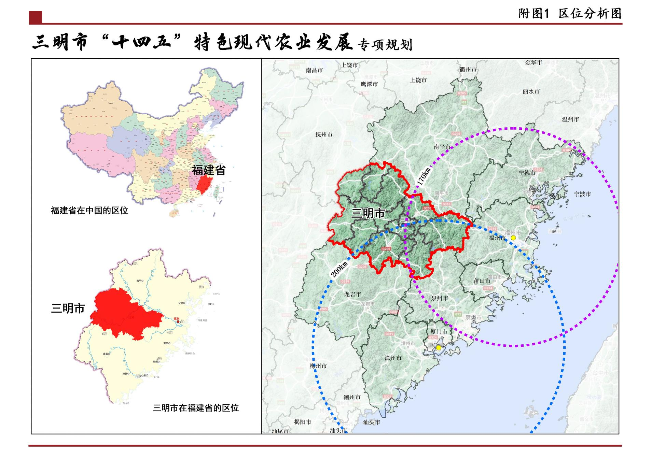
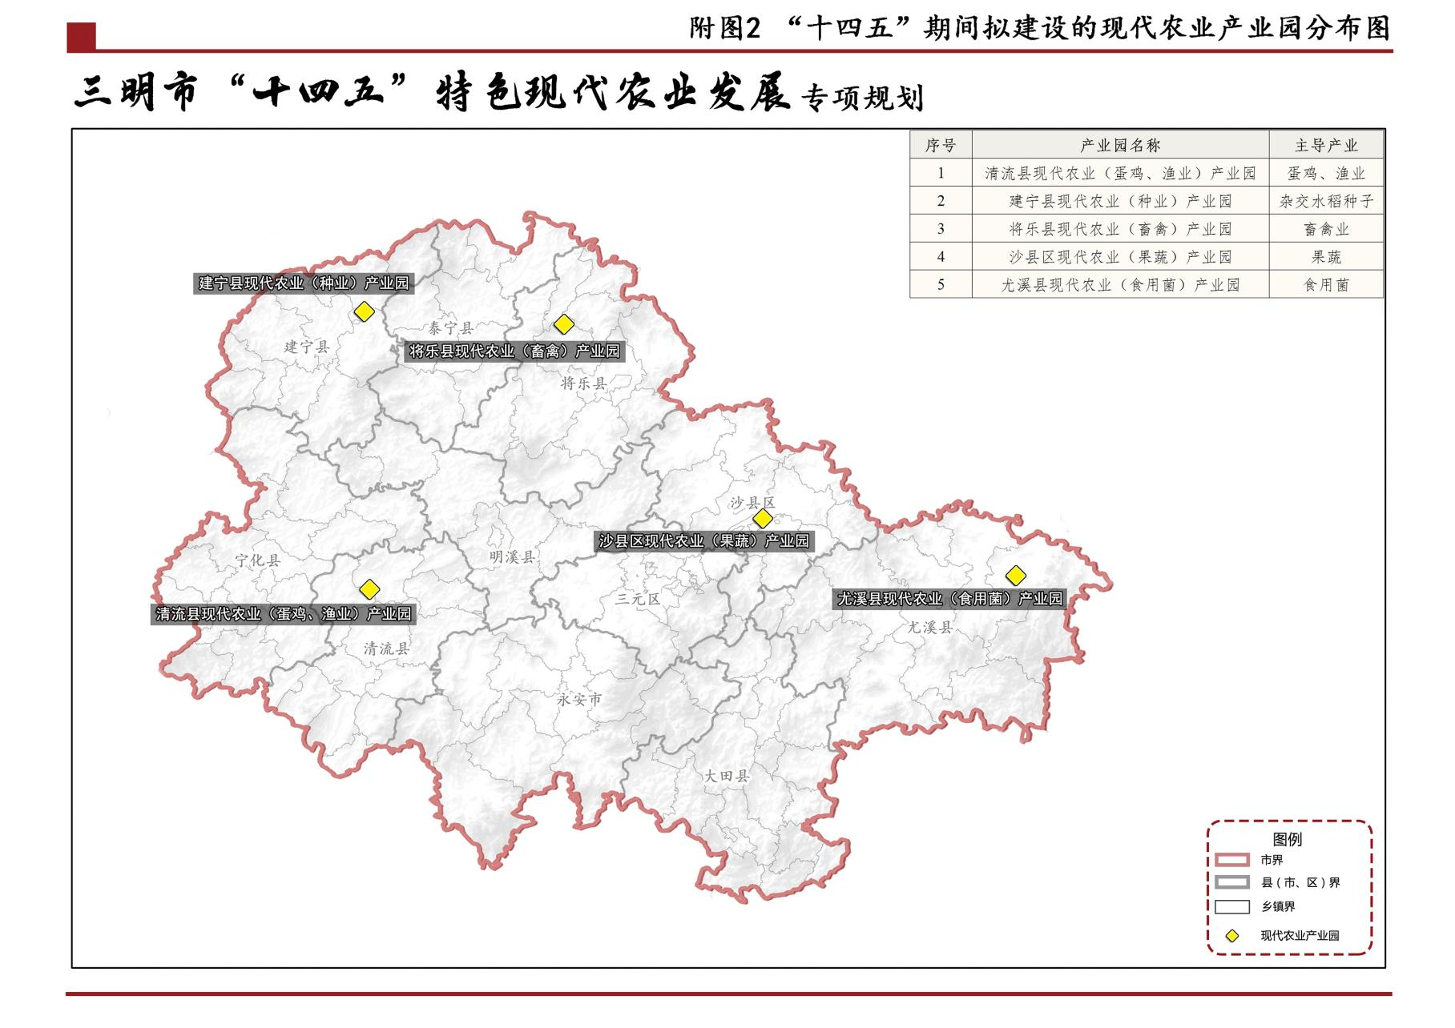
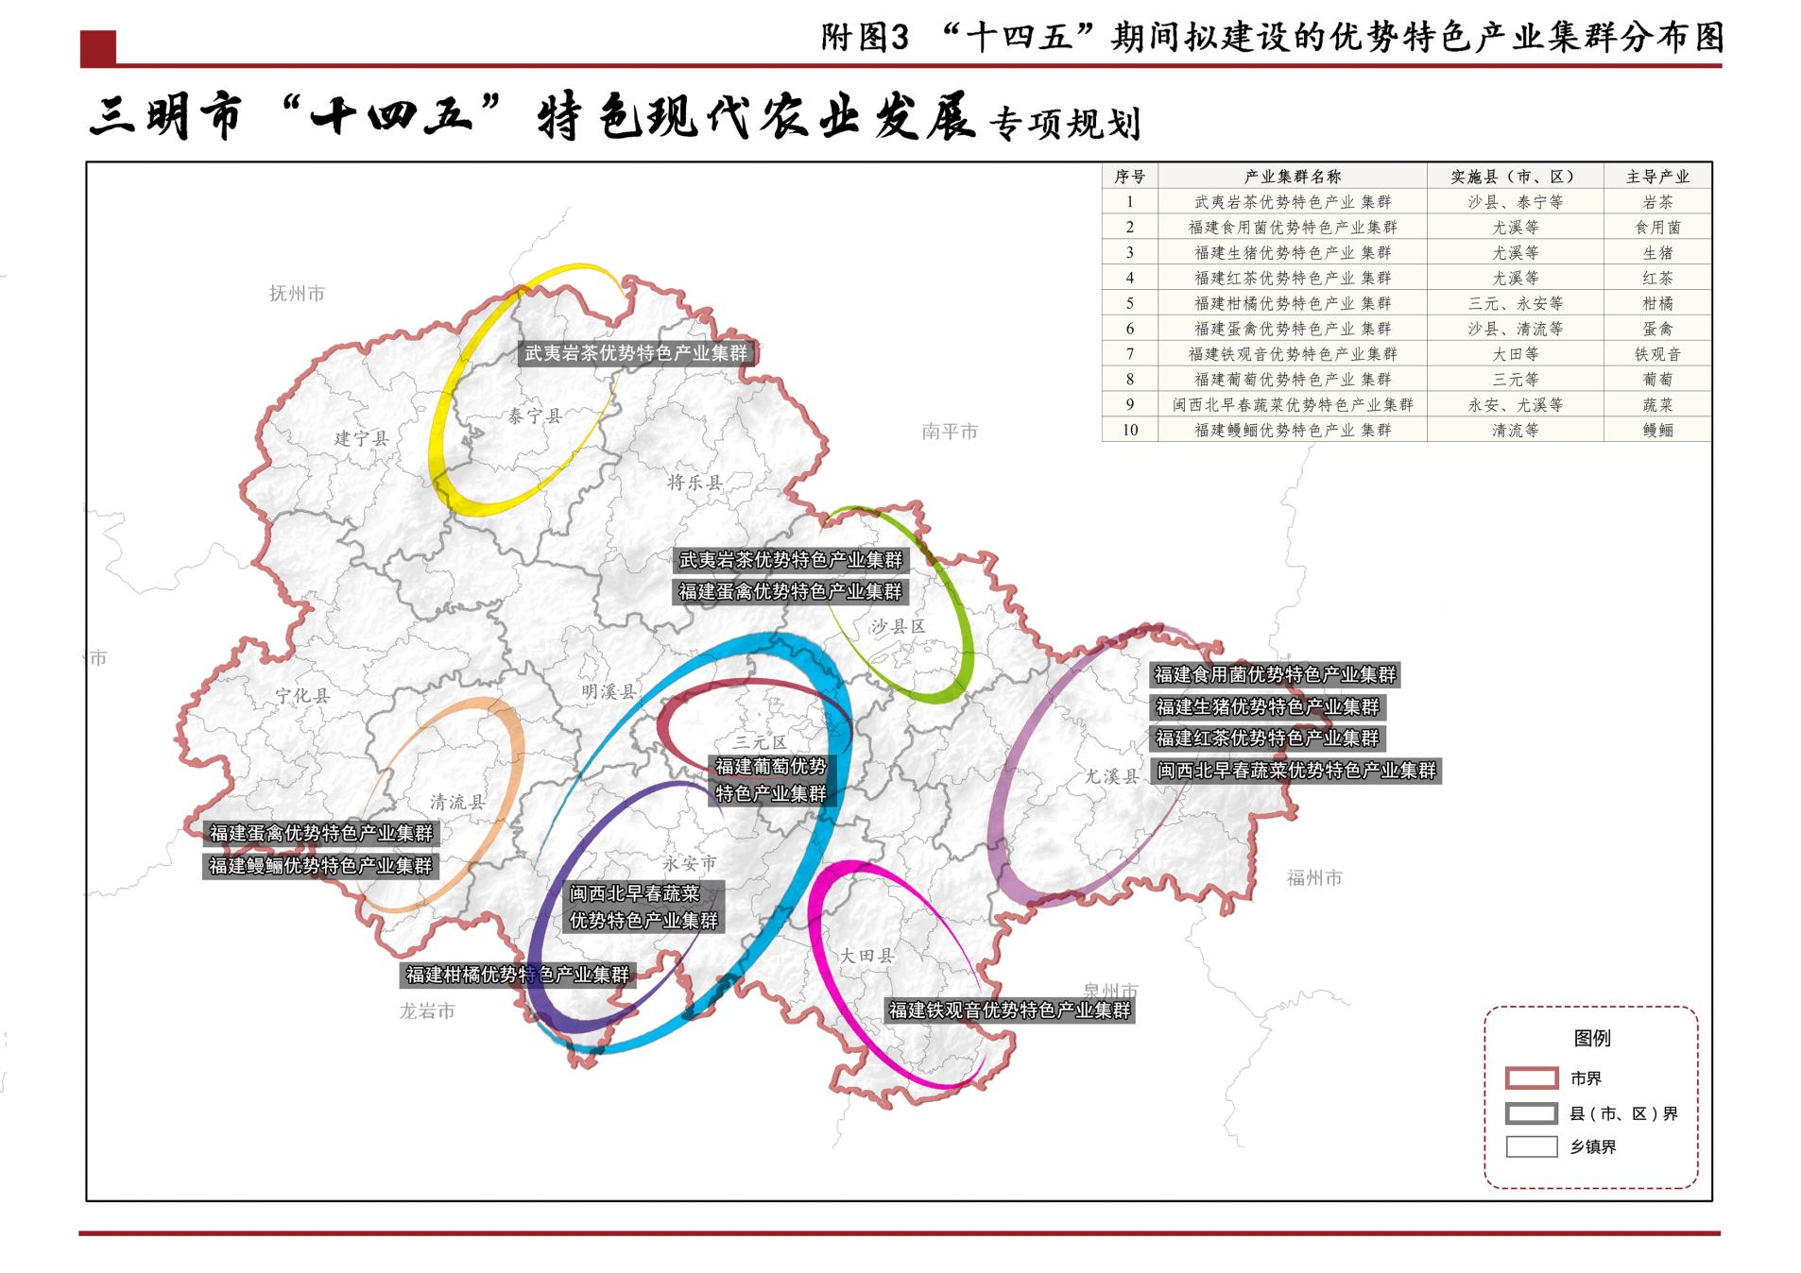
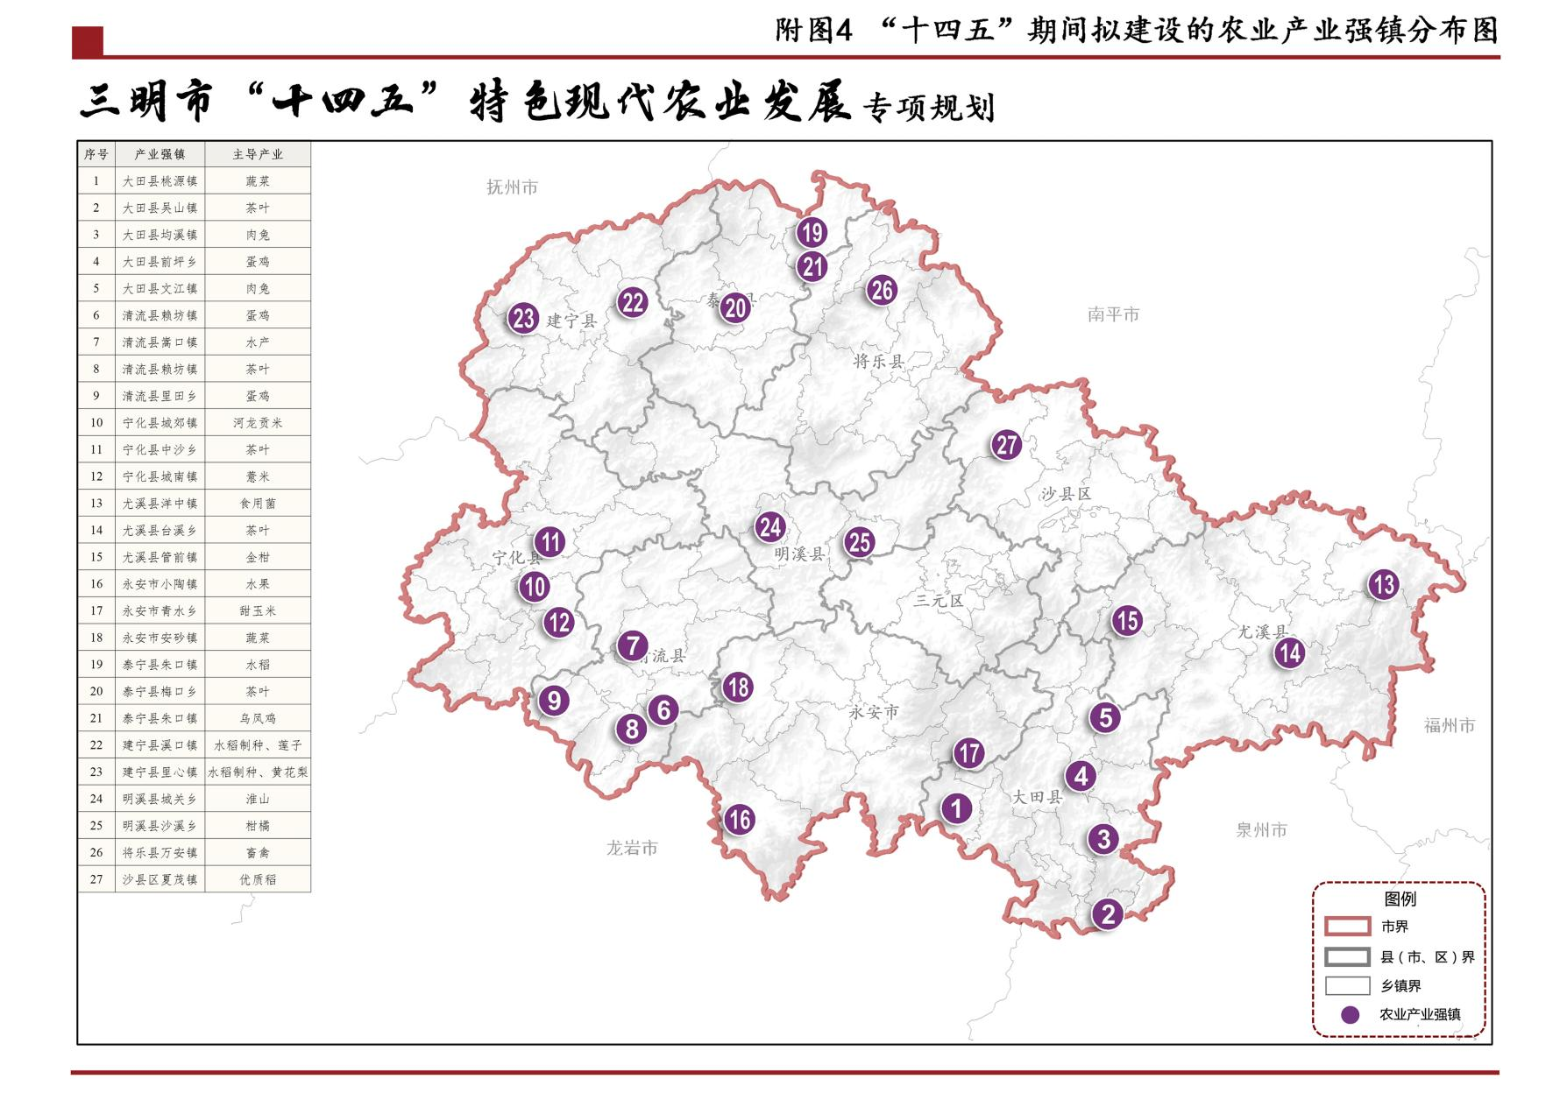
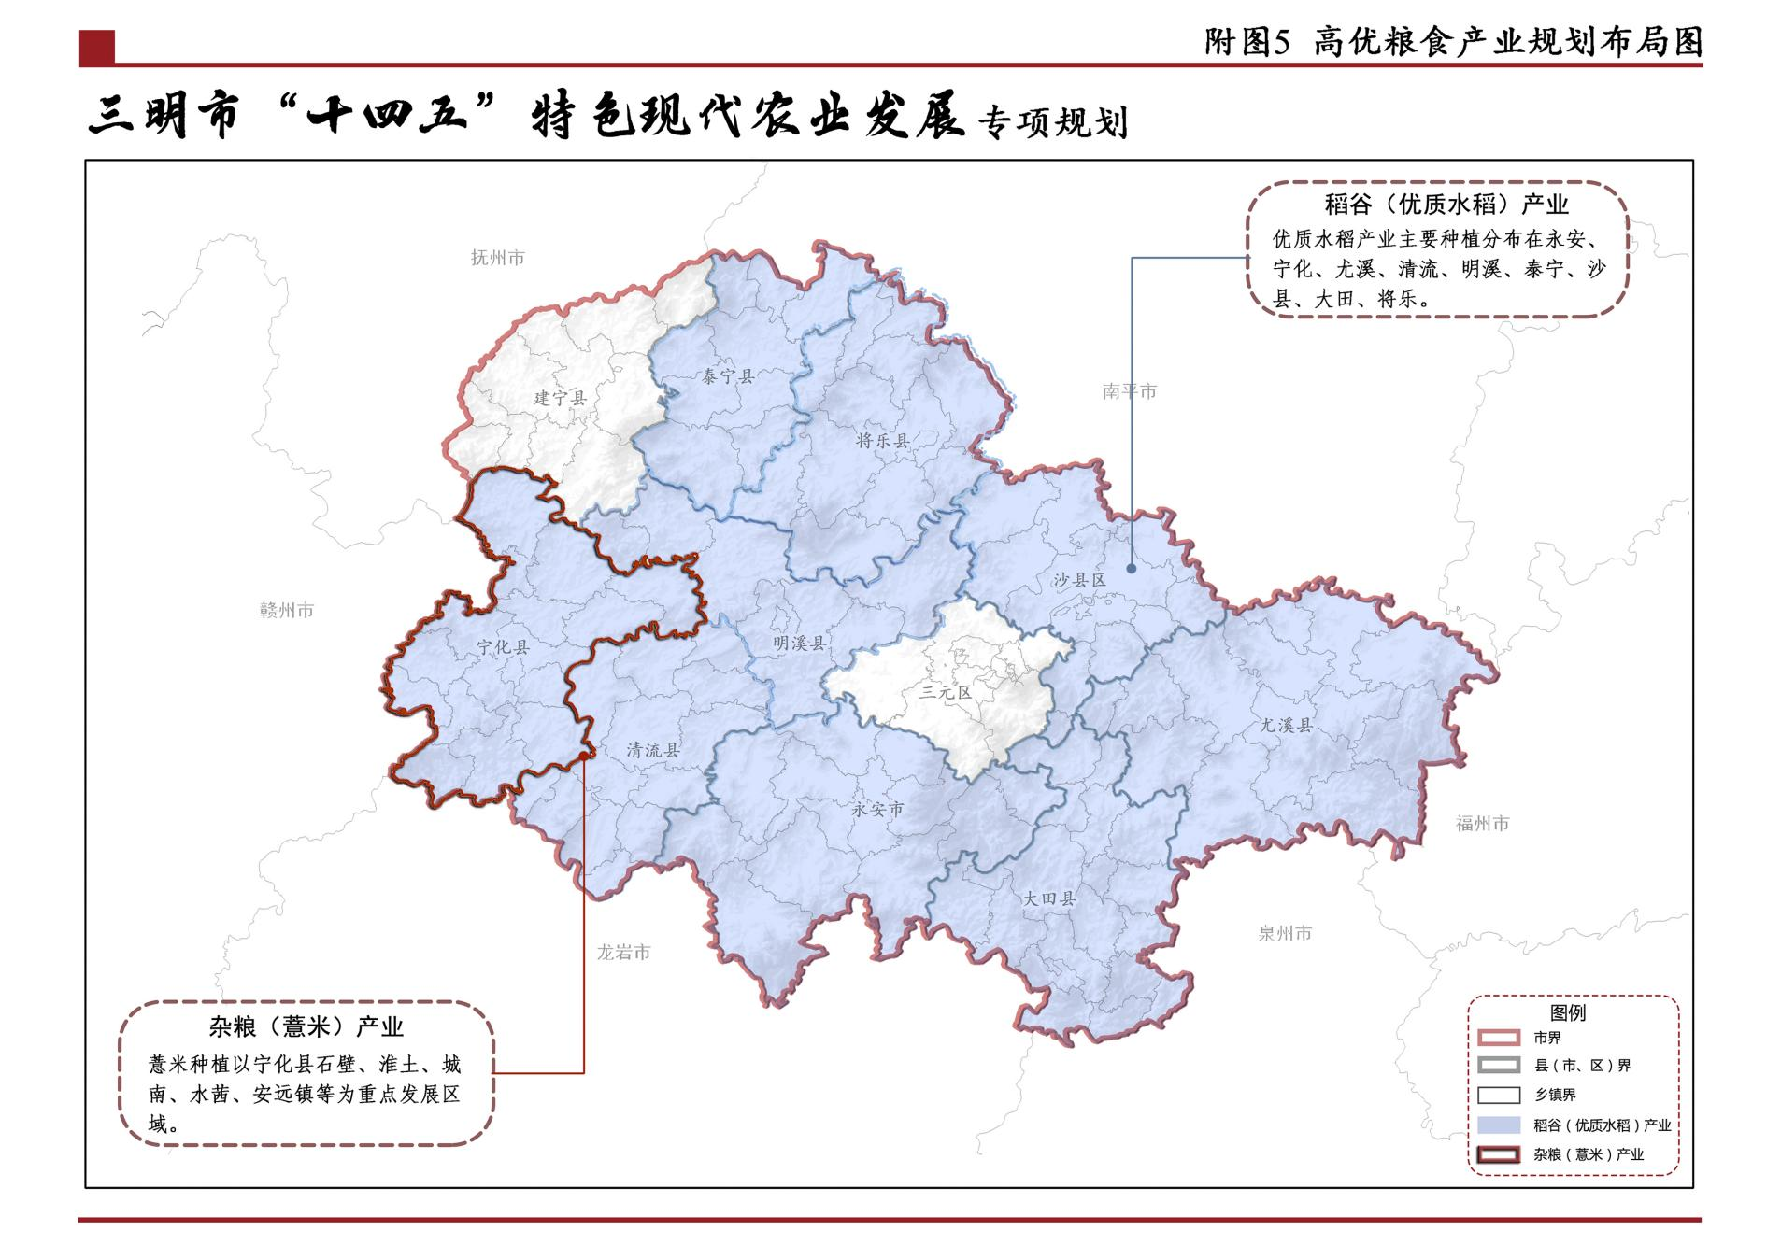
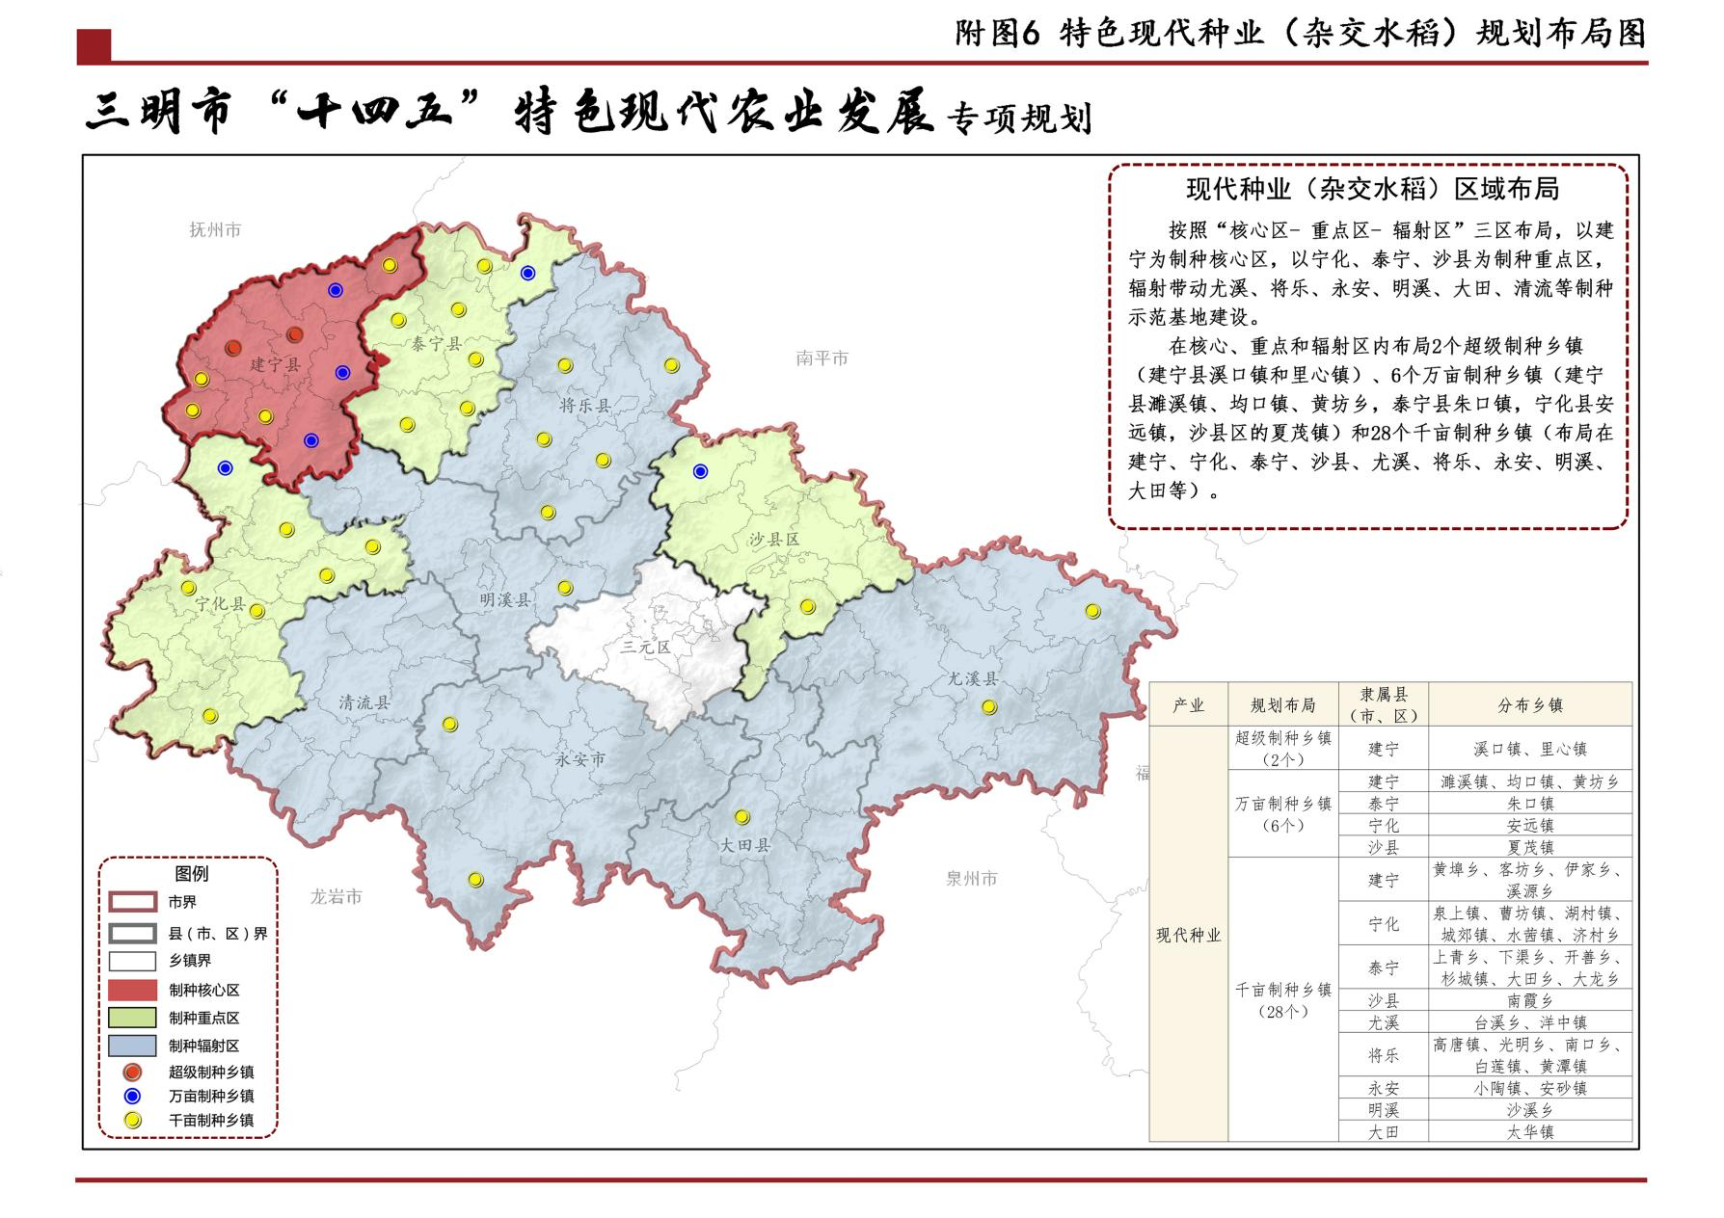
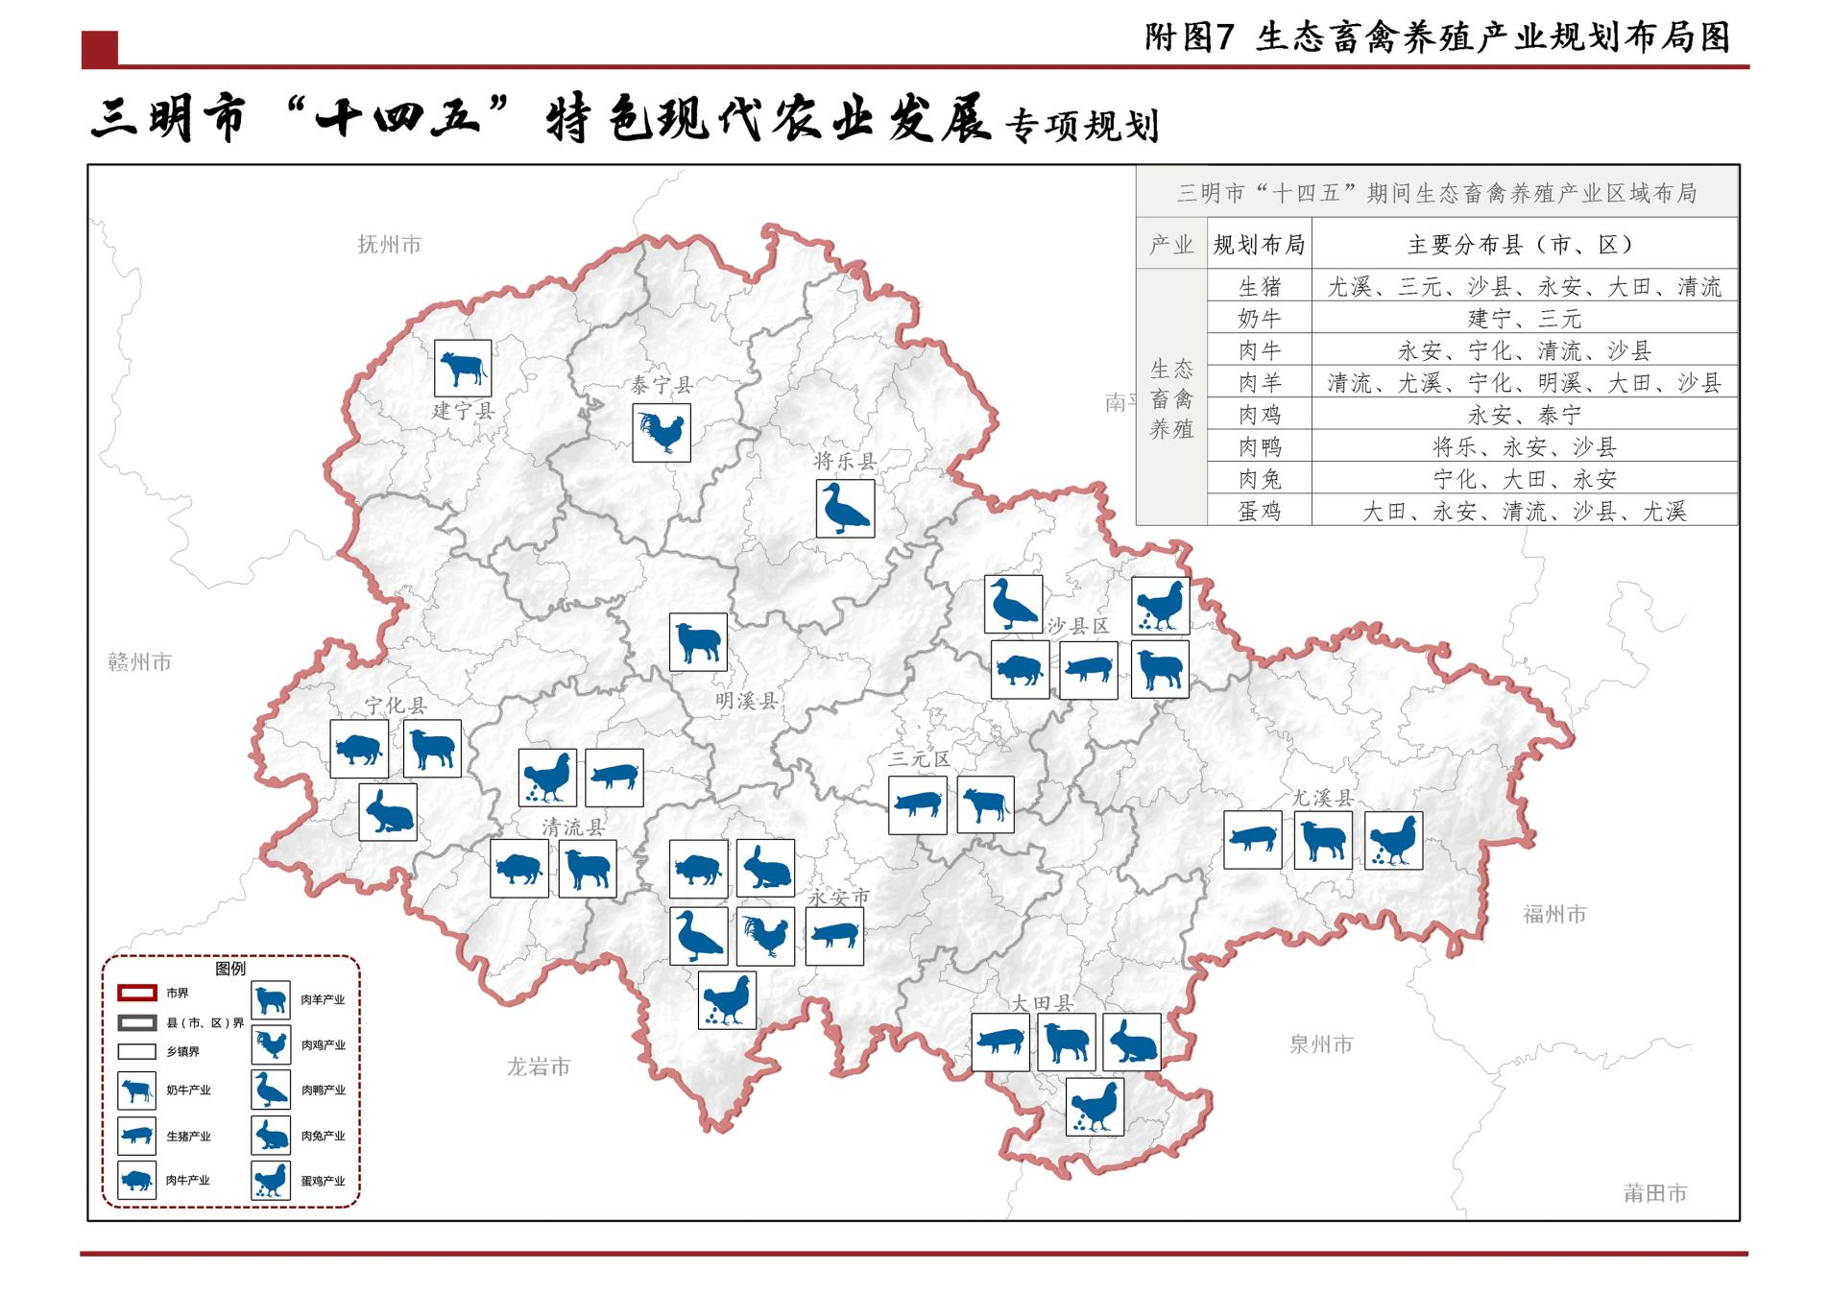
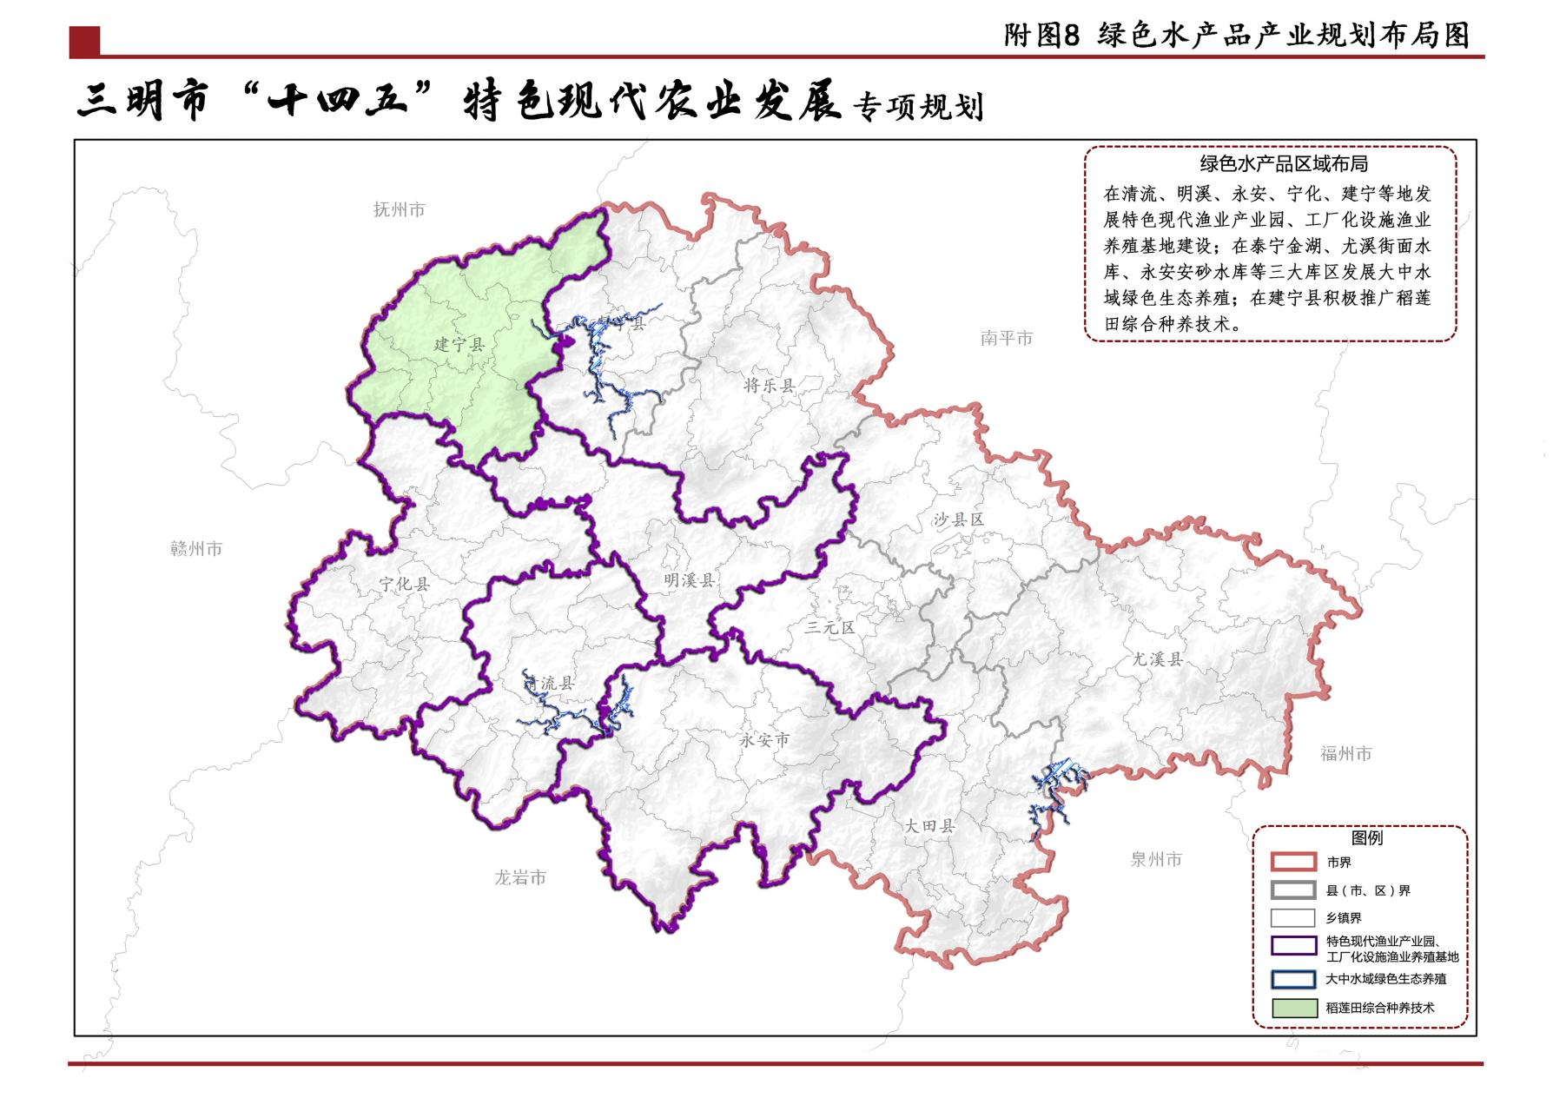
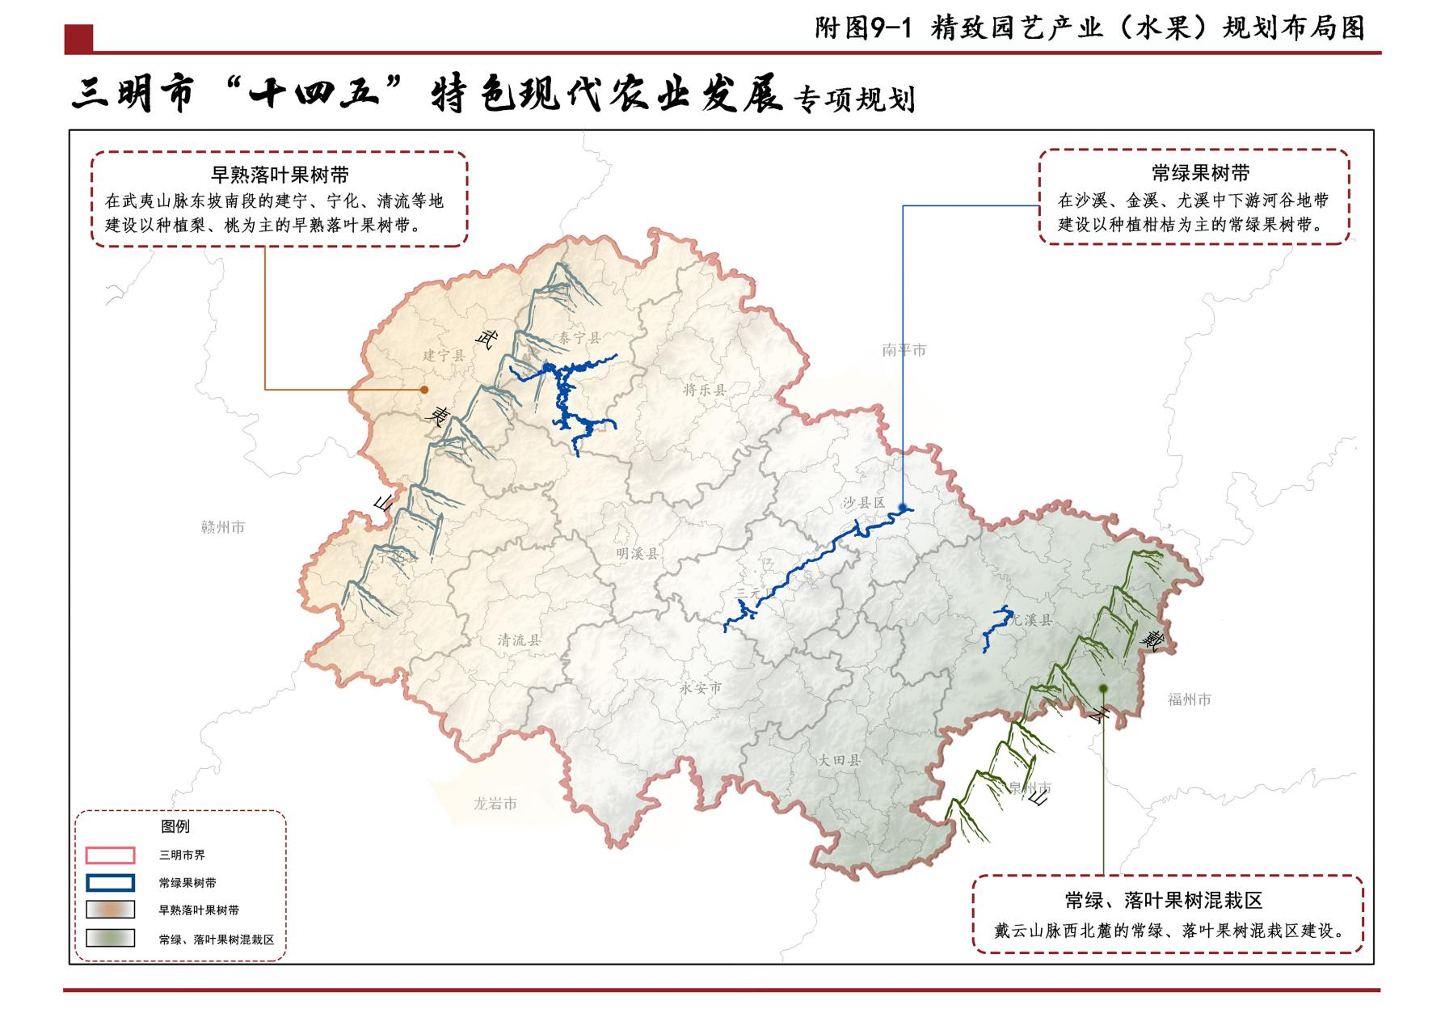
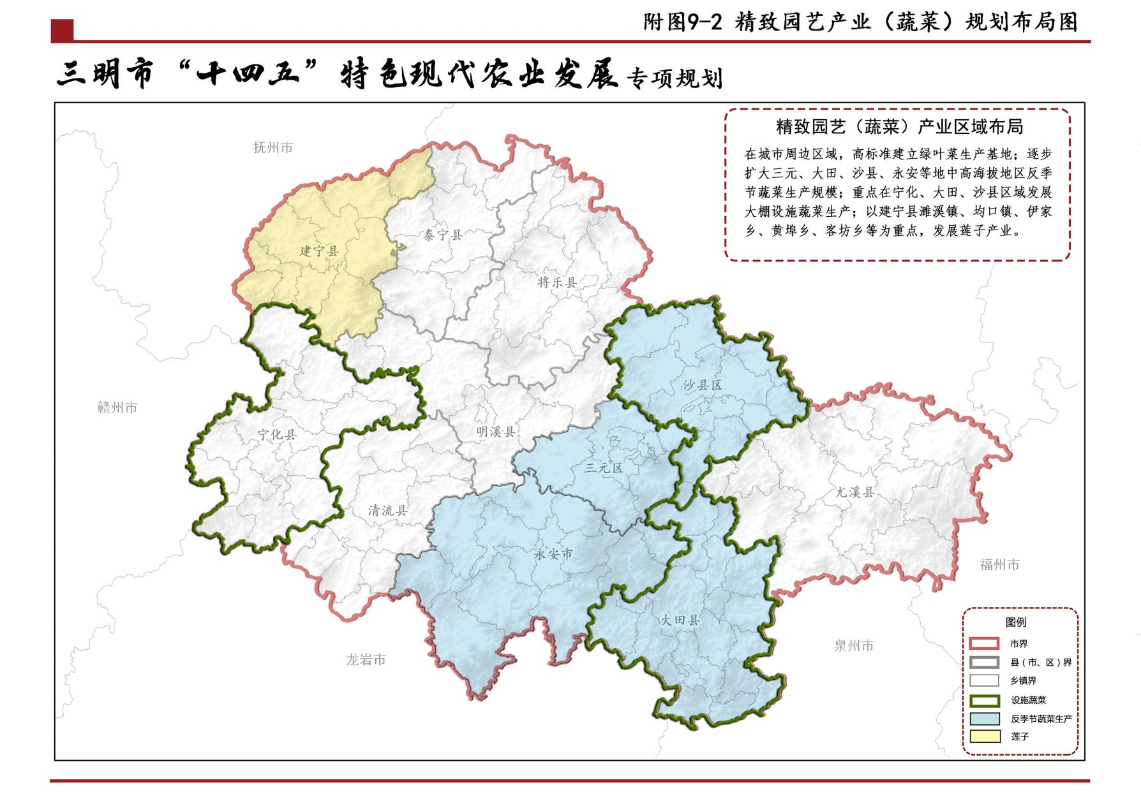
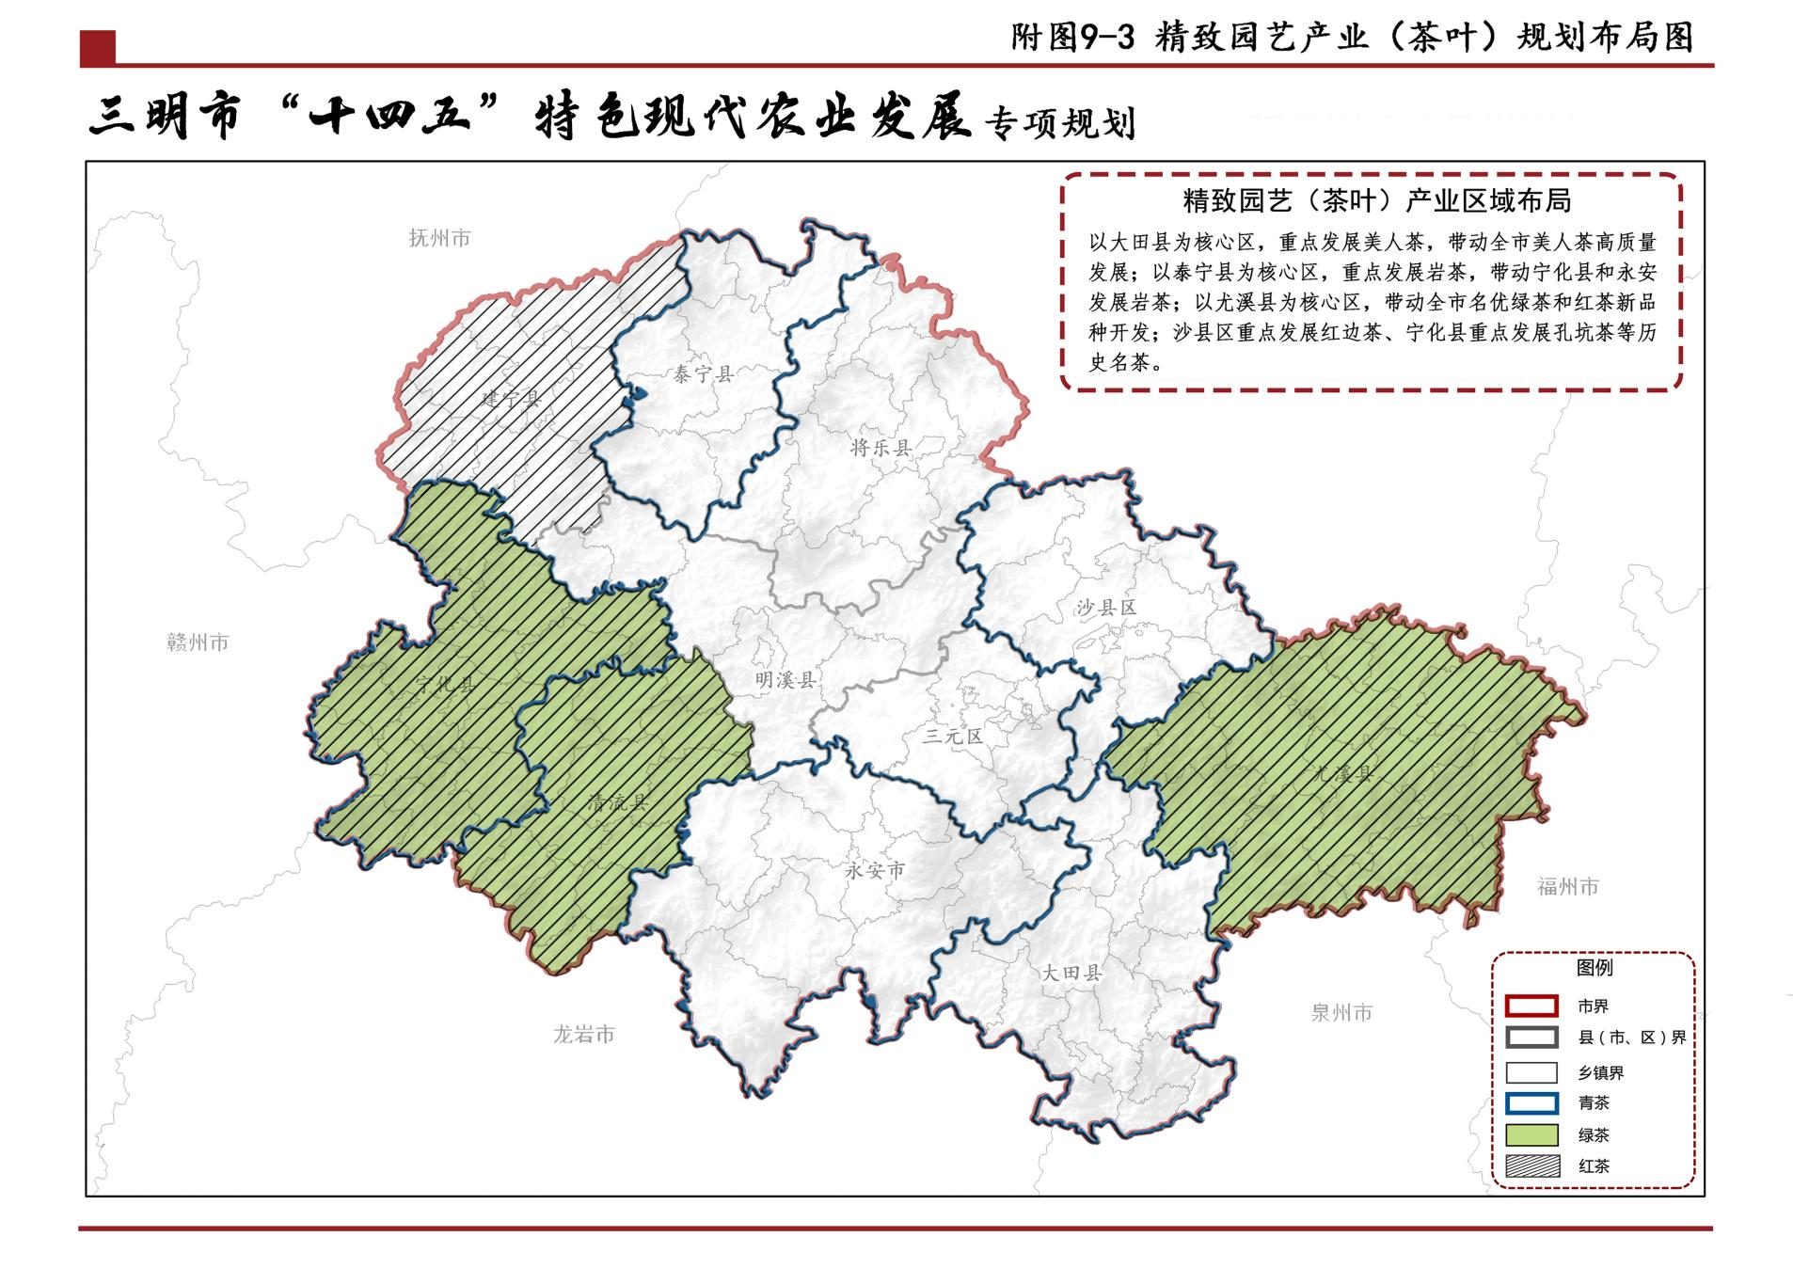
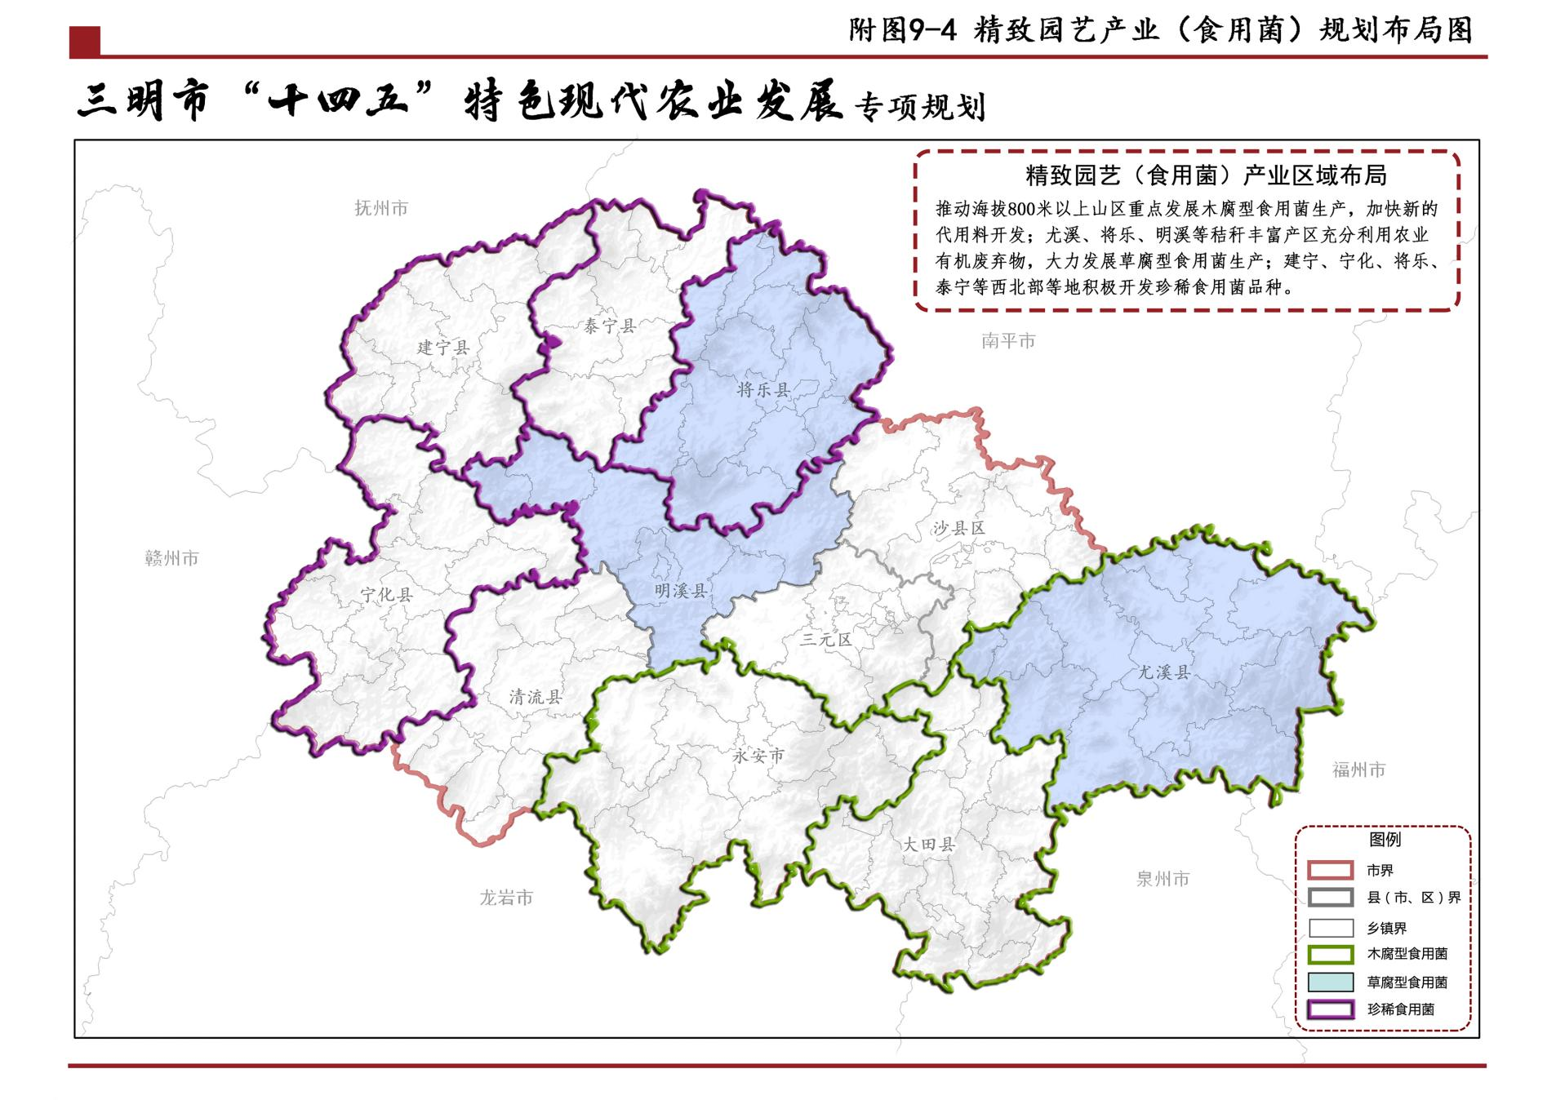
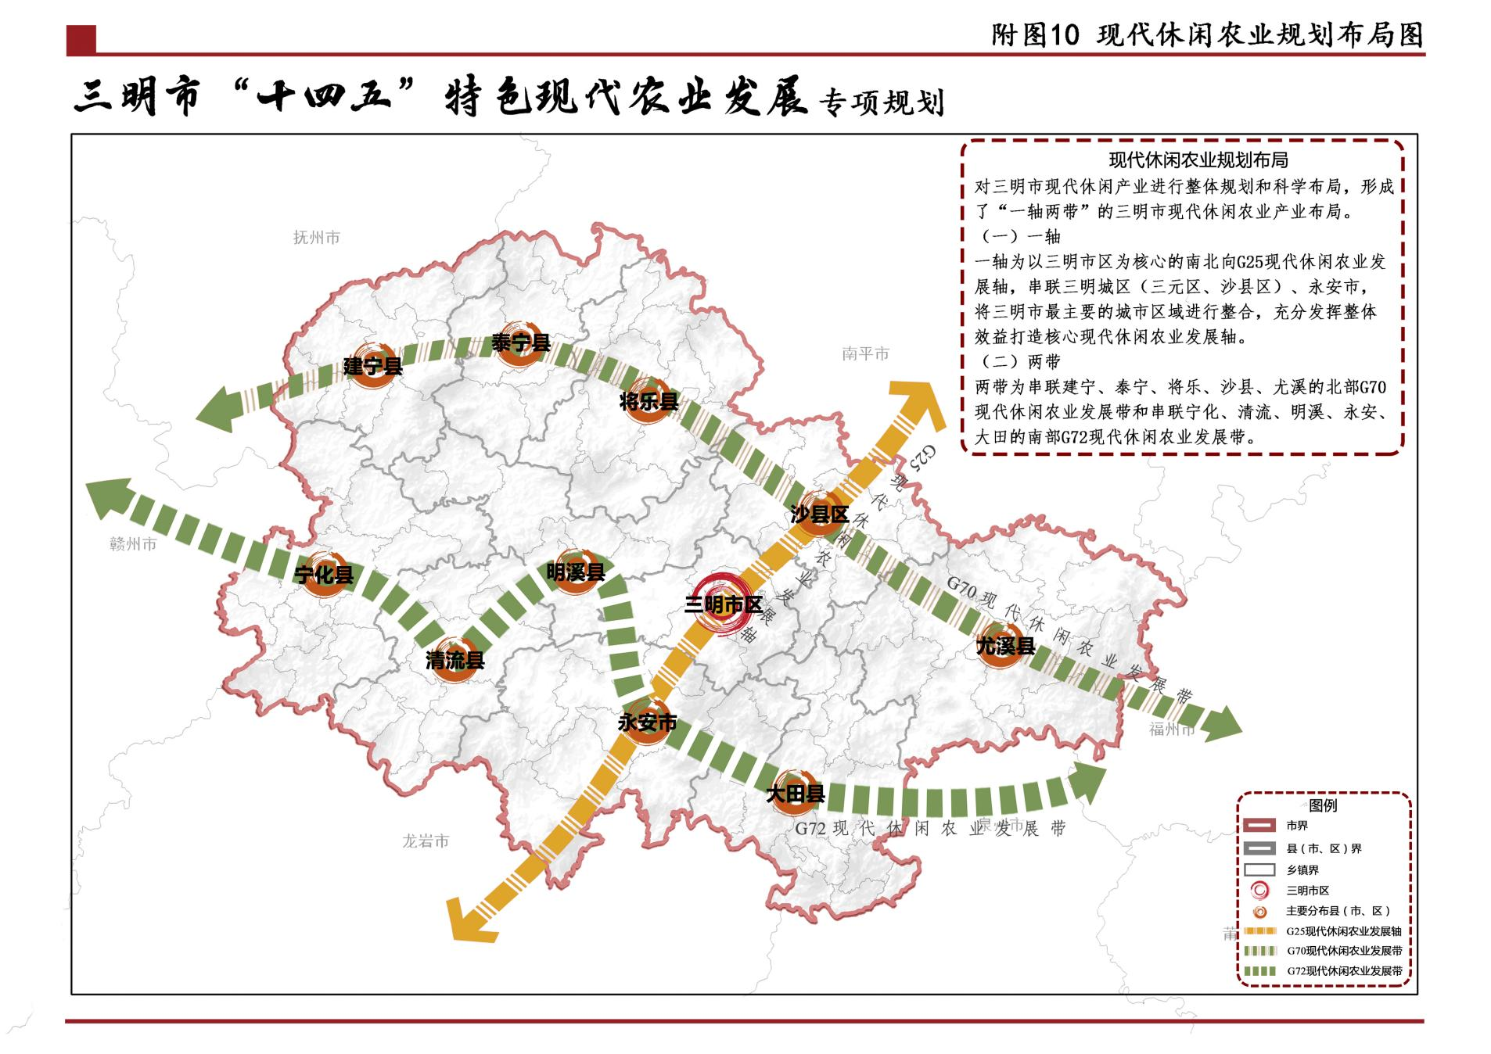

抄送：市委办公室。
市人大常委会办公室，市政协办公室。
三明市人民政府办公室 2021年8月27日印发

